JetLend.   
Обзор функционала

[JetLend](https://jetlend.ru/investor/) - инвестиционная платформа  в сфере краудлендинга. Краудлендинг — метод прямого онлайн-финансирования бизнеса физическими  лицами и институциональными инвесторами.

Роли пользователей:

1. Инвесторы. Могут быть физическими и юридическими лицами.  
   Основные преимущества для инвесторов:  
   - пассивное инвестирование, закинул денег и получай прибыль.  
   - заявленная доходность выше, чем по вкладам, и выше средней доходности облигаций и акций высшего эшелона на Московской Бирже. Доходность динамическая, но в среднем +-10% к ключевой ставке.
2. Предприниматели. Могут быть ИП или ООО.   
   - легче получить кредит, чем в банке. Решение о финансировании по двум документам 24/7 за 3 минуты. Ставка сопоставима с банковской.  
   - в среднем средства собираются за 3 дня.
3. Партнер. Получает часть прибыли за приведение заемщиков и инвесторов.
4. Бекофис. Несколько ролей для сотрудников платформы. Явно интерфейс, конечно не виден, но наверняка такие пользователи есть.

Некоторые факты о платформе:

* запущена в 2018г.
* на платформе ~ 140 000 инвесторов, 3300 предпринимателей, кредитов выдано на 17,9 МЛРД ₽.
* штат у компании немаленький, на сайте перечислены около 150 человек, из них в департаменте разработки около 45 человек.
* резидент Сколково.
* Платформа имеет лицензию ЦБ РФ <https://www.cbr.ru/finorg/foinfo/?ogrn=1187746779868>. Наименовани деятельности: Деятельность по организации привлечения инвестиций.
* Основной конкурент на Российском рынке - это [Поток digital](https://potok.digital). По сути у нас только два значимых игрока на этом поле.

# Кратко о том как это работает

JetLend объединяет большое количество инвесторов и заемщиков. Портфель каждого инвестора составляется из множества займов разных компаний. Точно так же и у одного конкретного займа будет много участников — инвесторов. Это делается для того, чтобы даже при небольшом портфеле инвестора можно было распределить деньги по множеству заемщиков с целью диверсификации.

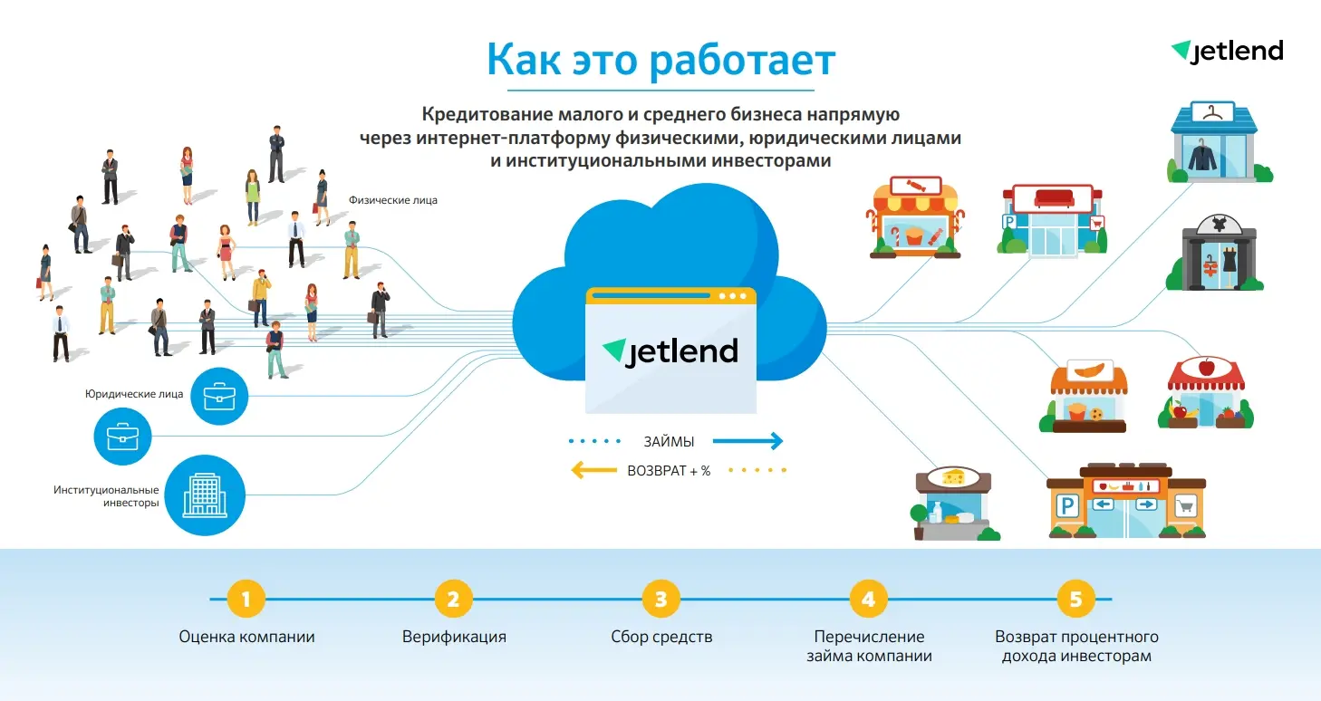

**Доходность инвестора**

На платформе работает аннуитетная система. Ежемесячный аннуитетный платеж по займу рассчитывается исходя из ставки, срока и суммы займа.

В случае дефолта заемщика в схему формирования доходности портфеля инвестора привносятся изменения. Дефолт — это невыполнение обязательств заемщиков по выплате долгов.

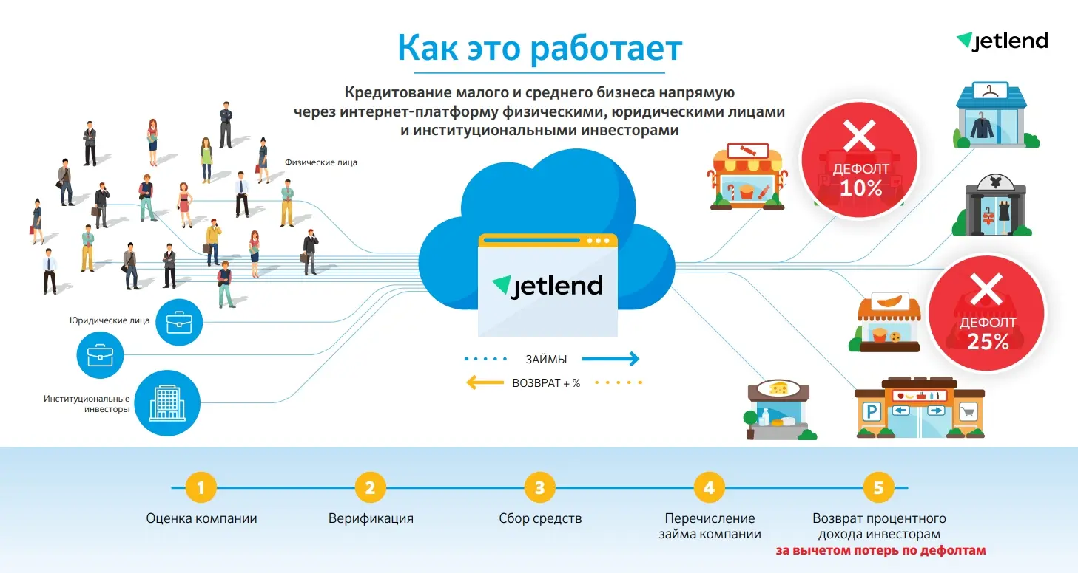

Невыплаченная сумма отразится потерями в портфеле инвестора.

Чем выше диверсификация, тем ниже влияние дефолта на доходность портфеля. Например, если дефолт допустят 5% заемщиков от общего объема портфеля, то другие займы перекроют потери.

Расчет вероятных потерь инвестора:

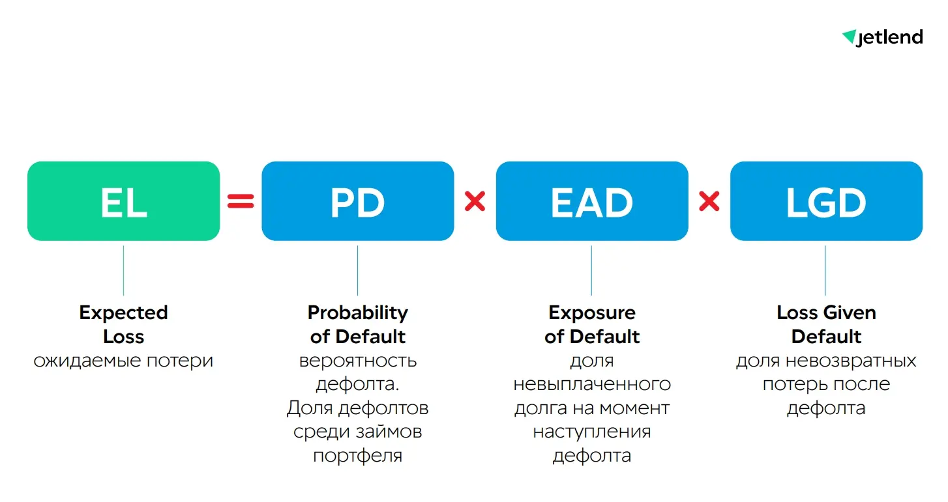

Модель машинного обучения в данной схеме применяется на этапе оценки вероятности дефолта (PD). Она помогает распределить заемщиков по уровню риска и дать в соответствии с этой вероятности дефолта ставку, которая компенсирует риск и покроет убыток.

В процессе скоринга модель изучает отчетность, кредитную историю и множество других параметров компании. Затем сравнивает ее с большим объемом данных о действующих заемщиках, в том числе допустивших дефолт, и на основе этого дата-пака анализирует вероятность ее дефолта. Таким образом строится риск-модель **Risk Based Pricing** (RBP).

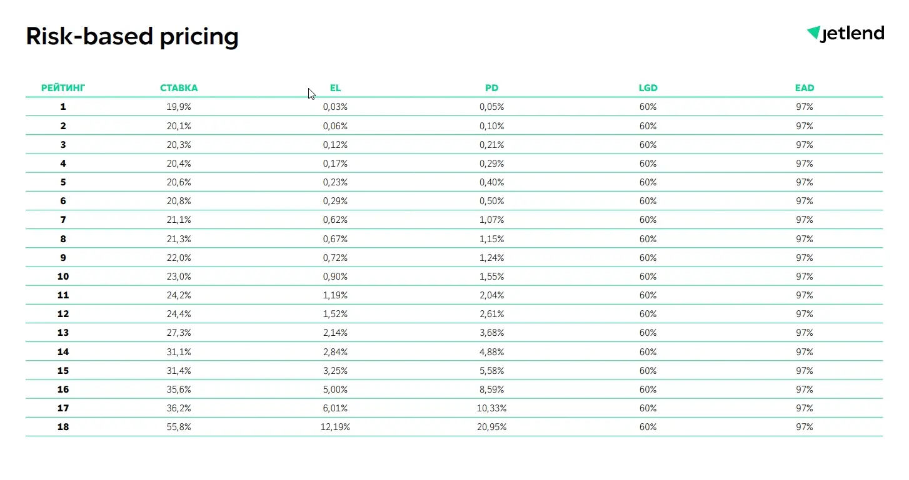

Она показывает, какому рейтингу соответствует какая ставка. Так, например, PD компаний 18 рейтинга составляет почти 21%. То есть примерно каждая пятая компания из этого рейтинга уходит в дефолт. Но и ставка по таким займам достигает 55,8%, что потенциально покрывает убытки от дефолтов. При этом PD с 1 по 10 рейтинг не превышает 1%.

Если в портфеле инвестора по компании случился дефолт, то по суду через Legal collection компания возвращает примерно 3% от всех поступивших на дефолт средств.

# Инвестор

Интерфейс инвестора представлен тремя платформами - web с URL <https://jetlend.ru/investor/>, а также посредством моибильных приложений Google Play и App Store.

Далее расписан функционал на примере Android приложения.

## Установка приложения

При установке приложения на Android видим следующий функционал:

1. стартовая заставка из информационных слайдов с кнопками входа и регистрации.
2. подтверждение номера телефона с помощью Push уведомления или SMS.
3. Установка PIN кода и/или отпечатка пальца для входа в приложение.
4. При успешной регистрации аккаунта в ватсап приходит сообщение с дальнейшими шагами, ссылкой на преимущества системы и ссылку на файл - лицензию ЦБ РФ.
5. При первой авторизации приложение просит активировать пуши в настройках телефона.

# 

## Обучение и главный экран

После регистрации открывается главный экран приложения с модальным окном обучения основным моментам работы системы, которое можно пропустить. При обучении подсвечивается тот или иной элемент интерфейса и ниже идет текстовая подсказка.

## 

После обучения на главном экране видим:

* поиск. Поиск происходит в нескольких разделах, в базе знаний, в событиях и также по компаниям платформы, и пр.
* ссылка в раздел Бонусы.
* ссылка в раздел Настройки.
* Список Stories. Story - несколько переключаемых слайдов с картинкой, текстом, ссылками и кнопками. Прочитанный story визуально отмечается.
* Размер инвестиционного счета в рублях, долларах и евро. Счет включает в себя сумму всех активов: инвестированные средства, зарезервированные средства, свободные средства, средства в сейфе, а также текущий объем НПД (за вычетом НДФЛ)
* Ожидаемая доходность.
* Ссылки на пополнение и вывод.
* Слайдер с информацией о бонусах.
* События.

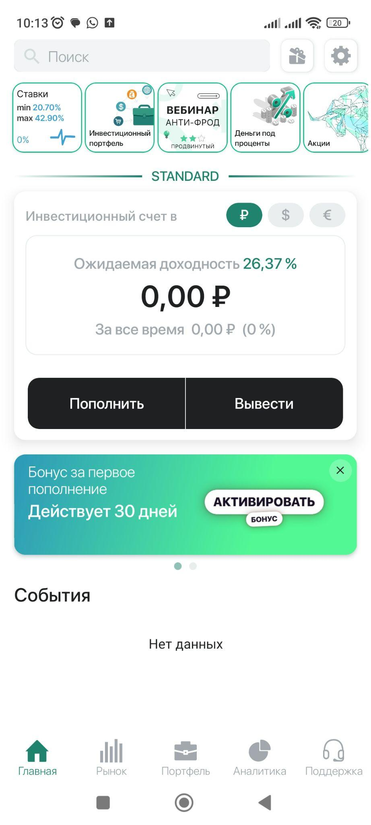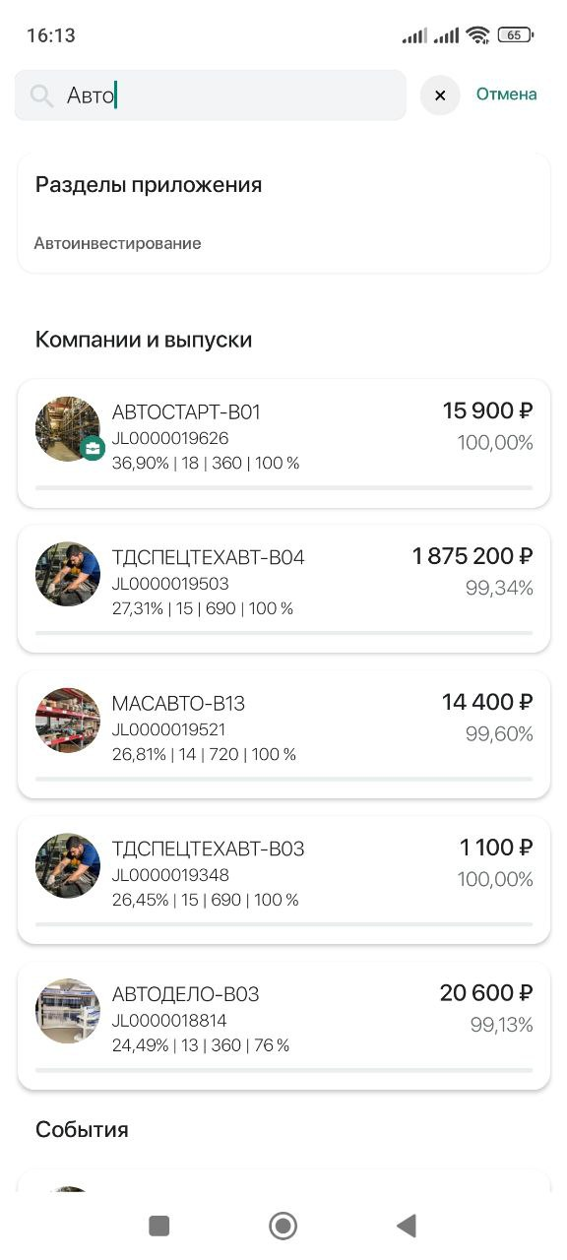

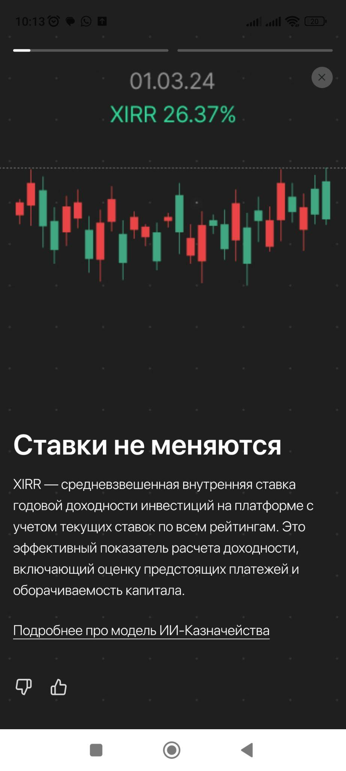

## Верификация аккаунта

Чтобы пополнить счет и начать инвестировать для начала нужно пройти верификацию аккаунта. Верификация представляет собой 4 шага:

1. Загрузка документов.   
   Для физ лица - загрузка двух страниц паспорта, главная и прописка.  
   Для юрлиц - загрузка документов бенефициаров.  
   Верификация физического лица происходит в течение нескольких минут, что позволяет предположить автоматизированную проверку документов.
2. Определение риск профиля и подтверждения. Тест из нескольких вопросов, позволяющих понять какая из трех стратегий инвестирования подходит больше всего. Подробнее о стратегиях тут. Стратегию можно сменить в дальнейшем в настройках. Также необходимо отметить несколько галок, что со всем согласен. Подтверждение выбора авторизуется кодом из СМС или PUSH.
3. Определение наличия статуса квалифицированного инвестора. Три галочки на выбор: статус имеется, статус не имеется, статус планируется к получению.  
   В случае выбора опции наличия квалификации, платформа просит загрузить файлы, подтверждающие данный факт.
4. пополнение счета.

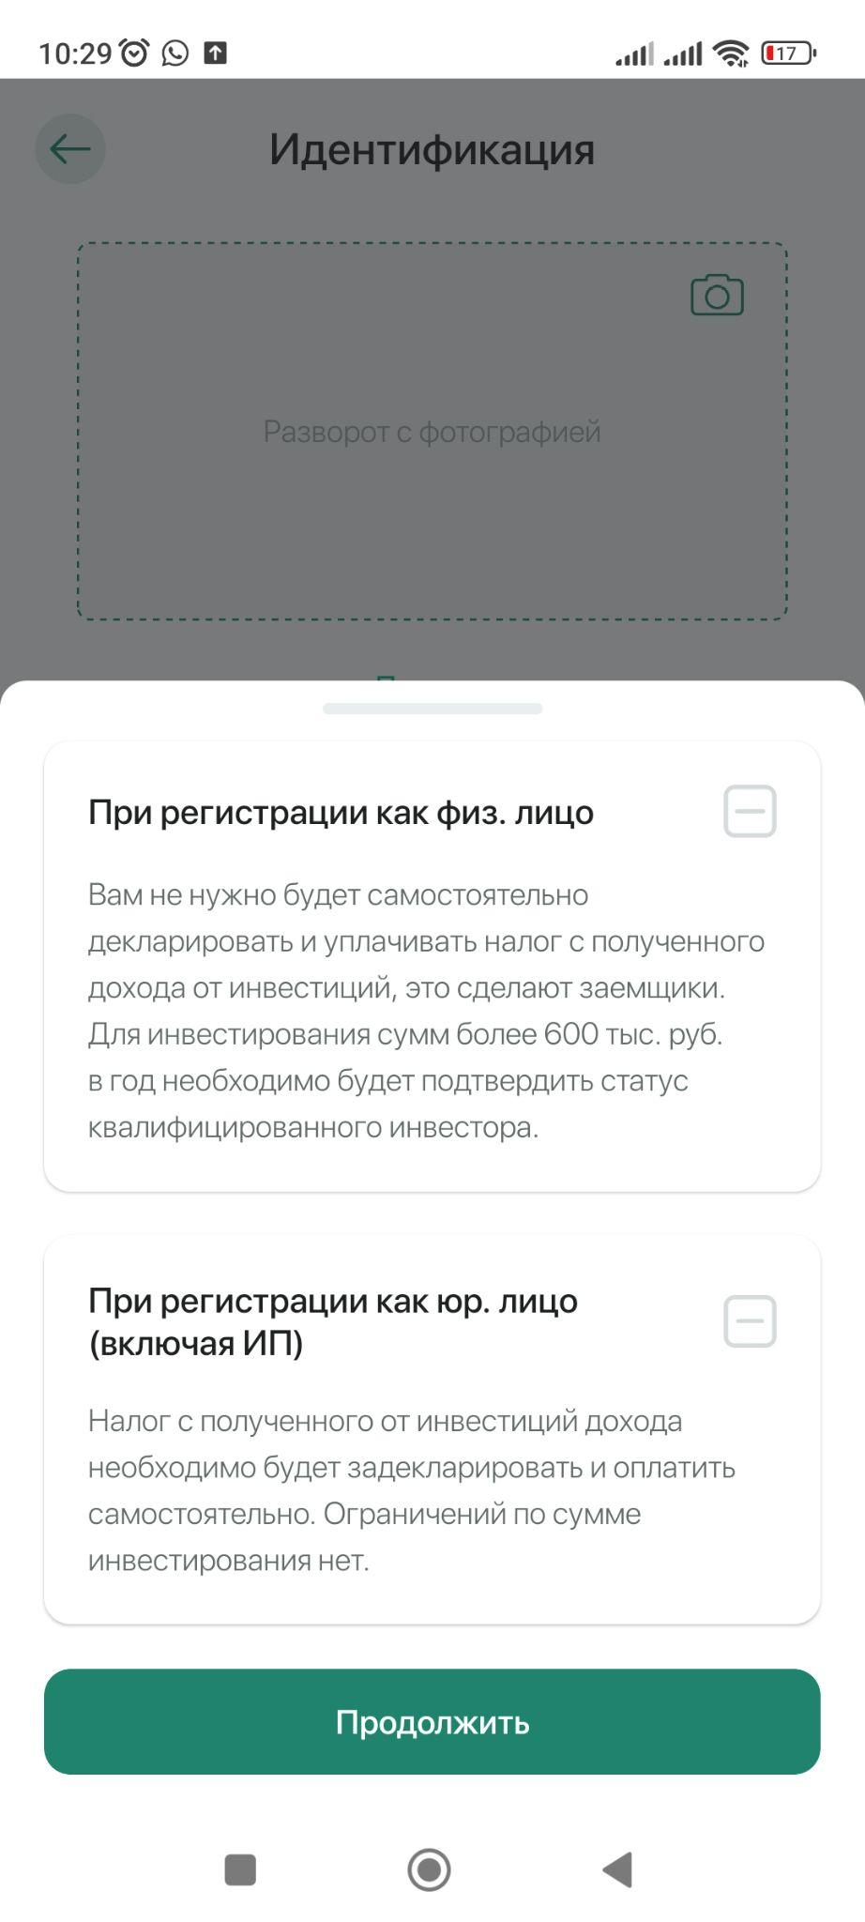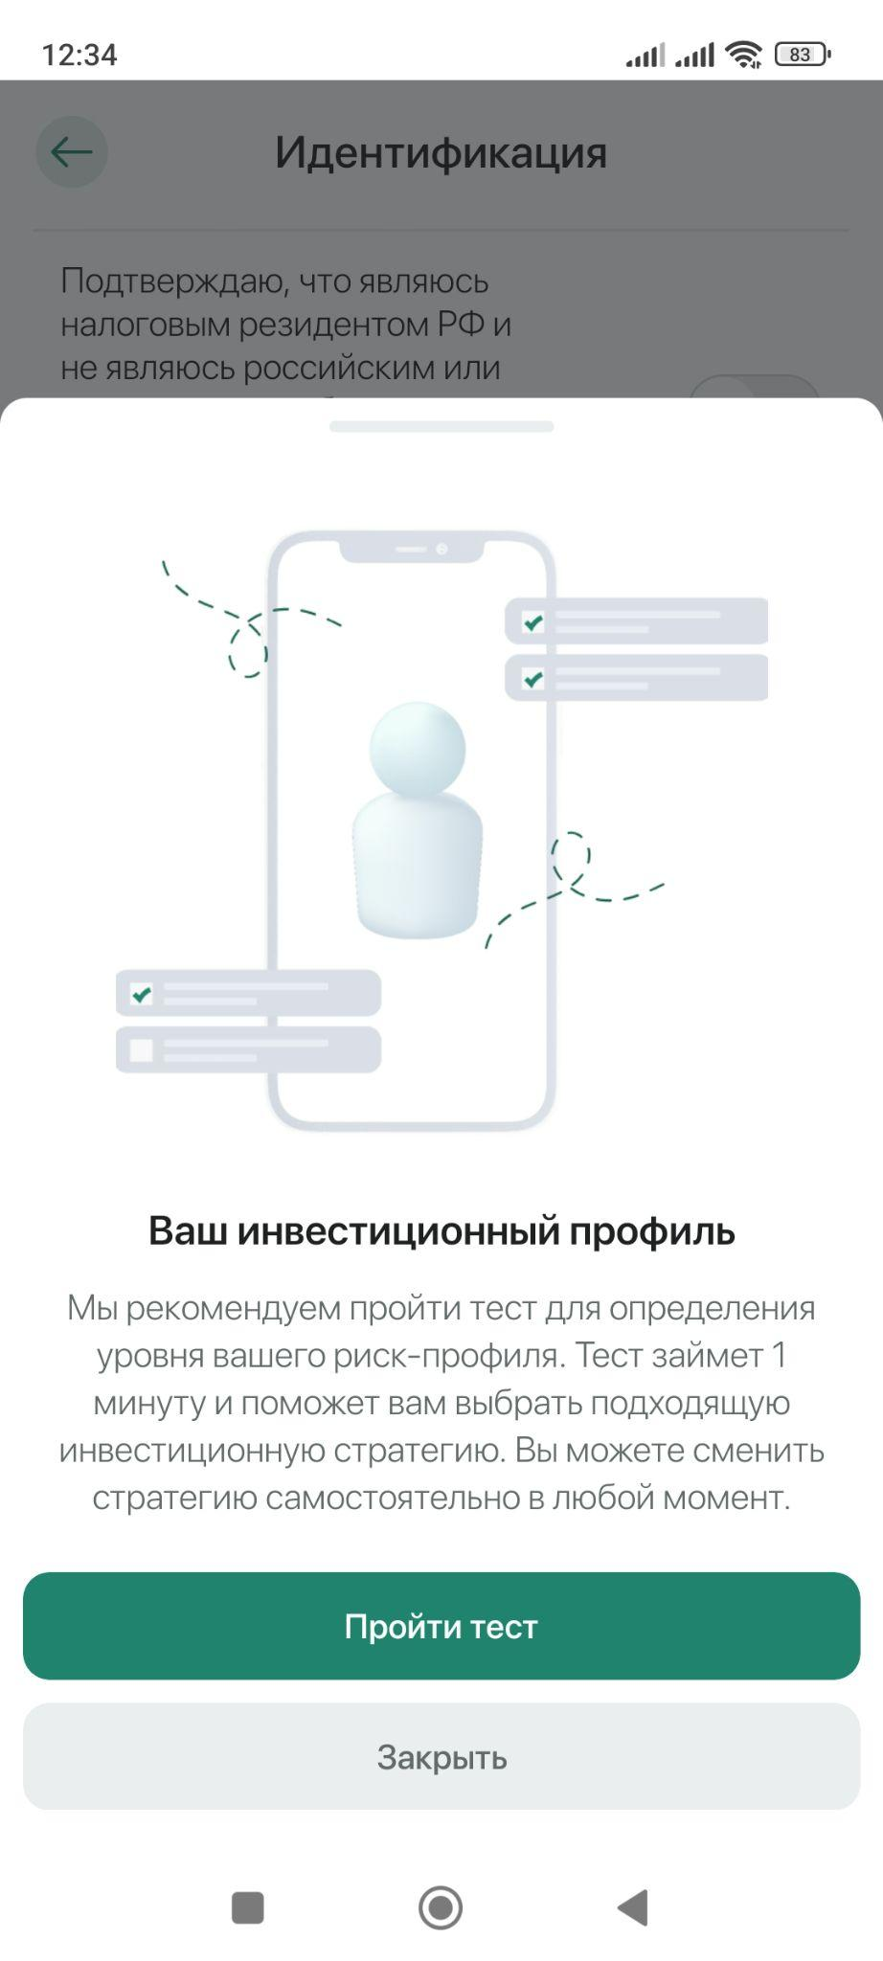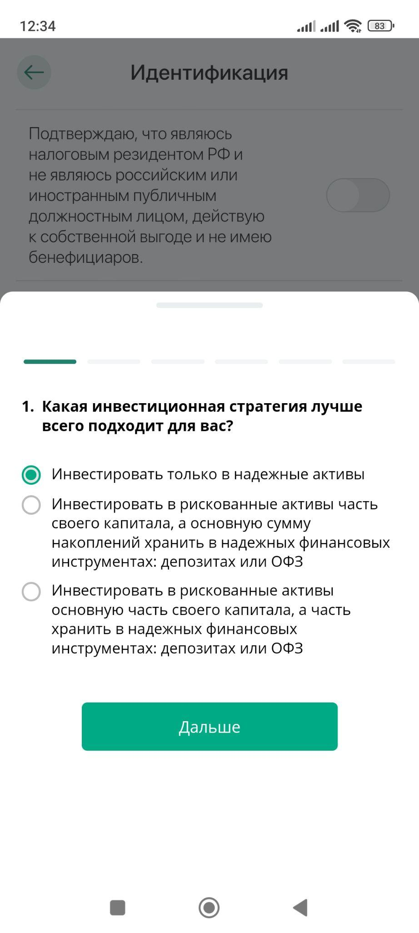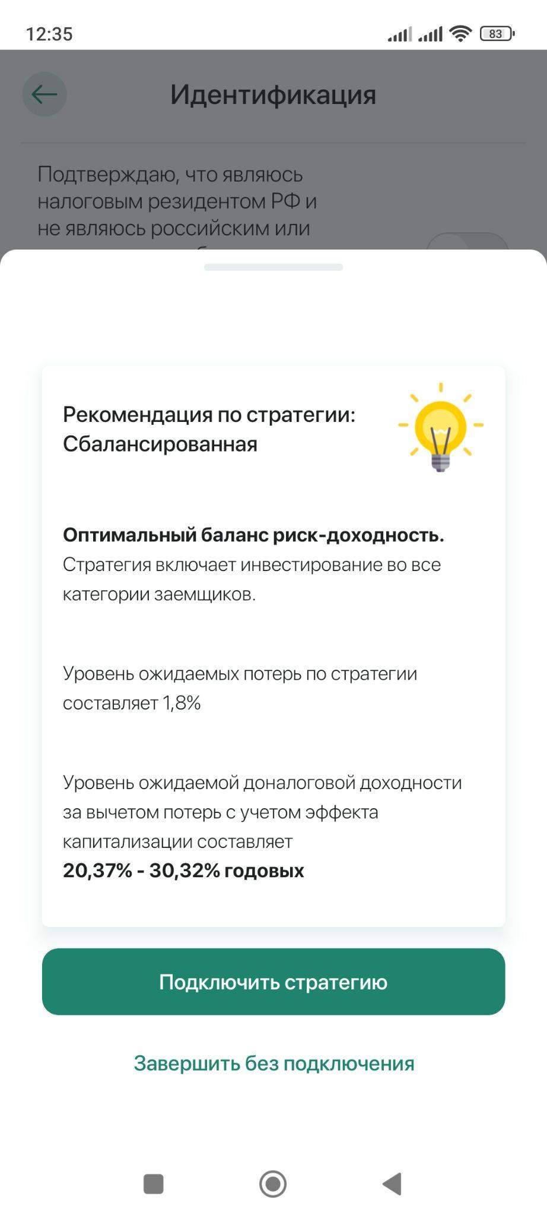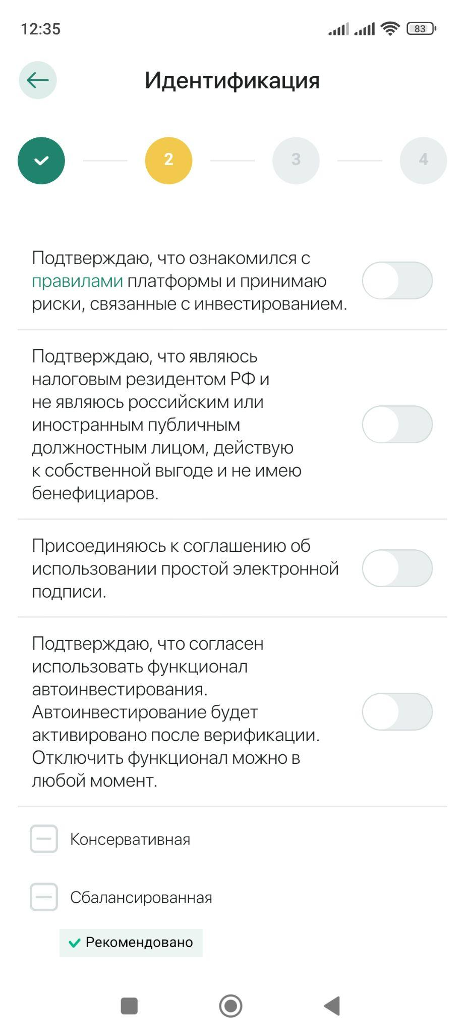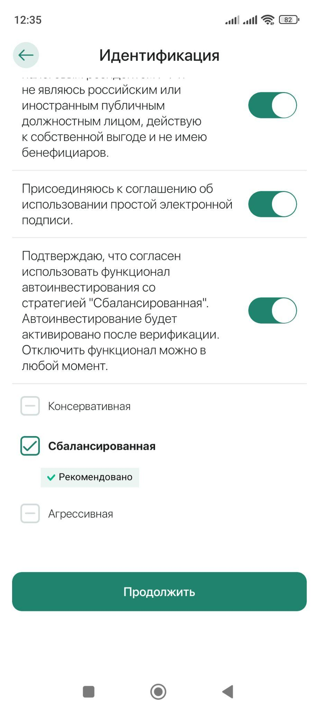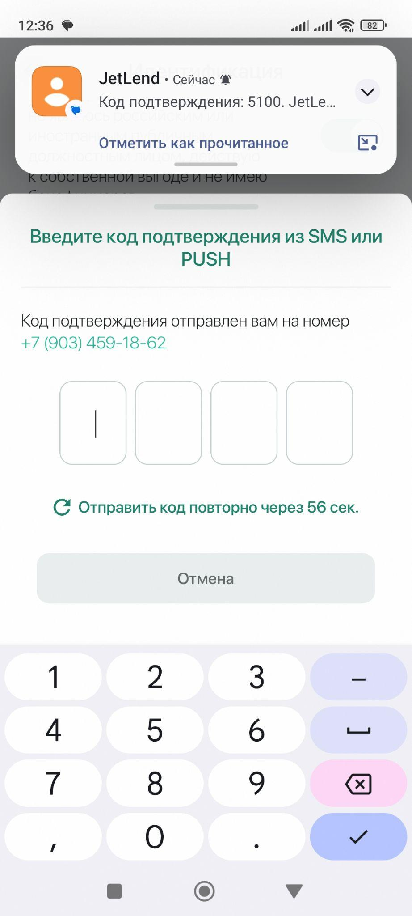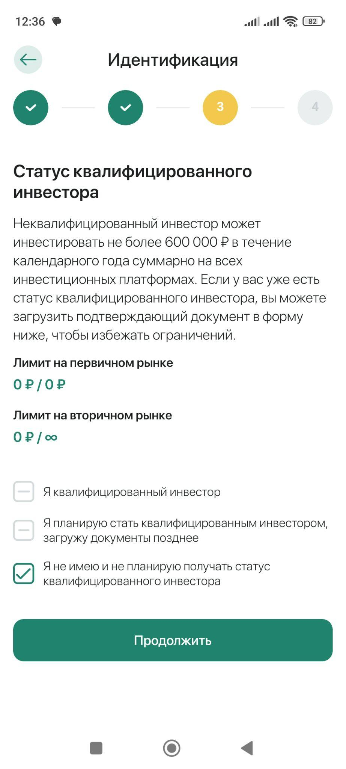

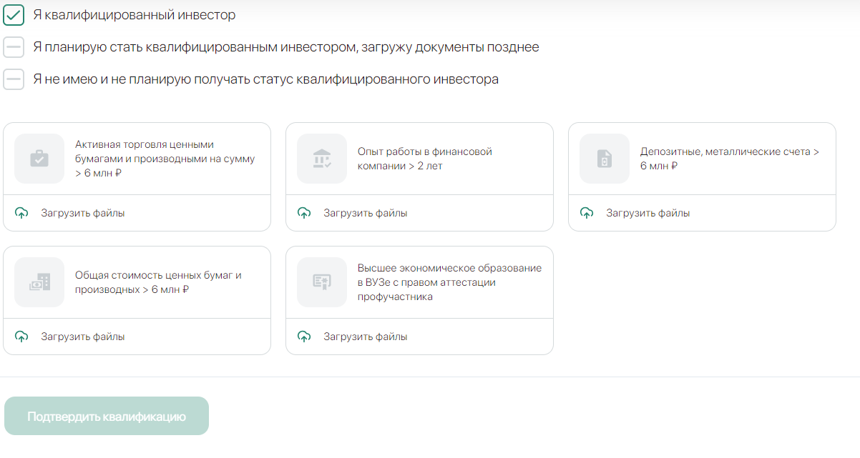

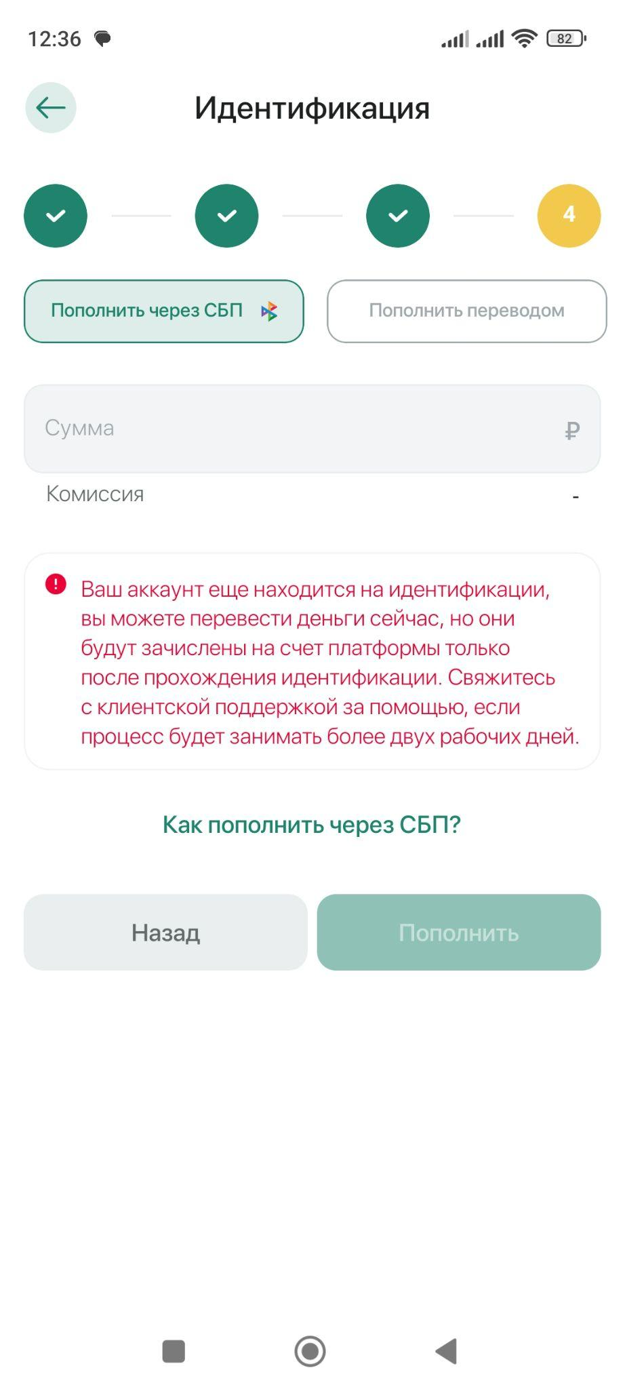

## Пополнение счета

Пополнение счета возможно только после прохождения 1 шага загрузки документов в рамках верификации. Обнаружено три способа пополнения:

1. С помощью банковских реквизитов.
2. С помощью СБП. При выборе этого способа первым шагом происходит формирование QR кода для оплаты на экране, с возможностью открытия QR кода в банковском приложении, установленном на телефоне.
3. Есть также опция включить авто пополнение с карты Тинькофф.

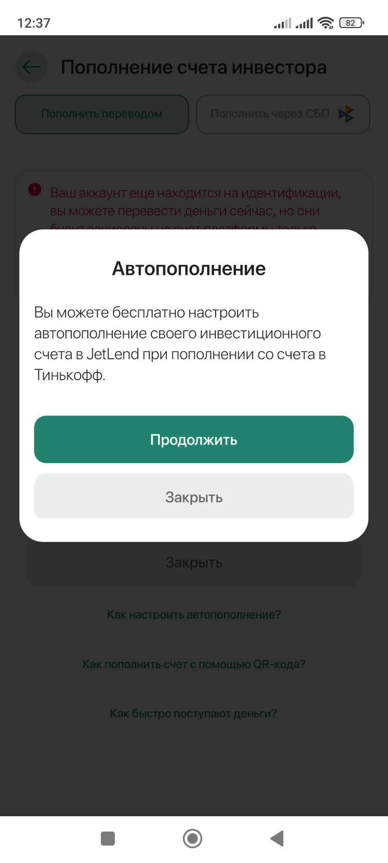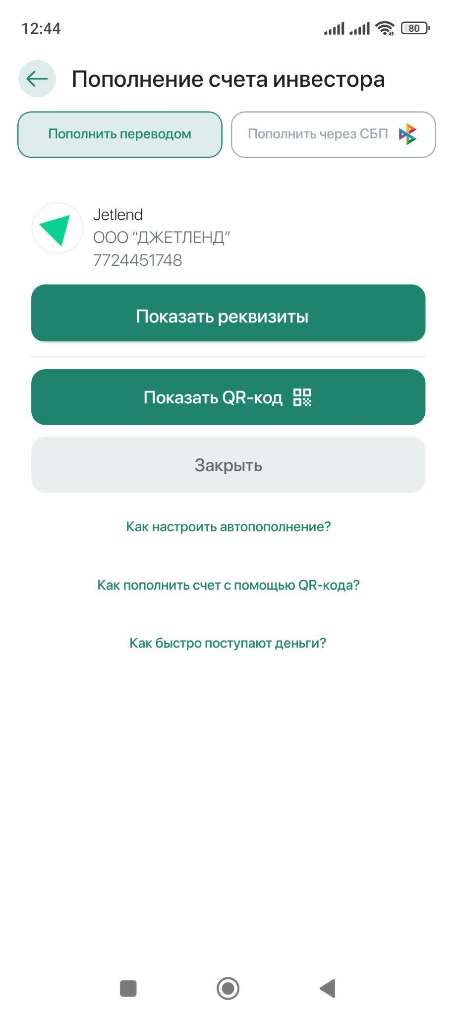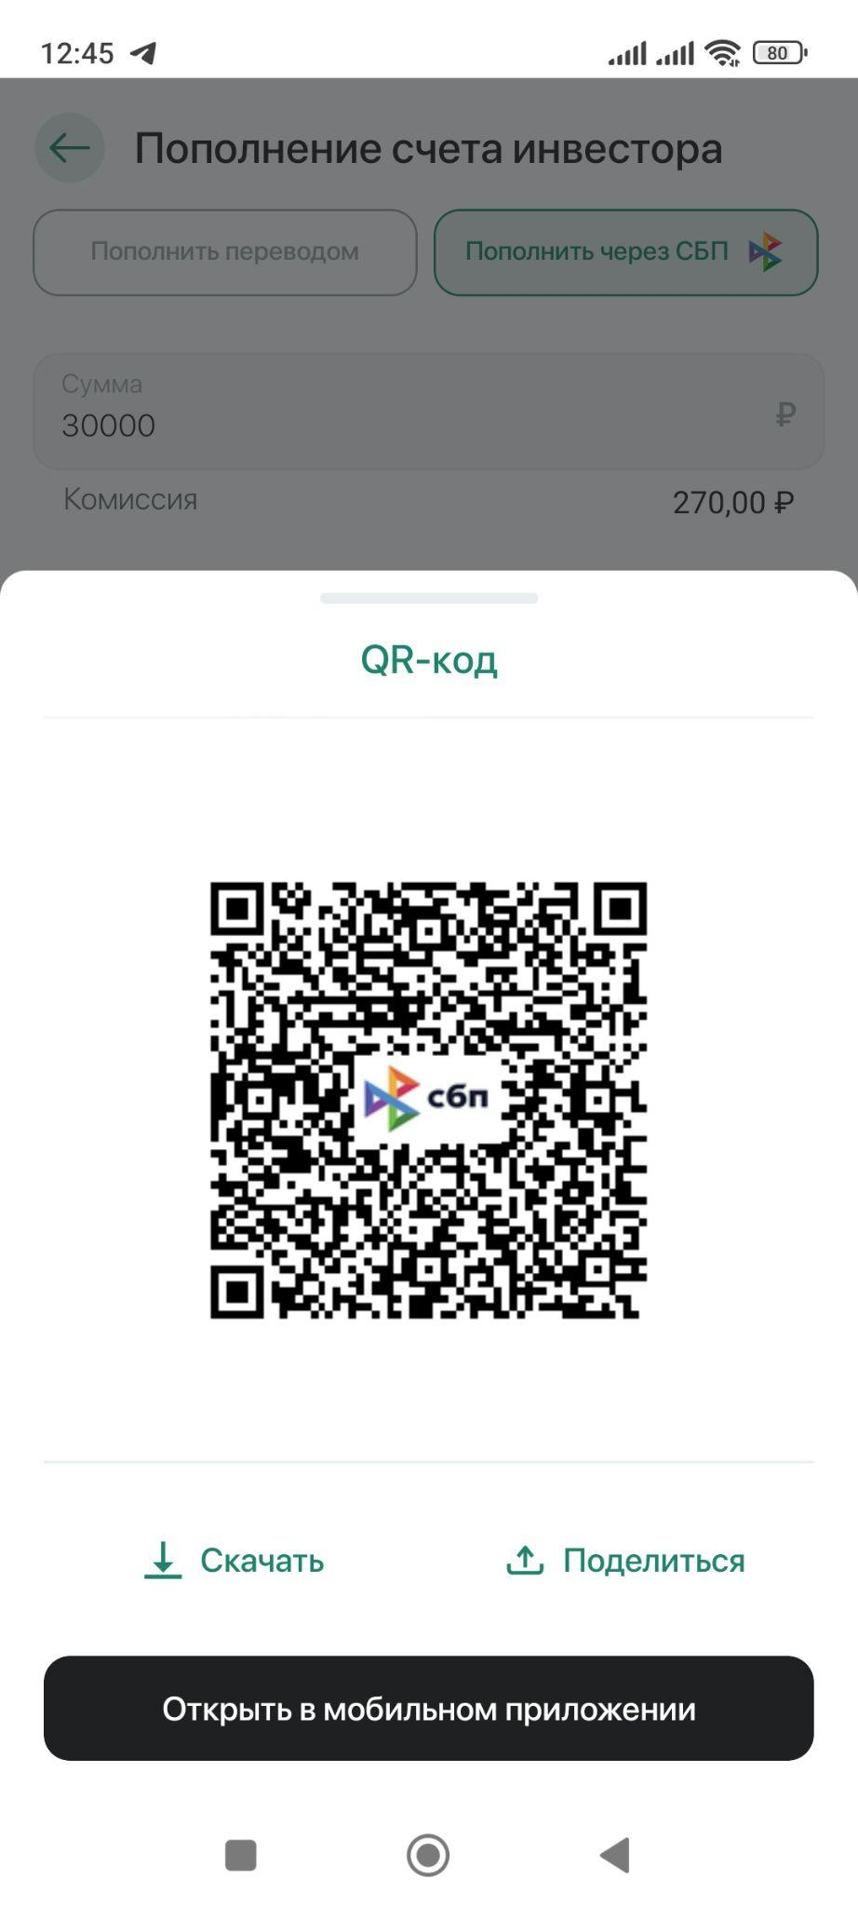

## Инвестирование на платформе

### Автоинвестирование

Автоинвестирование - это автоматическое распределение свободных средств по множеству займов платформой в фоновом режиме без требуемых действий со стороны инвестора.

По-умолчанию, функция автоинвестирования включена, но может быть отключена в настройках в любое время. Техподдержка советует инвестировать именно с этой опцией, в противном случае диверсификация будет хромать.

Параметры автоинвестирования выбираются из трех предопределенных стратегий, также каждый параметр может быть настроен инвестором вручную.

Доступные стратегии:

* Консервативная. Самые надежные заемщики, низкие риски, стабильная доходность.
* Сбалансированная. Инвестирование во все категории заемщиков.
* Агрессивная. Стратегия исключает инвестирование в компании с низкой доходностью. Стратегия доступна только после прохождения квалификационного теста.

По каждой стратегии платформа рассчитывает ожидаемую доходность.

Стратегии отличаются уровнями диверсификации по по каждому из рейтингов.

Распределение начинается примерно через минут 30 после пополнения счета, и по заявлениям техподдержки, средства полностью распределяются по займам в течение двух недель на тарифе Standart (см Тарифы). На тарифе Premium средства распределяются в приоритетном порядке примерно за 3 дня. Срок распределения средств зависит от предложения займов на вторичном рынке или одобрения новых займов. Дополнительных действий инвестора для старта автоинвестирования не требуется.

Заемщики платят, как правило, ежемесячно. Форма погашения займов — аннуитет. Если включено Автоинвестирование, платежи будут реинвестированы в новые займы. Если Автоинвестирование выключено, средства будут доступны для ручного инвестирования или вывода с платформы.

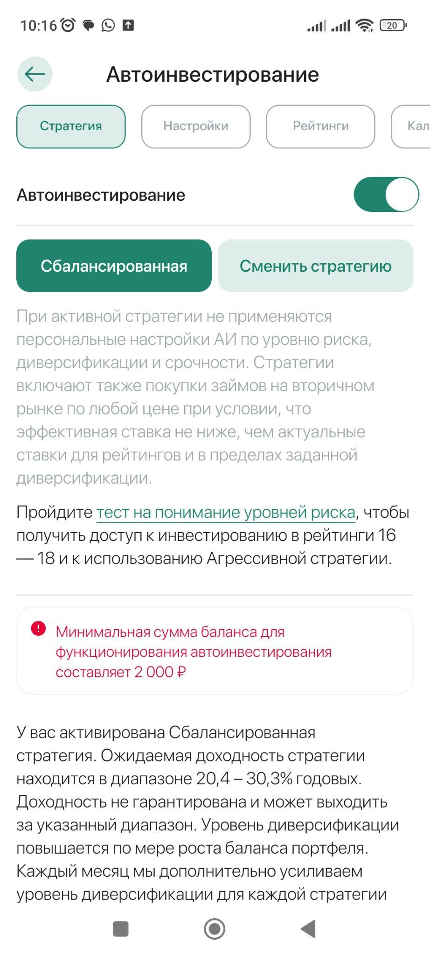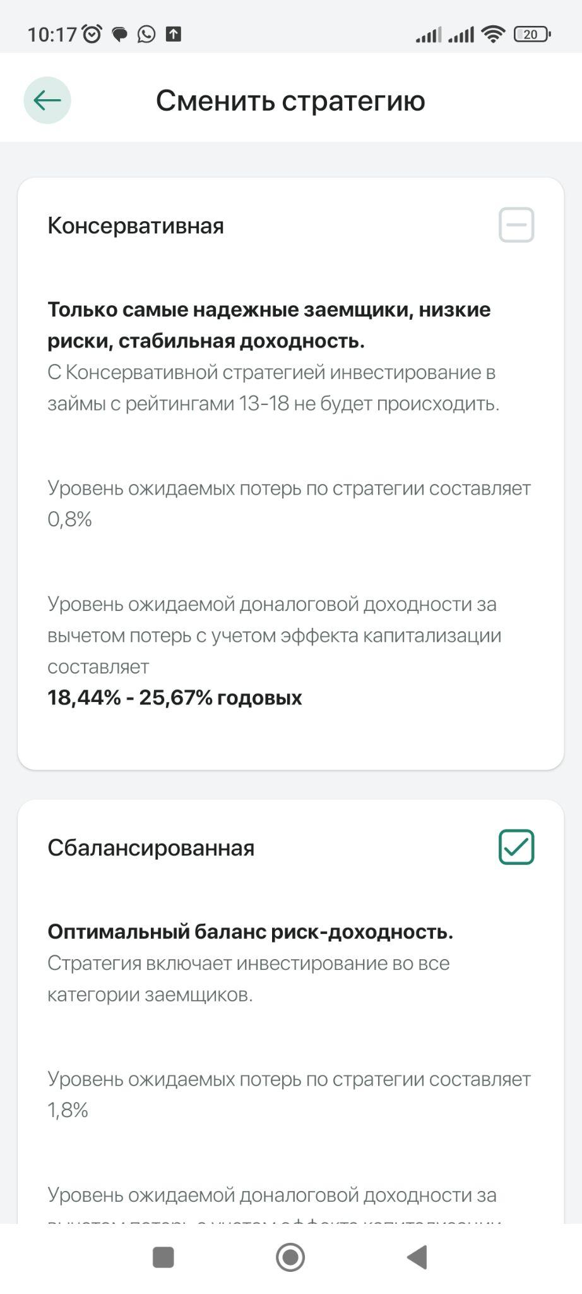

### Параметры автоинвестирования

1. AI на вторичном рынке. Включено/Выключено. Автоматическая покупка займов со вторичного рынка.
2. Минимальная эффективная ставка.
3. Уровень риска заемщика. Диапазон от 1 до 18 (см уровни тут).
4. Диапазон ставок.
5. Диверсификация. Доля заемщика в общем портфеле на платформе. Определяется для каждого риск-сегмента отдельно
   1. Риск-сегмент 1-6
   2. Риск-сегмент 7-12
   3. Риск сегмент 13-18
6. Срочность. Диапазон от 1 до 36 месяцев.

1. Сейф. Сумма в рублях. Свободные денежные средства, доступные для вывода на банковский счет. АвтоИнвестирование не учитывает средства в сейфе при выдаче кредитов. На денежные средства в сейфе не начисляется процентный доход.

На основе установленных вручную параметров, или предопределенных для конкретной стратегии параметров, а также на основе текущего баланса пользователя, система рассчитывает и показывает следующие значения:

1. Ожидаемый доход за 12 месяцев
2. Ожидаемая доходность (годовых)
3. Ожидаемый размер капитала (через 12 месяцев)

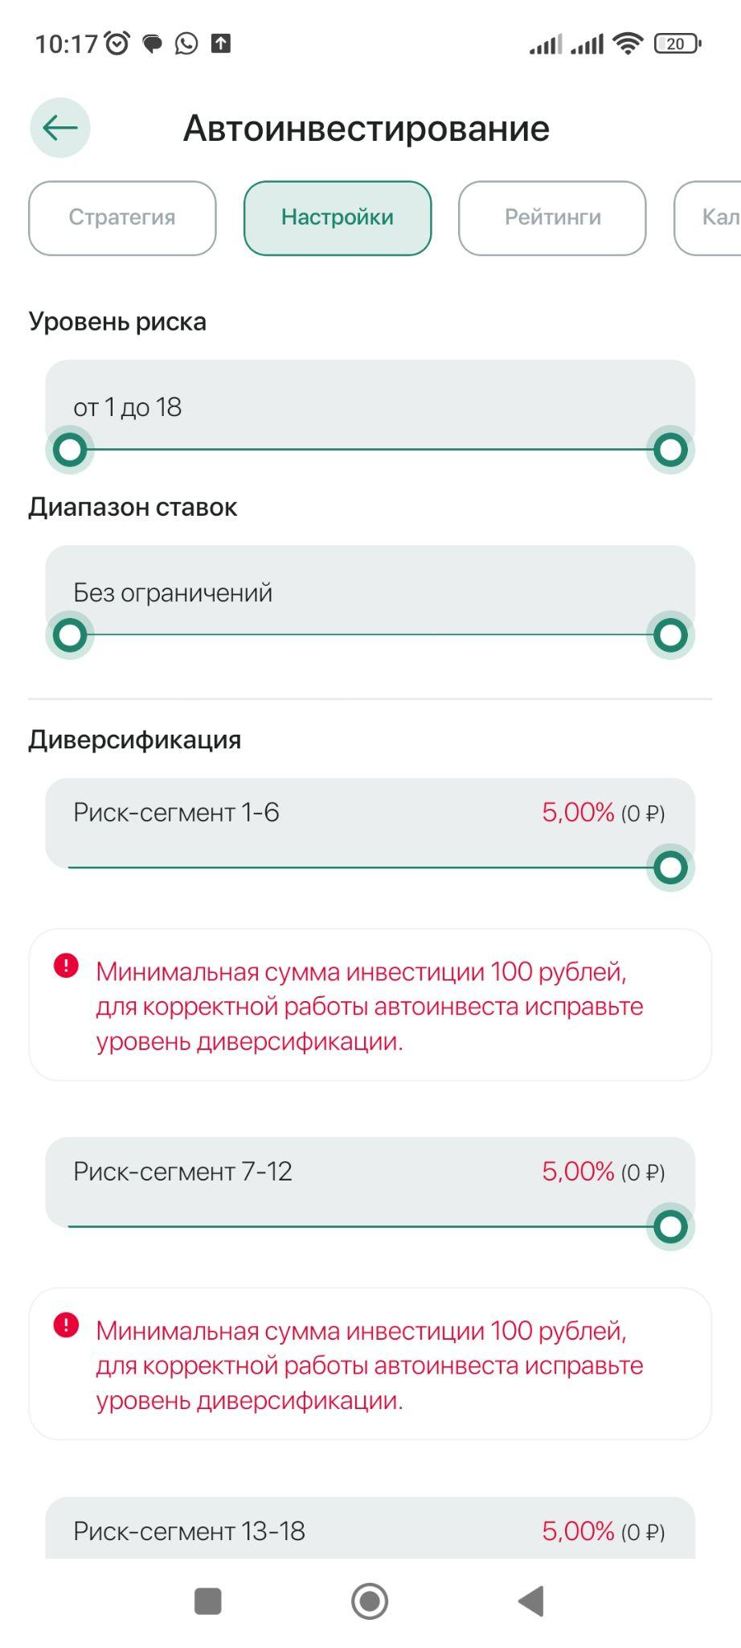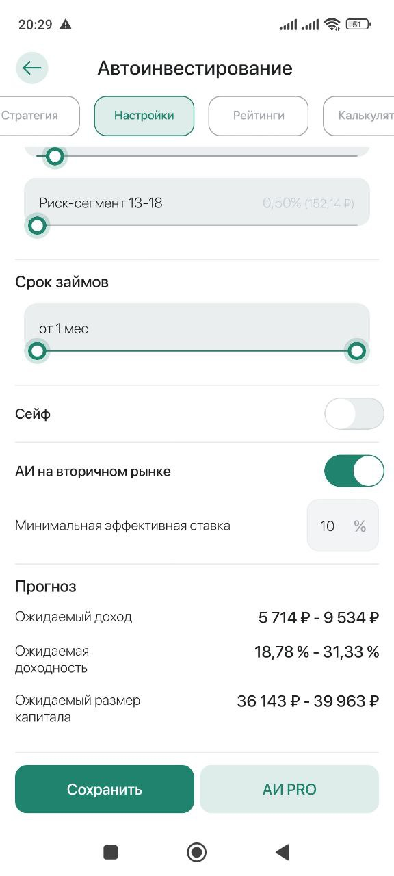

### Калькулятор

В приложении есть отдельная форма, где пользователь может поиграться с параметрами инвестирования и суммой инвестирования и посмотреть, как будет изменяться доходность.

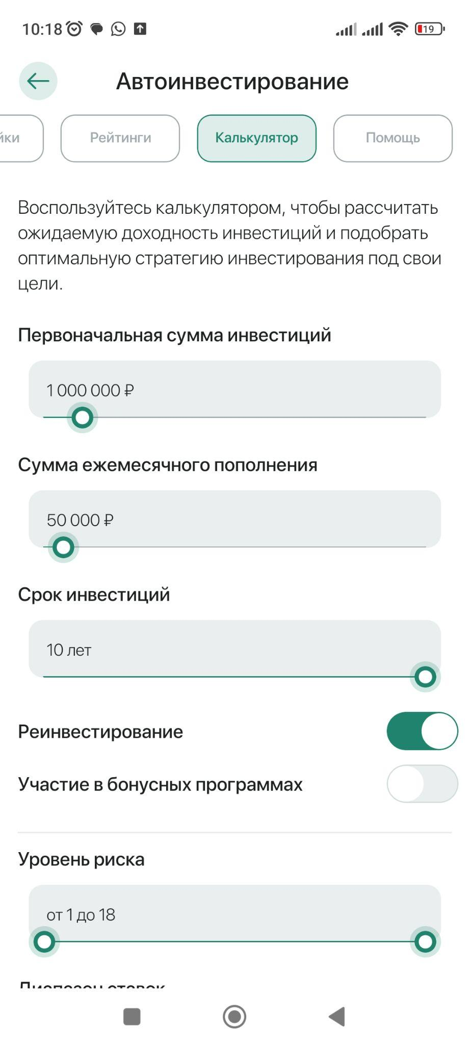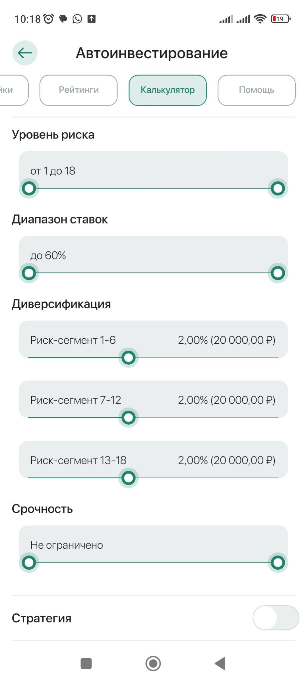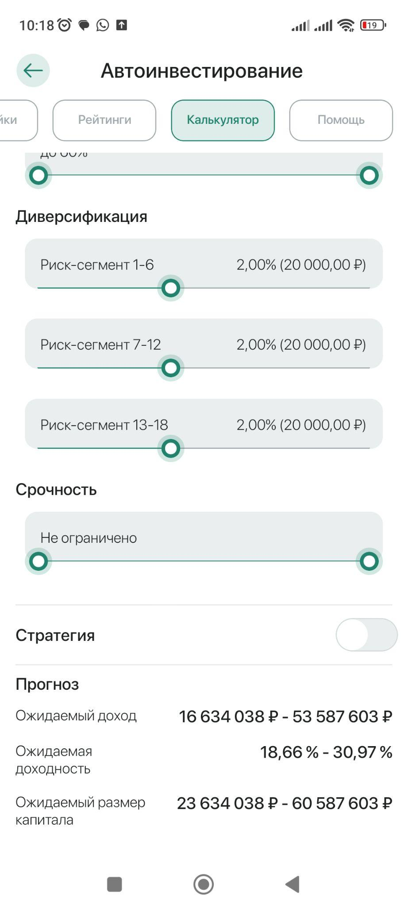

## Рынок

### Первичный

Показывает все первично размещенные займы, доступные к инвестиции на платформе, с подробной информацией и статистикой о займе и заемщике и возможность проинвестировать.

Список займов можно отфильтровать по рейтингу и статусу; отсортировать по объему предложения, эффективной ставке, дате, рейтингу, цене, статусу, фин.дисциплине.

Информация о займе/заемщике:

1. наименование заемщика.
2. картинка.
3. насколько проинвестирован займ.
4. процентная ставка.
5. рейтинг заемщика (подробное описание тут).
6. финансовая дисциплина, в %.
7. срок.
8. статус.
9. предельная дата сбора.
10. Параметры рейтинга PD/AED/LGD/EL, подробней смотри тут.
11. сумма.
12. цель.
13. количество инвесторов.
14. график выплат.
15. ожидаемый доход.
16. ожидаемый ндфл.
17. Ссылка на компанию в [Контур.Фокус](https://focus.kontur.ru)
18. Аналитика:
    1. График динамика выручки,
    2. График кредитный портфель
    3. Лимит на платформе.
    4. Лизинг.
    5. Записи в ЕГРЮЛ.
    6. Арбитражные дела.
    7. Наличие в публичных списках.
    8. Госзакупки.
    9. Исполнительное производство.
19. Все выпуски.
20. Стакан:
    1. Цена последней сделки.
    2. Изменение за неделю.
    3. Эффективная ставка.
    4. История изменения цены.
21. События.

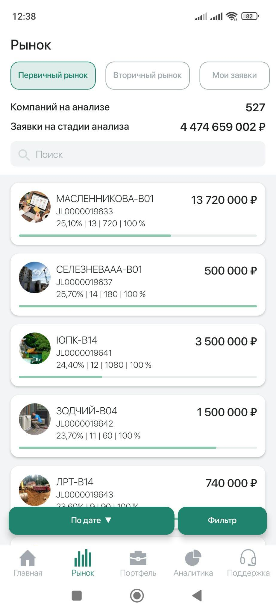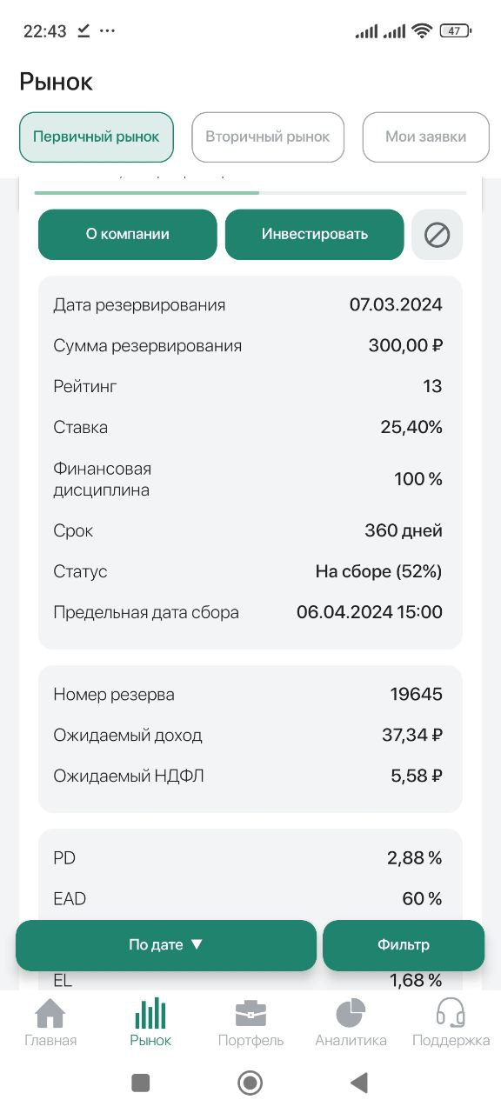

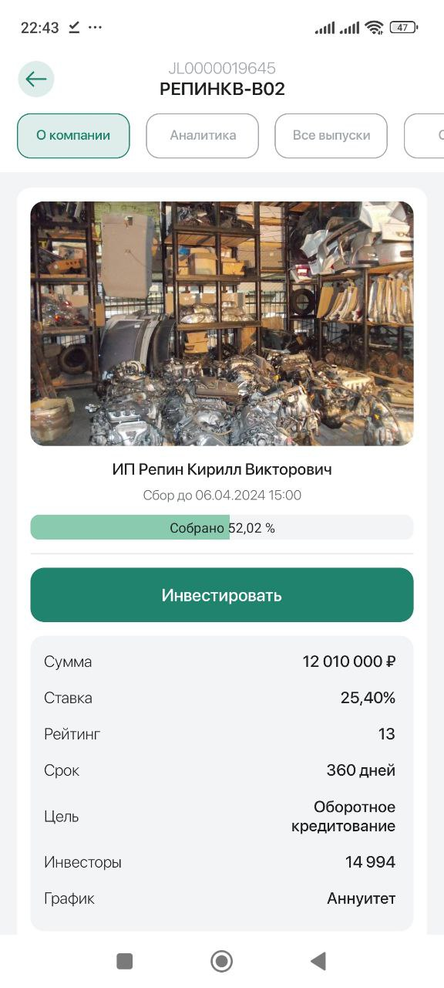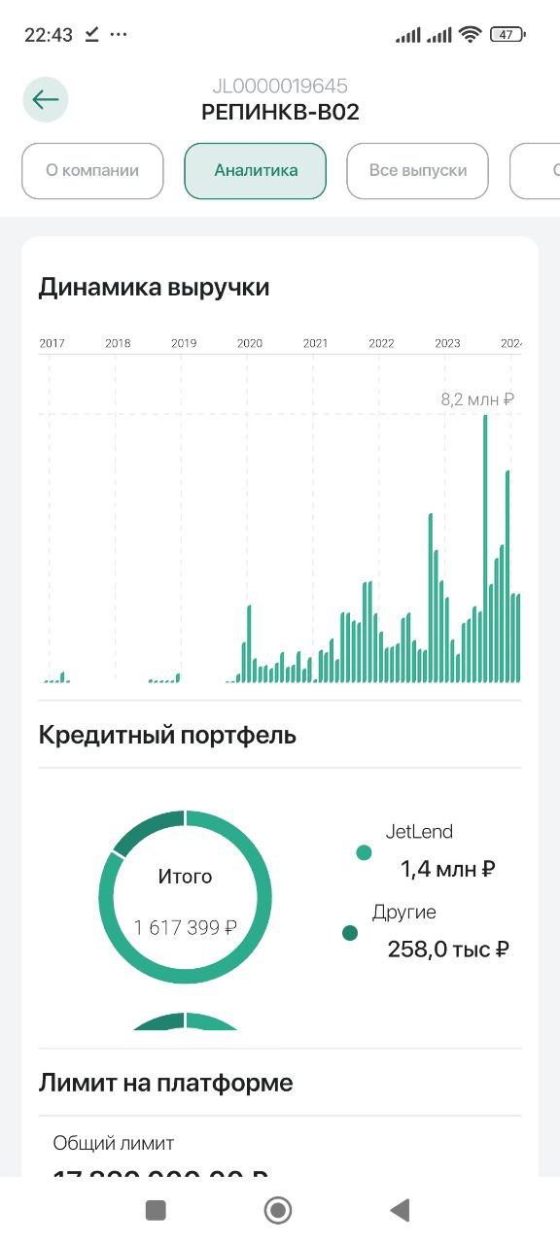

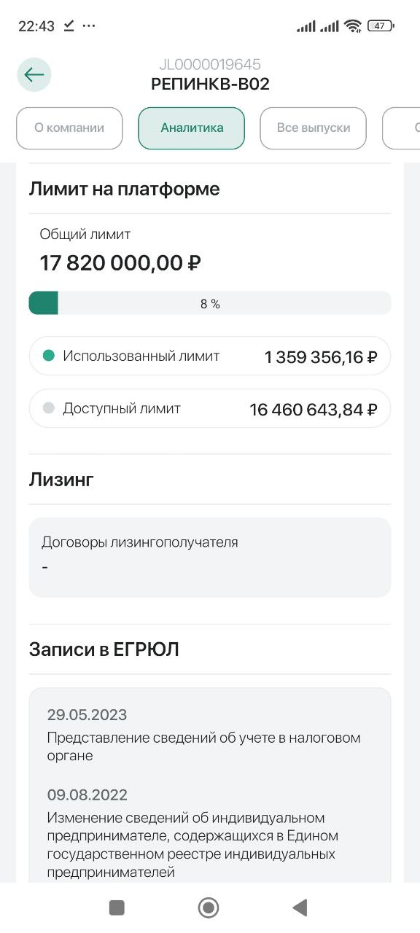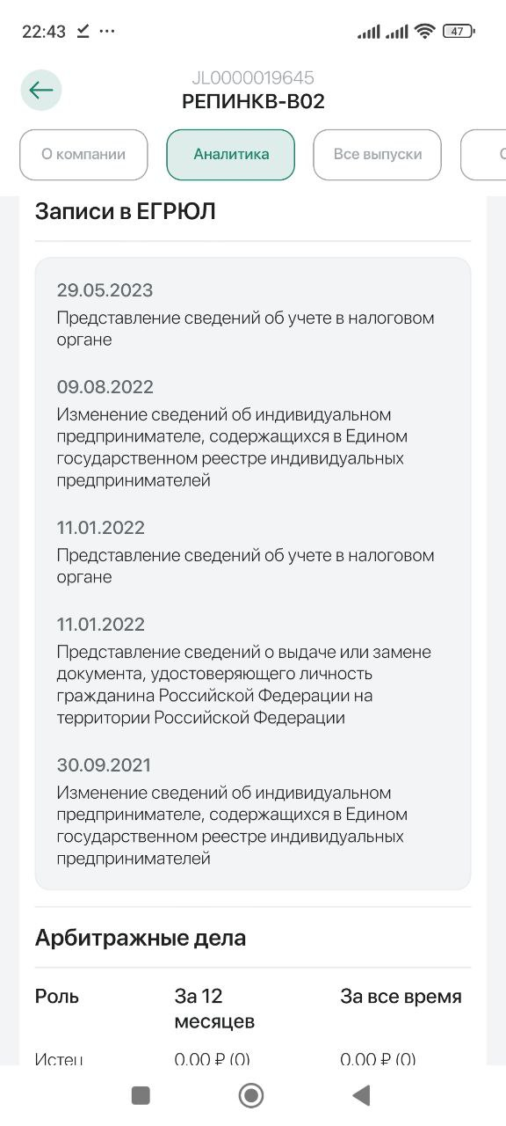

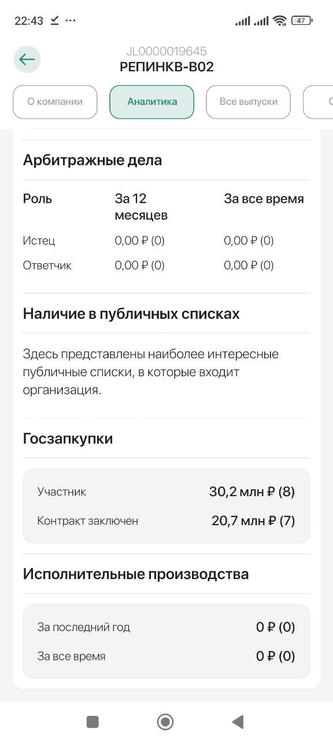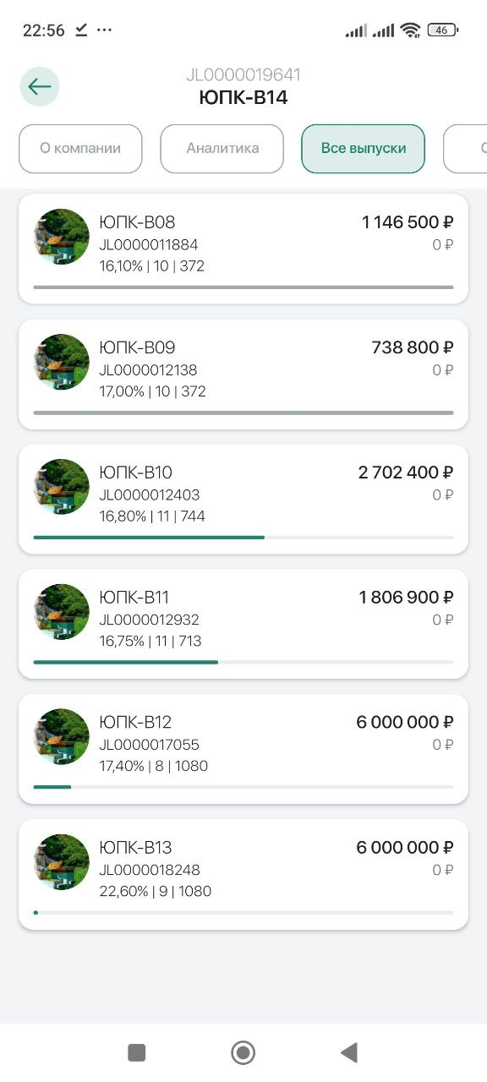

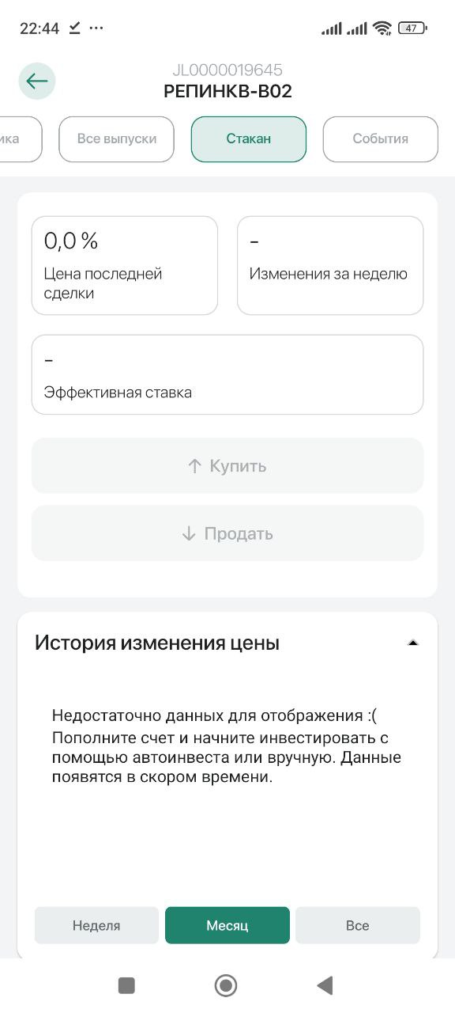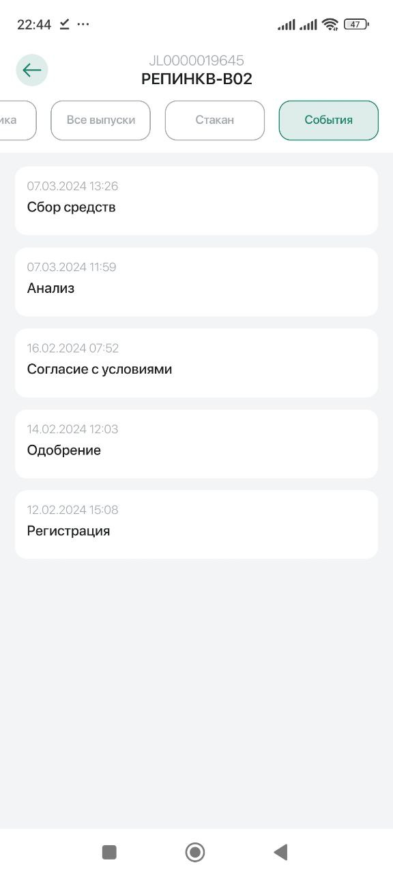

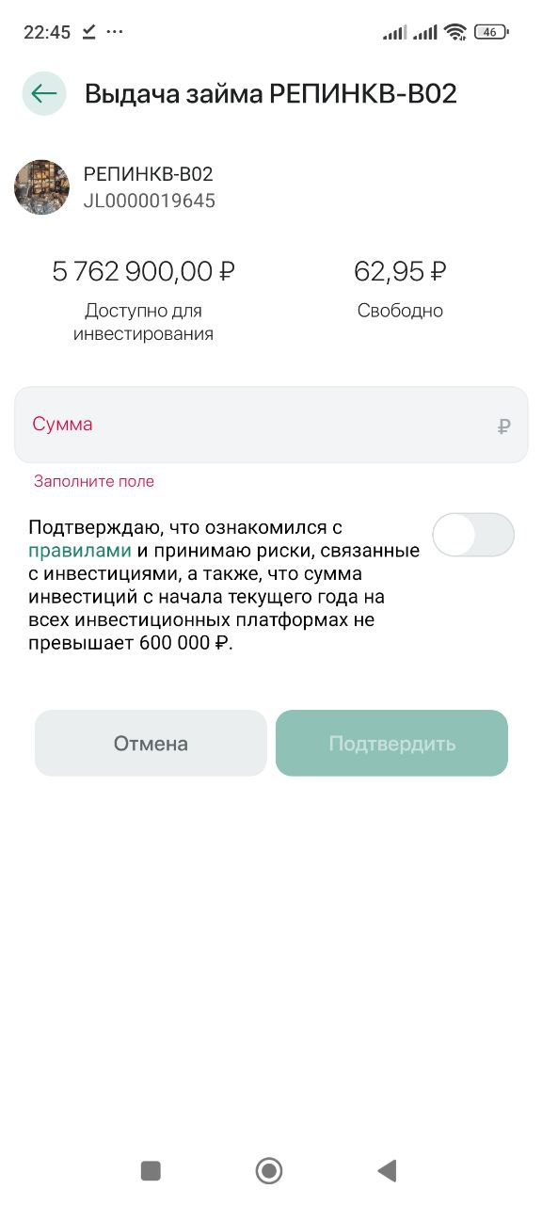

### Вторичный

Структура информации о займе и заемщике такая же как на первичном рынке, только займ перепродается другим инвестором, в случае, если он хочет вывести средства с платформы.

### Мои заявки

Отображается список заявок на покупку/продажу.

## Портфель

### Активы

Отображает все займы, проинвестированные на платформе, вне зависимости от того были ли они приобретены в результате работы опции автоинвестирования, либо куплены вручную на первичном или вторичном рынке.

Структура информации по займу включает всю информацию, как и в заявке на первичном рынке, плюс дополнительно отображается:

1. Сумма инвестиций текущего пользователя в займ.
2. График платежей по займу.
3. Автоматически сгенерированные и подписанные ЭЦП договор уступки прав требования, и индивидуальные условия займа.

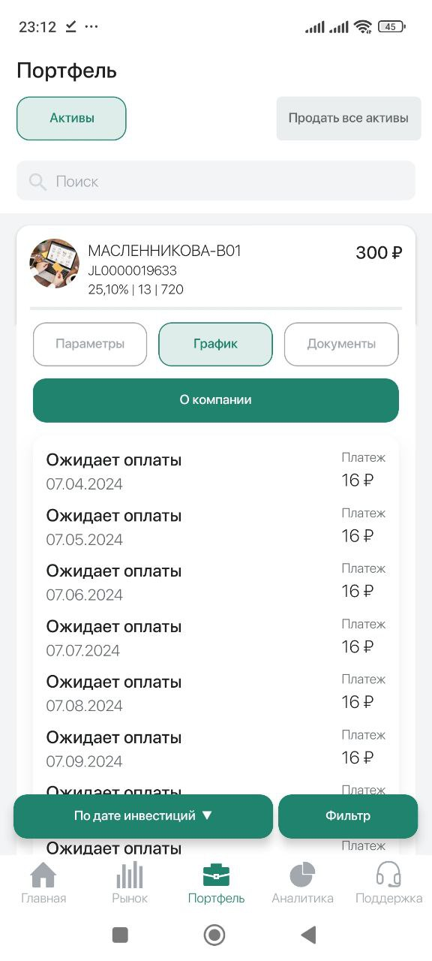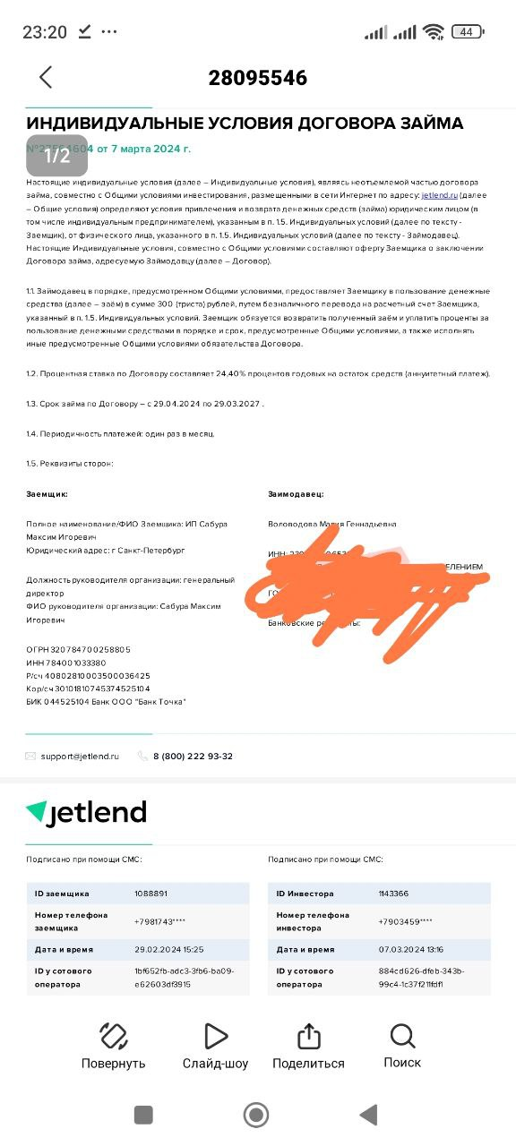

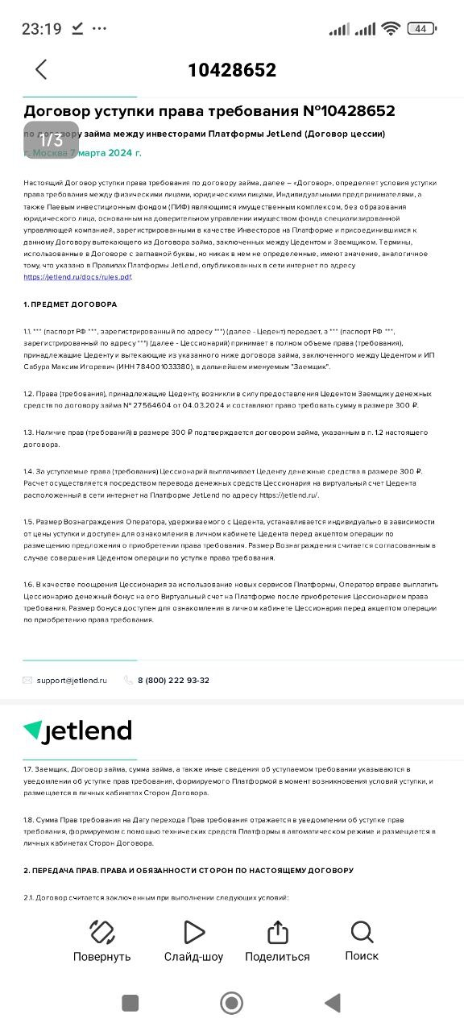

### Продать все активы

Интерфейс, где можно выбрать один или несколько активов и продать его на вторичном рынке. Это необходимо для одного из вариантов вывода средств с платформы.

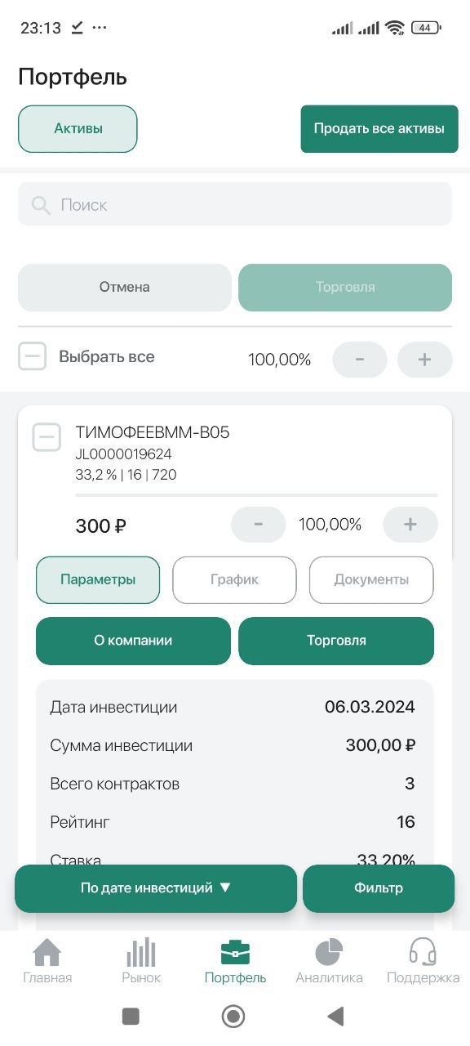

## Аналитика

Различные графики по портфелю юзера и платформы в целом.

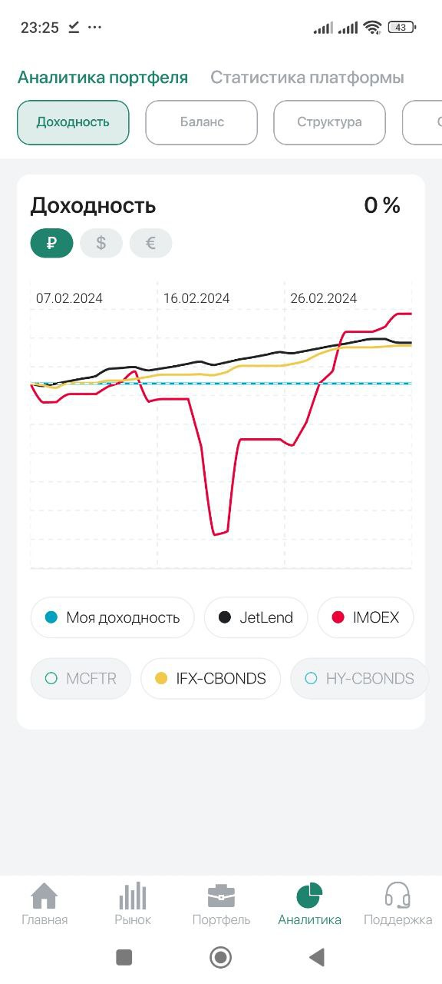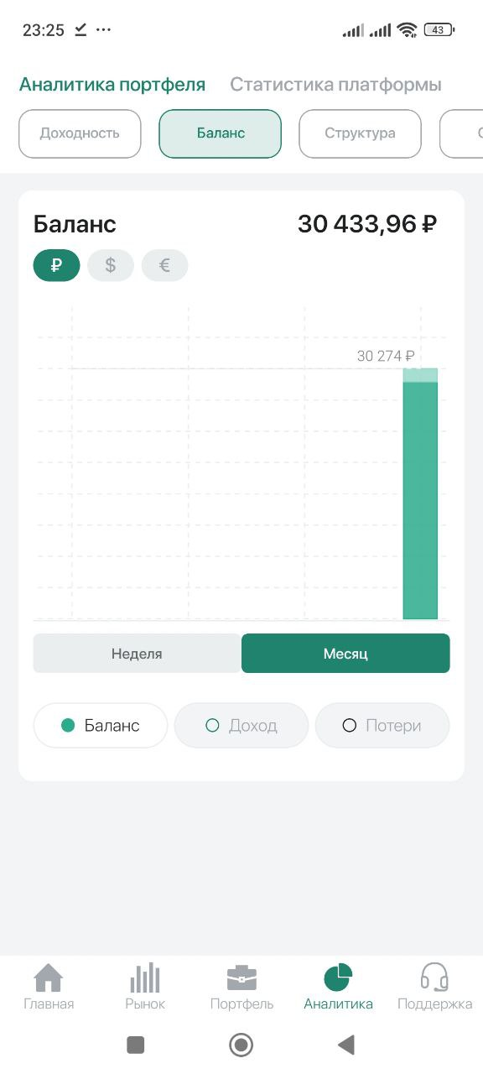

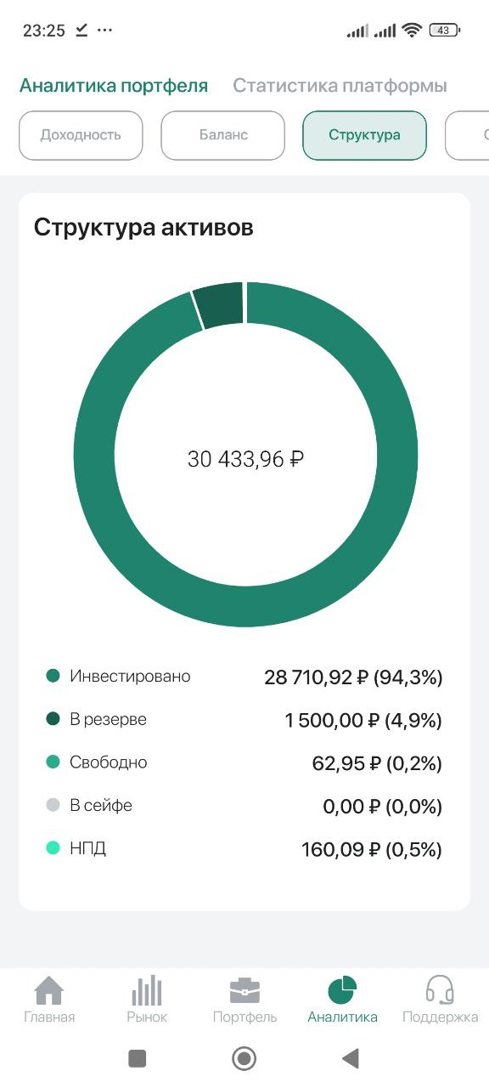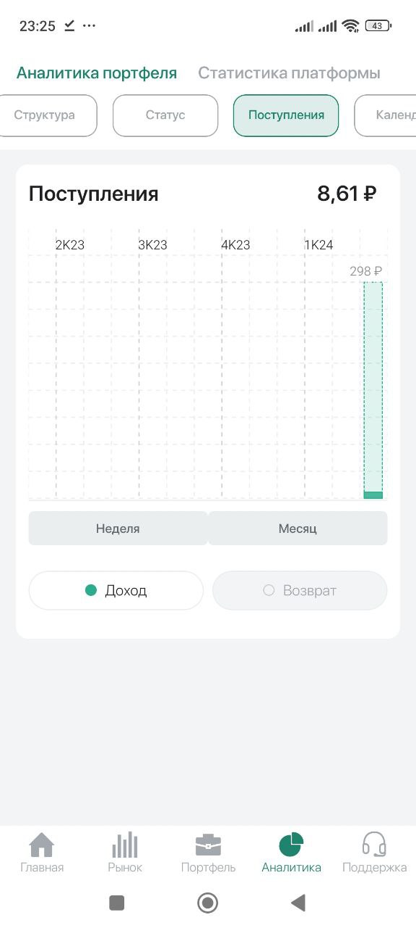

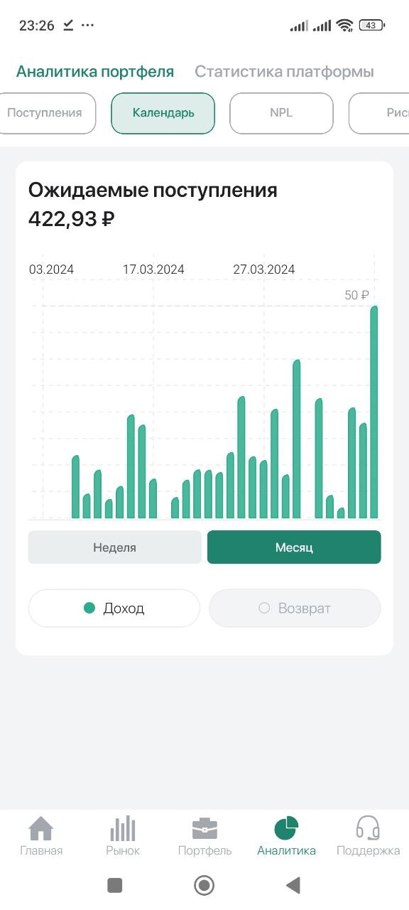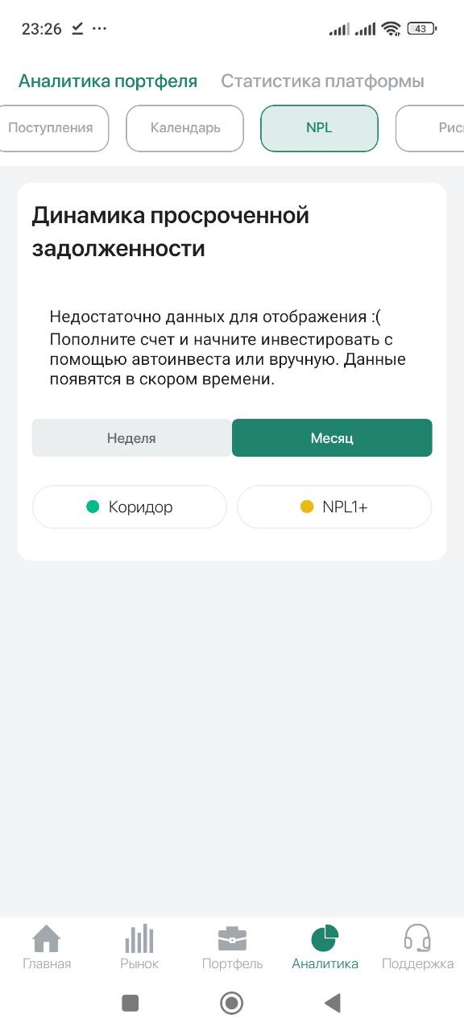

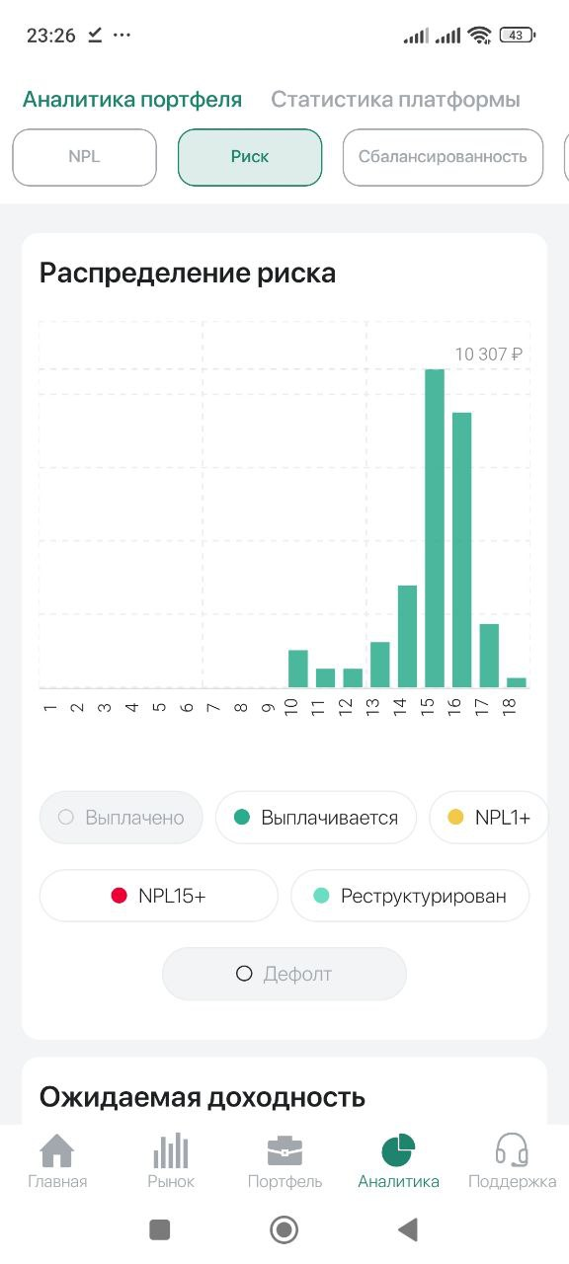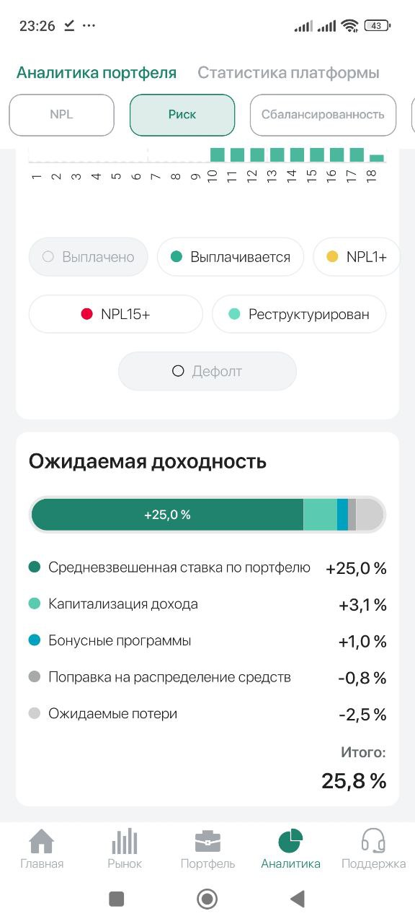

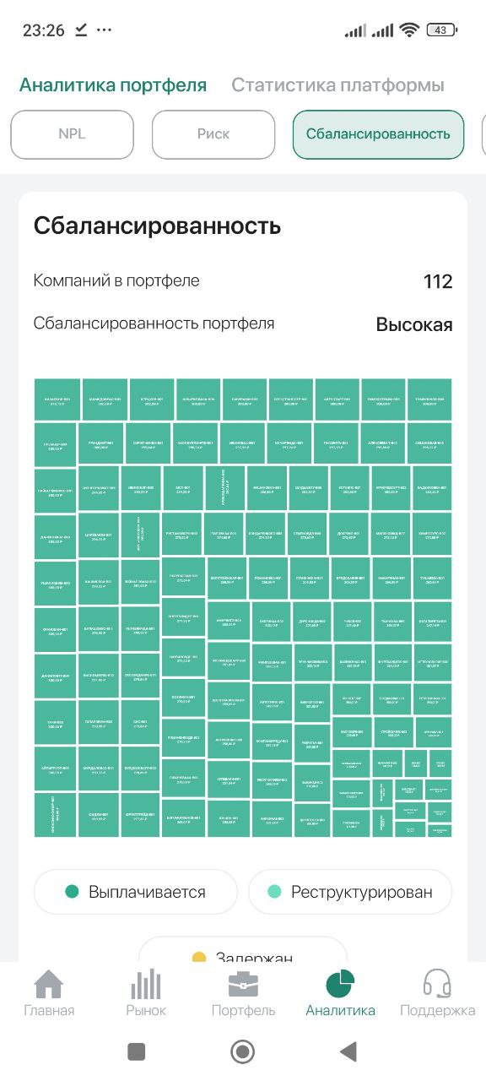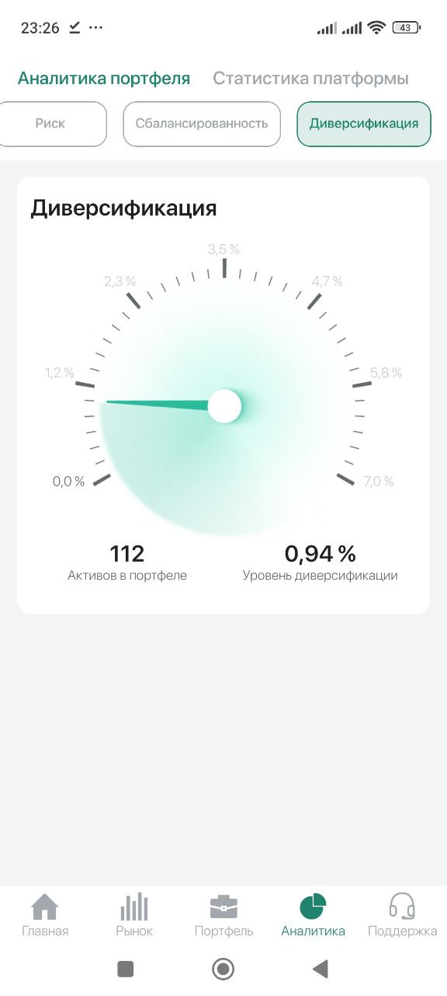

## Вывод средств

Вывести из платформы можно только свободные средства.

Средства считаются свободными, если они не в займах и не зарезервированы автоинвестированием.

При выплате займа заемщиком средства поступают на счет инвестора, но если при этом включена опция автоинвестирования - средства сразу будут зарезервированы для новых займов. Чтобы резервирование не происходило в автоматическом режиме, необходимо отключить опцию автоинвестирования.

Вывести деньги с платформы, не дожидаясь выплаты долга, можно продав займы другим инвесторам на вторичном рынке.

Вывод осуществляется на счет согласно банковским реквизитам, указанным в настройках.

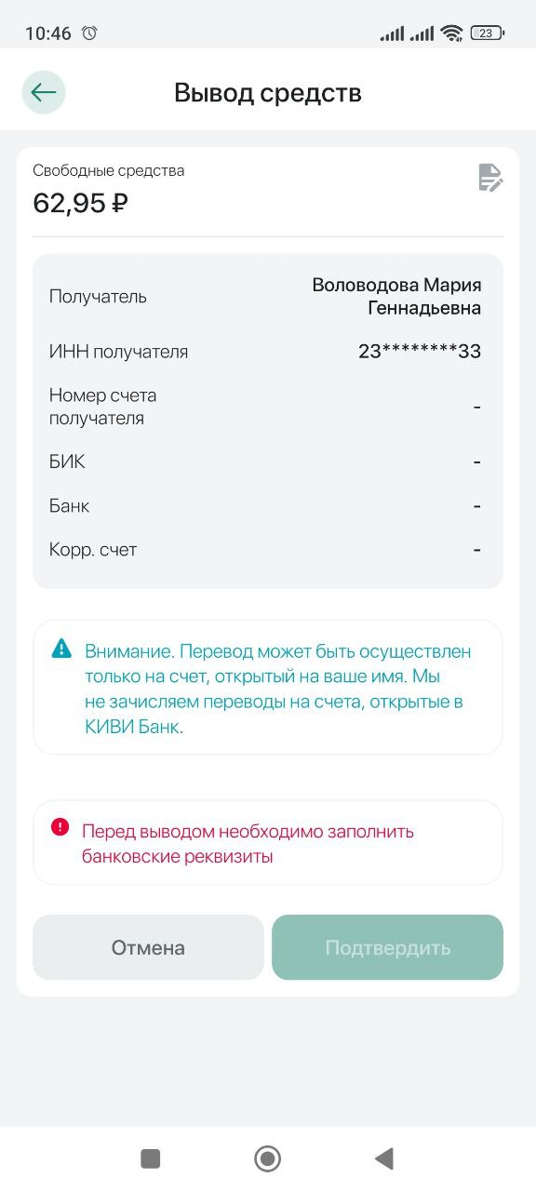

## События

Лента событий по аккаунту с просмотром деталей операции.

Сортируется по дате, сумме, доходу.

Фильтруется по типу. Типы событий:

1. Автоматическая покупка займа.
2. Автоматический вывод с инвестиционного счета.
3. Вывод с инвестиционного счета.
4. Выдача займа.
5. Дефолт.
6. Зачисление бонуса от платформы.
7. Зачисление отп платформы.
8. Зачисление средств в рамках судебного взыскания.
9. Платеж по займу.
10. Подключение тарифа Базовый.
11. Подключение тарифа Премиум.
12. Покупка займа.
13. Покупка займа по стратегии.
14. Пополнение инвестиционного счета.
15. Продажа займа.
16. Уведомление о несостоявшейся реструктуризации.
17. Уведомление о переуступке долга.
18. Уведомление о предстоящей реструктуризации.
19. Уведомление о состоявшейся реструктуризации.

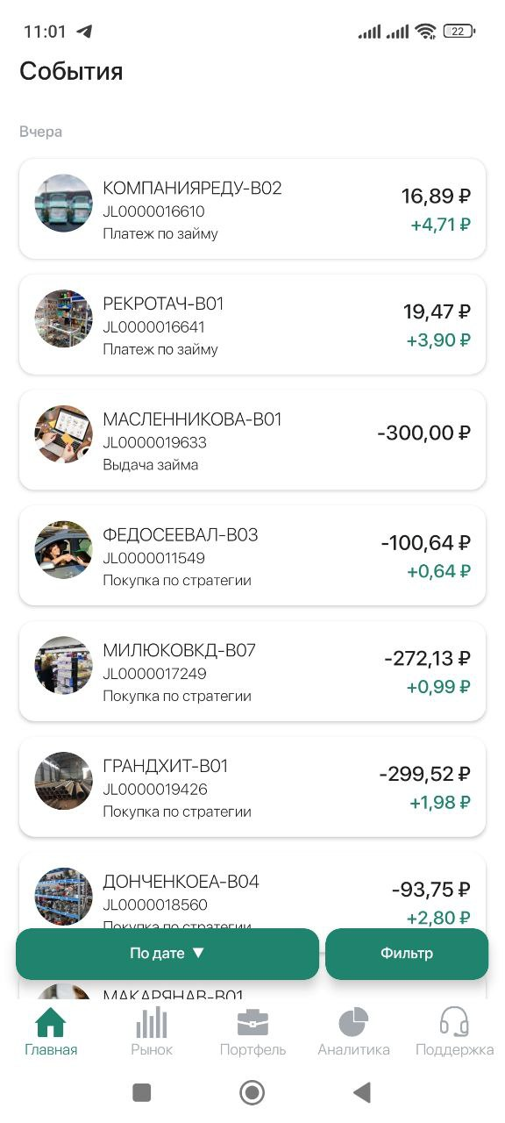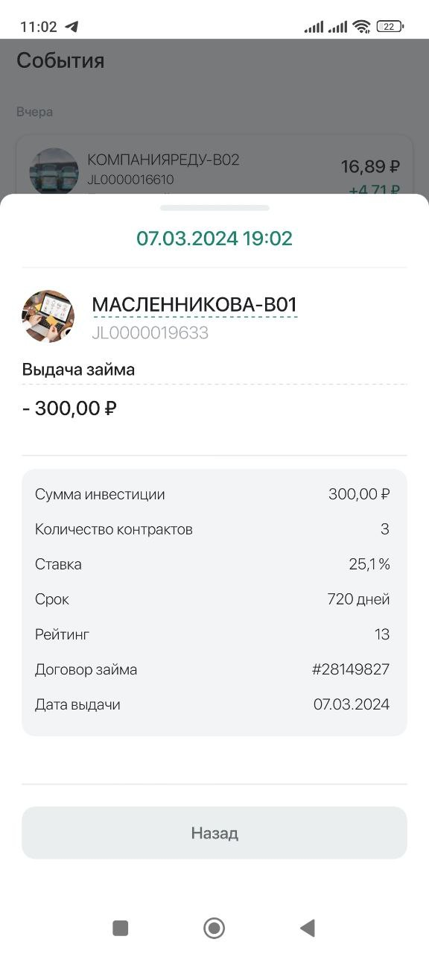

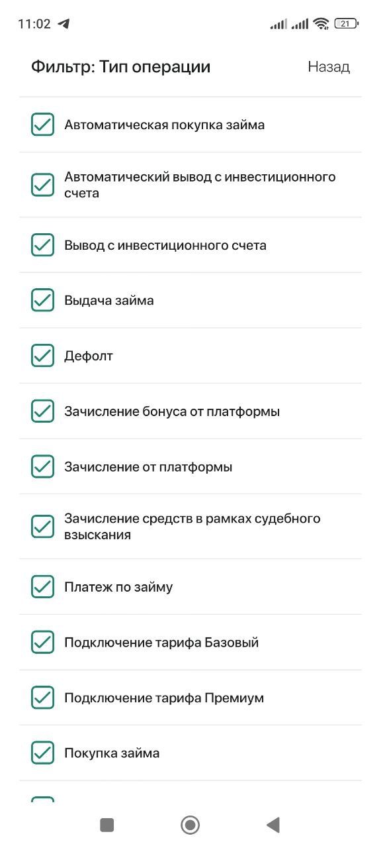

## Бонусы

Раздел содержит два подраздела

* Бонусы.
* Друзьям.

Бонусы содержат список доступных бонусов и активированных бонусов со статусом, например “Действует”, и дополнительной информацией, например процента.

Существующие бонусы:

1. +X% на один месяц при пополнении на определенную сумму при регистрации. При пополнении на 30000 руб, Х=3%, при пополнении на 3 000 0000, x = 27%. Бонус действует один месяц.
2. Экстра кешбек.

“Друзьям” содержит реферальные ссылки (отдельно для заемщика и отдельно для инвестора), и статистику регистрации по ним:

1. Реферальная ссылка для инвестора: сколько инвесторов зарегистрировалось, сколько инвесторов проинвестировало, доход от инвесторов.
2. Реферальная ссылка для заемщика: заемщиков зарегистрировалось, заемщиков получило займ, доход от заемщиков.

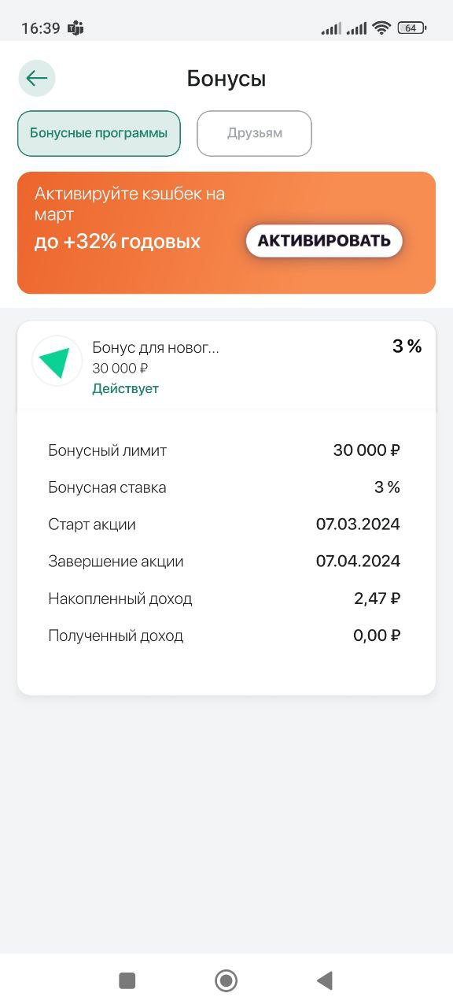

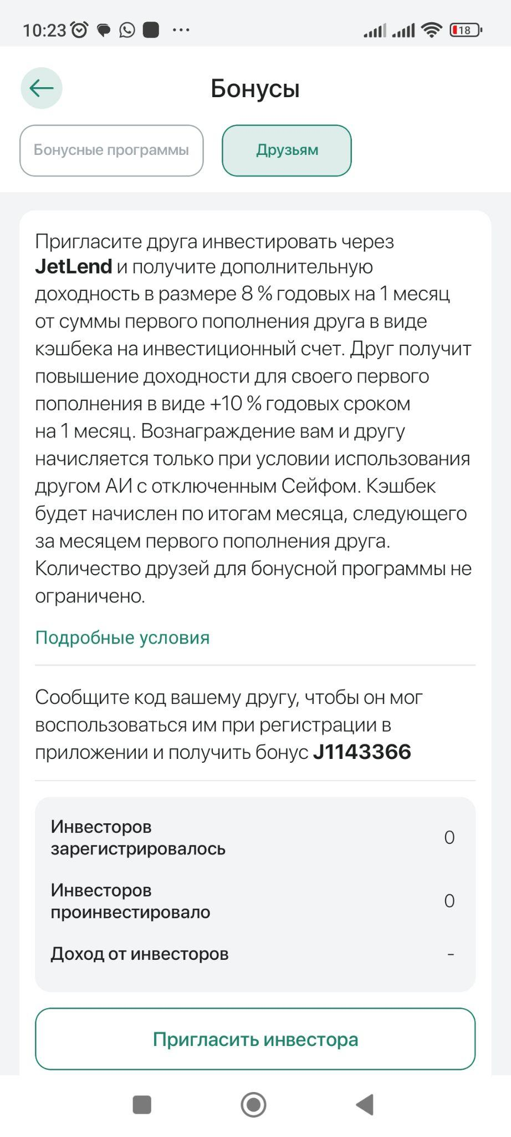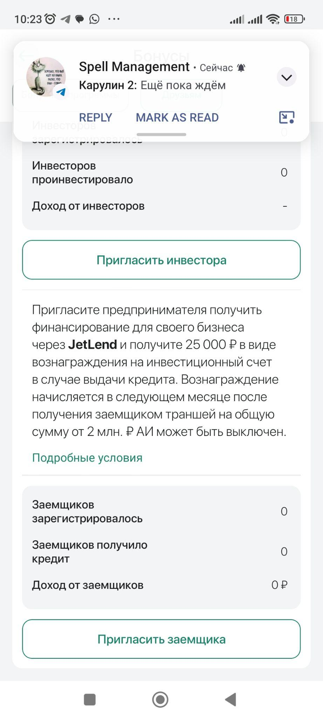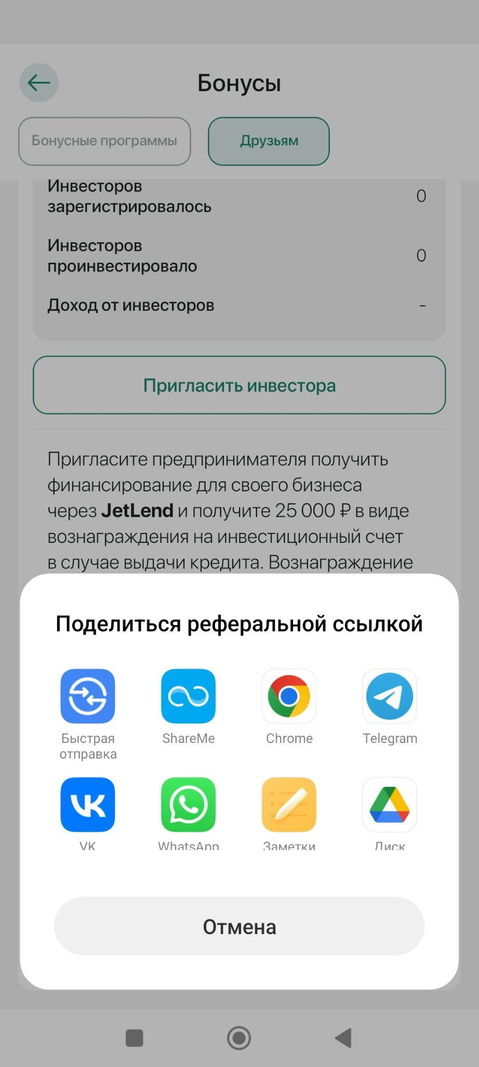

## Кешбек

Базовый и повышенный

Бонусная доходность по программе кэшбека представляет собой начисление дополнительной доходности на суммы пополнений инвестором своего инвестиционного счета на платформе. Кэшбек есть двух типов:

Базовый — бонусная доходность начисляется на любую сумму пополнения.

Повышенный — вы можете повысить бонусный процент к доходности, выбрав одну из категорий.

Базовый кэшбек начисляется на сумму любого пополнения. Для участия в программе начисления базового кэшбека инвестору не нужно что-либо активировать в личном кабинете, бонус активируется автоматически при пополнении счета.

## Квалификационный тест

Для подключения агрессивной стратегии автоинвестирования просят пройти квалификационный тест. Представляет собой около 10 вопросов, на прохождение дается час. В случае неудачи тест можно пройти еще раз.

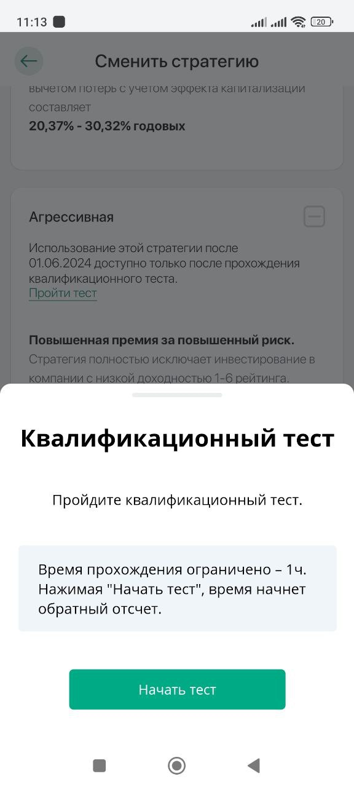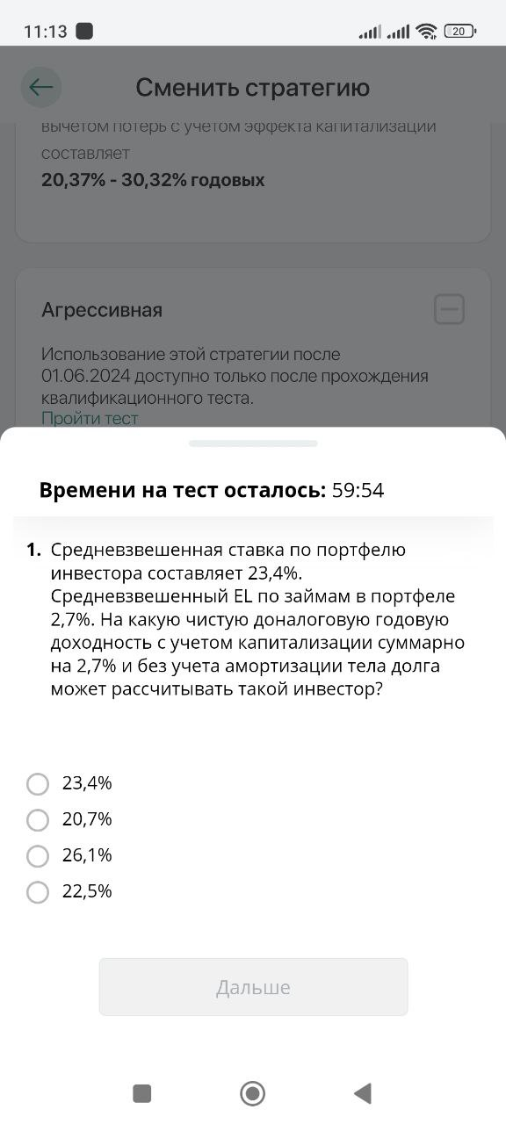

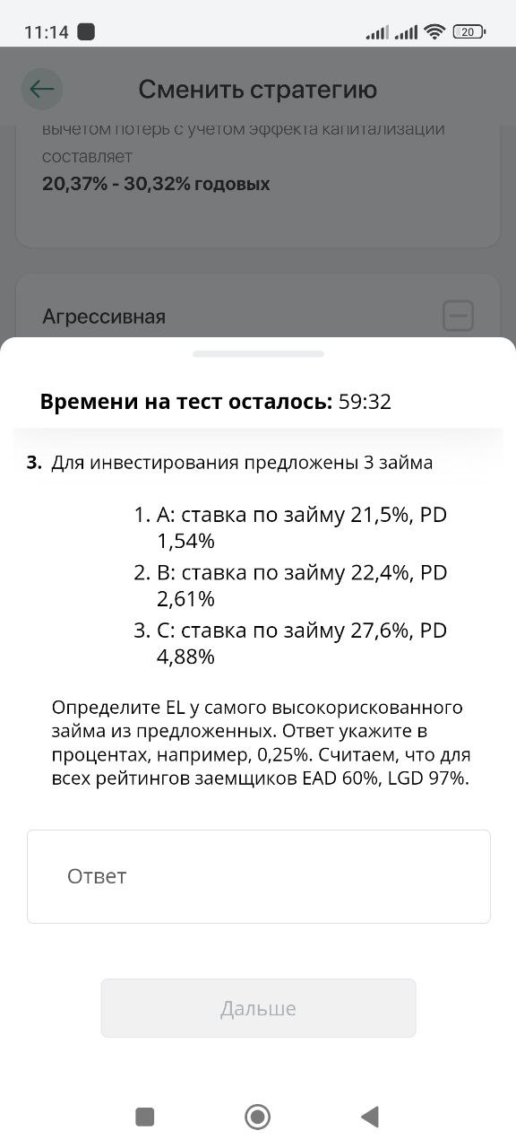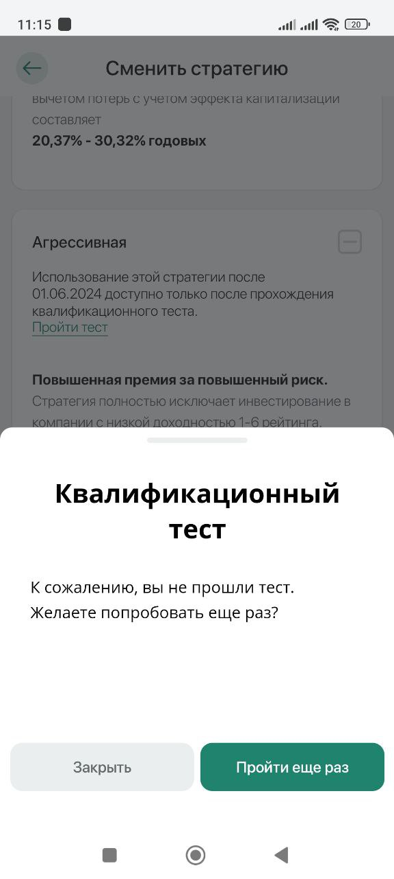

## Тарифы

В платформе существует тарифная сетка:

1. Standart. По-умолчанию
2. Premium. Подключается автоматически при портфеле > 1 млн.
3. Ultra. Подключается автоматически при портфеле > 10 млн.

Параметры платформы, различающиеся в тарифах:

1. Размер портфеля.
2. Стоимость обслуживания.
3. размер комиссии за покупку, скорее всего речь про вторичный рынок.
4. размер комиссии за продажу, скорее всего речь про вторичный рынок.
5. Комиссия за пополнение через СБП.
6. Комиссия платформы при возврате долга в случае дефолта по займу.
7. Размер базового кэшбека.
8. Расширенные настройки автоинвестирования.
9. Персональный менеджер.
10. Двухфакторная аутентификация.
11. Приоритет инвестиций на первичном и вторичном рынке.
12. Рантье - для получения пассивного дохода от инвестиций с возможностью автоматического вывода на банковский счет.
13. Доступ в закрытый чат Telegram.
14. Выбор заемщиков по отраслям на первичном и вторичном рынках.
15. Расширенные настройки Автоинвеста PRO.
16. Блокировка нежелательных заемщиков.
17. Участие в программе "Кэшбек" при использовании персональных настроек Автоинвестирования.

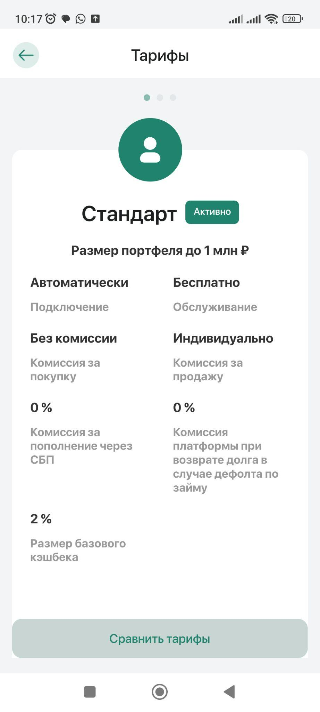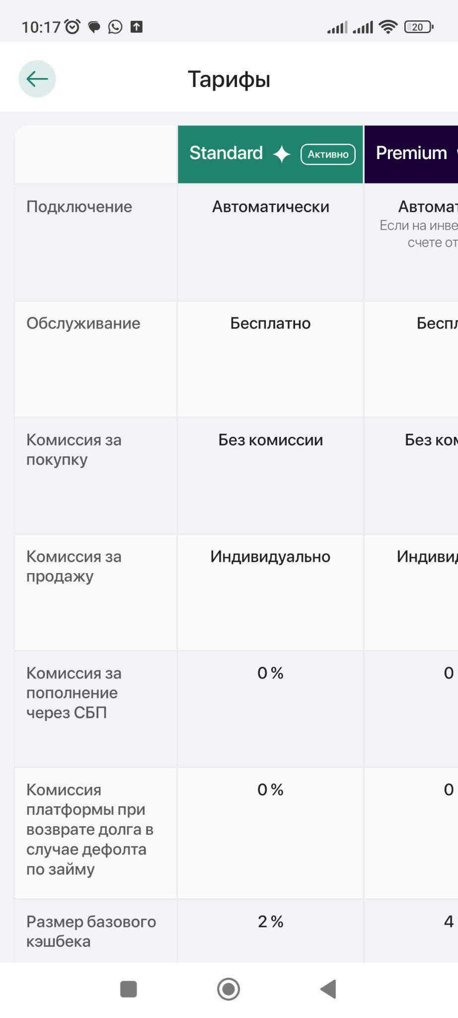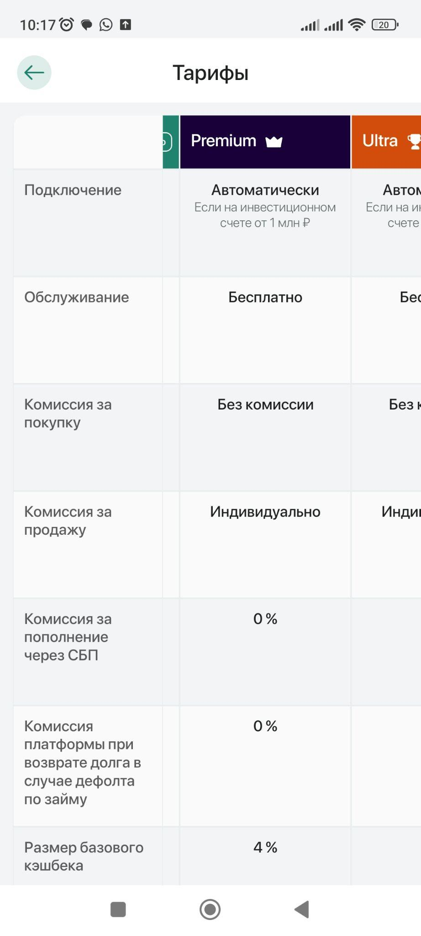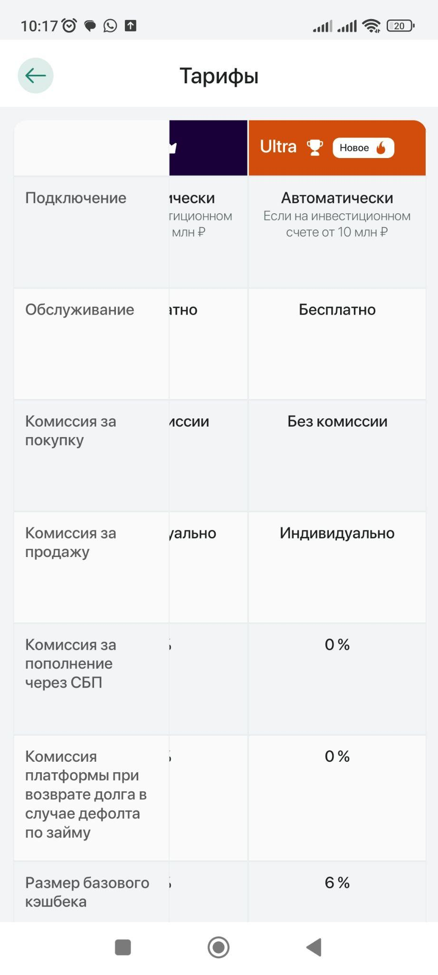

## Настройки

### 

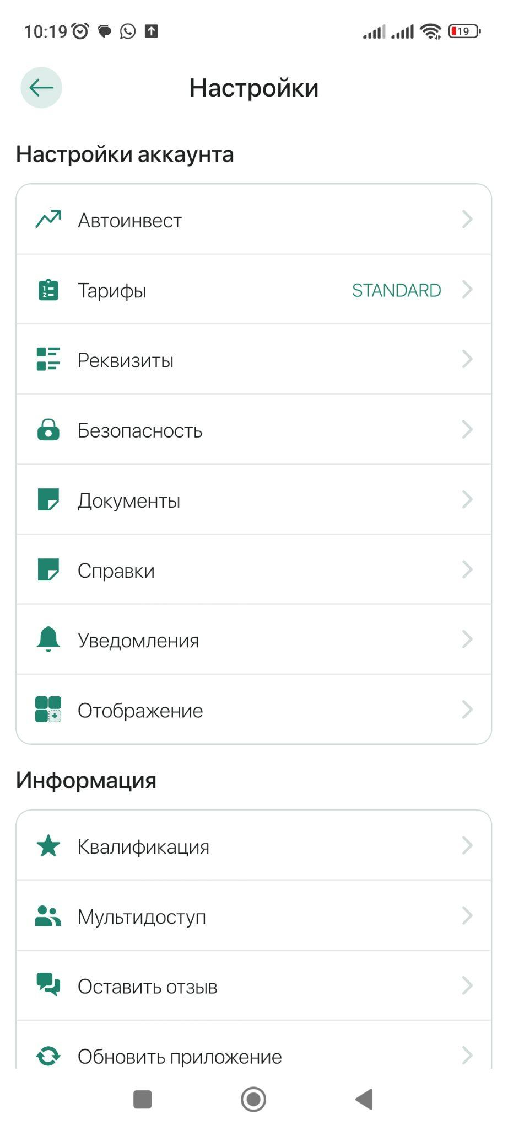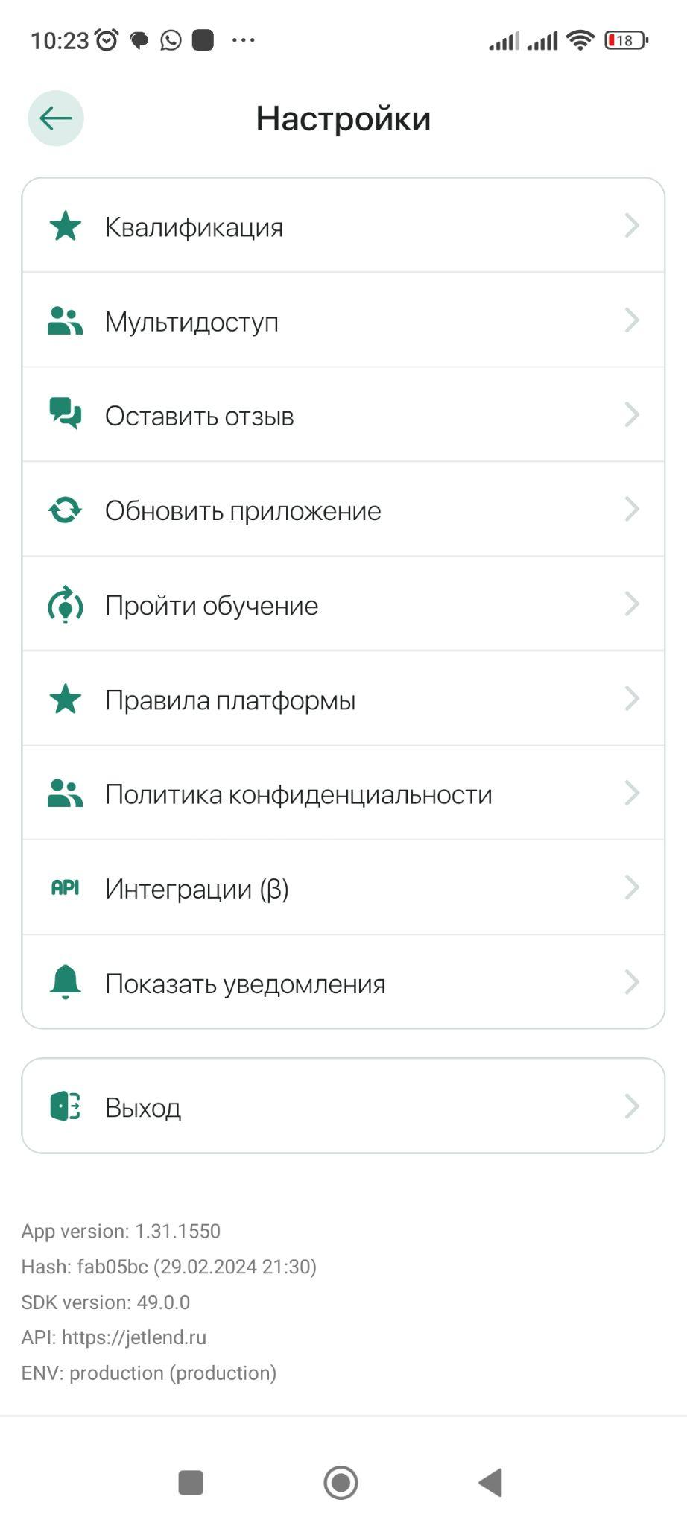

### Аккаунт

В настройках аккаунта пользователь может посмотреть свои персональные данные, а также реквизиты банковского счета. Персональные данные подтягиваются автоматически на основе данных, полученных при регистрации, и распознанных из паспорта при прохождении верификации. Персональные данные не подлежат изменению.

Какие данные отображаются:

1. ФИО.
2. телефон.
3. емейл.
4. ИНН. Подтягивается из третьего сервиса на основе паспортных данных.
5. Паспорт.
6. Дата рождения.

Для упрощения ввода реквизитов есть справочник банков.

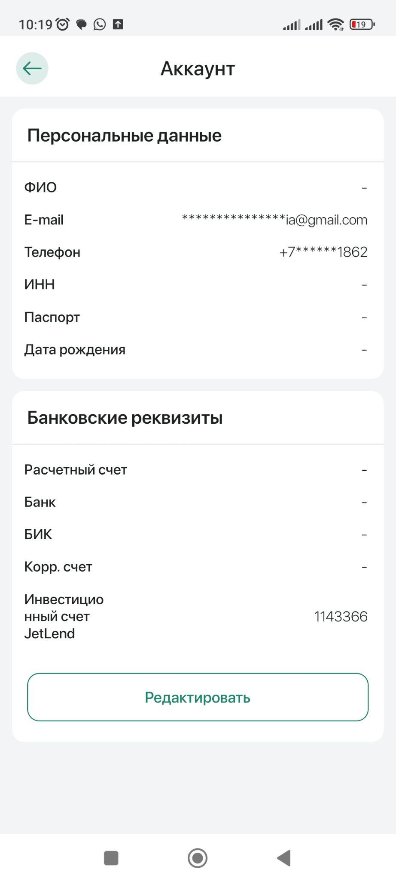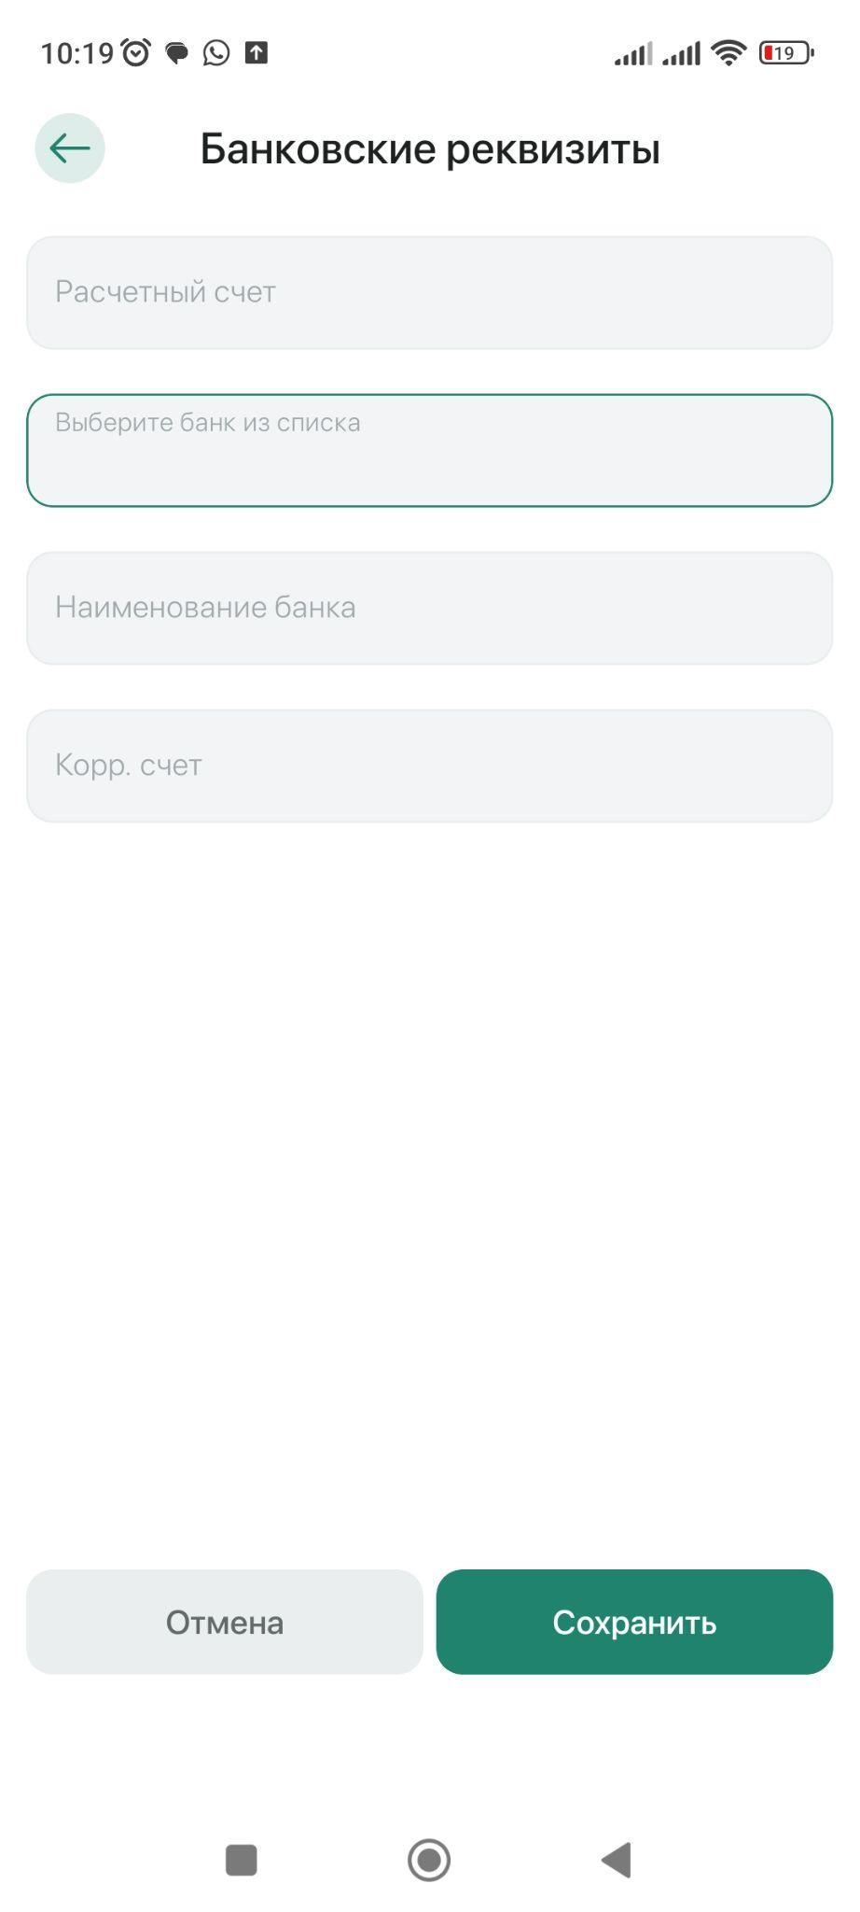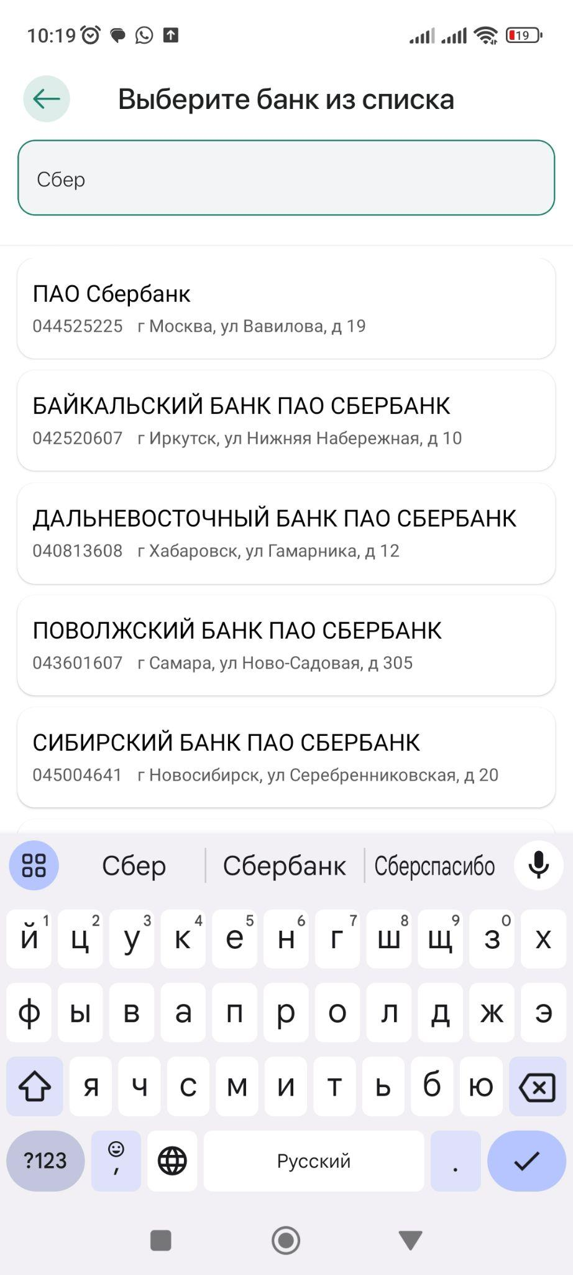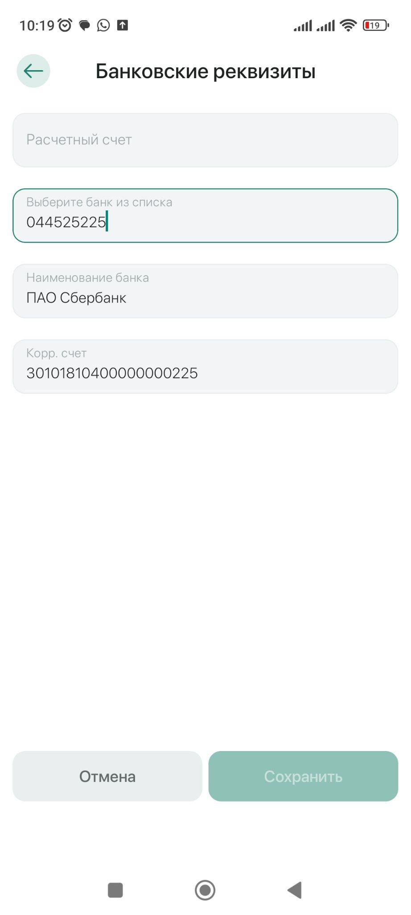

### Безопасность

Настройки безопасности:

1. Двухфакторная авторизация. Доступна только в тарифе Premium.
2. Смена пароля.
3. Смена PIN.

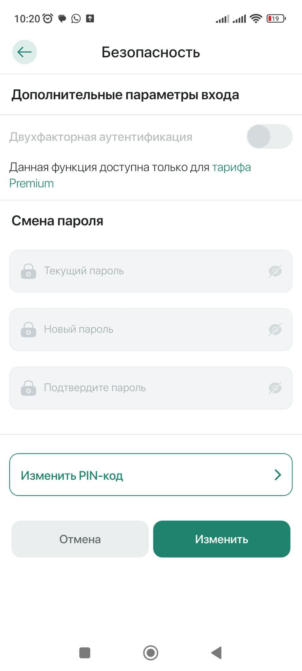

### Документы

Список статичных pdf файлов для скачивания.

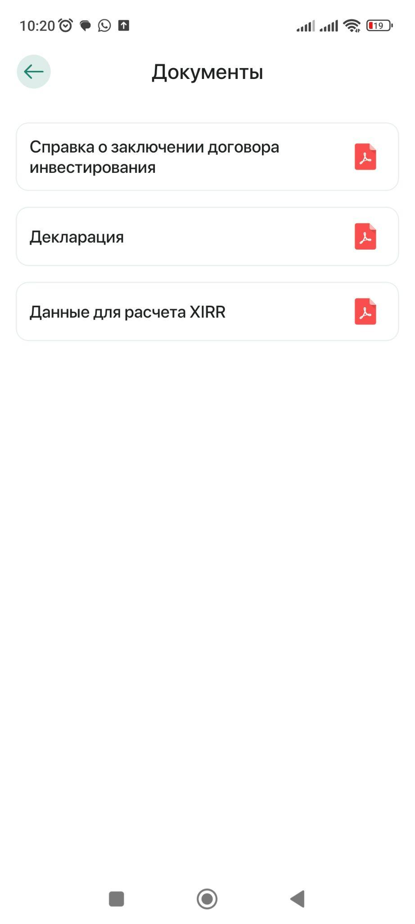

### Справки

Документы, формируемые динамически. Во всех справках пользователь выбирает период или конкретную дату для формирования.

## 

### Управление рассылками

Включение/выключение различных типов уведомлений для PUSH и EMAIL.

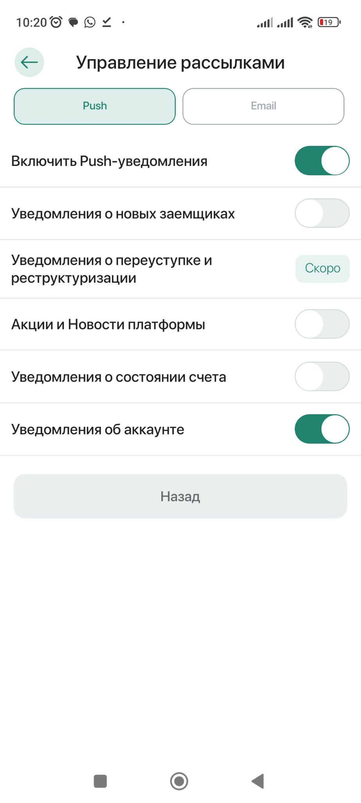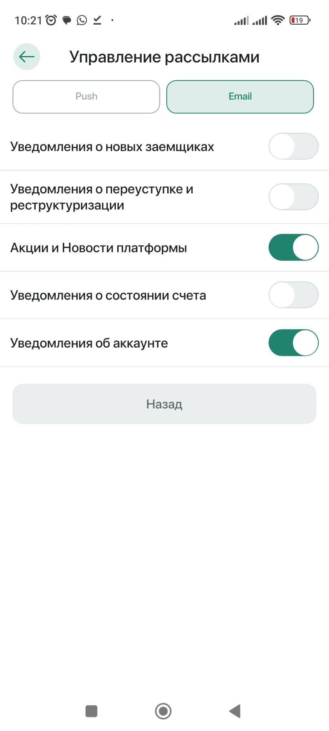

### Отображение

Управление светлой/темной темой.

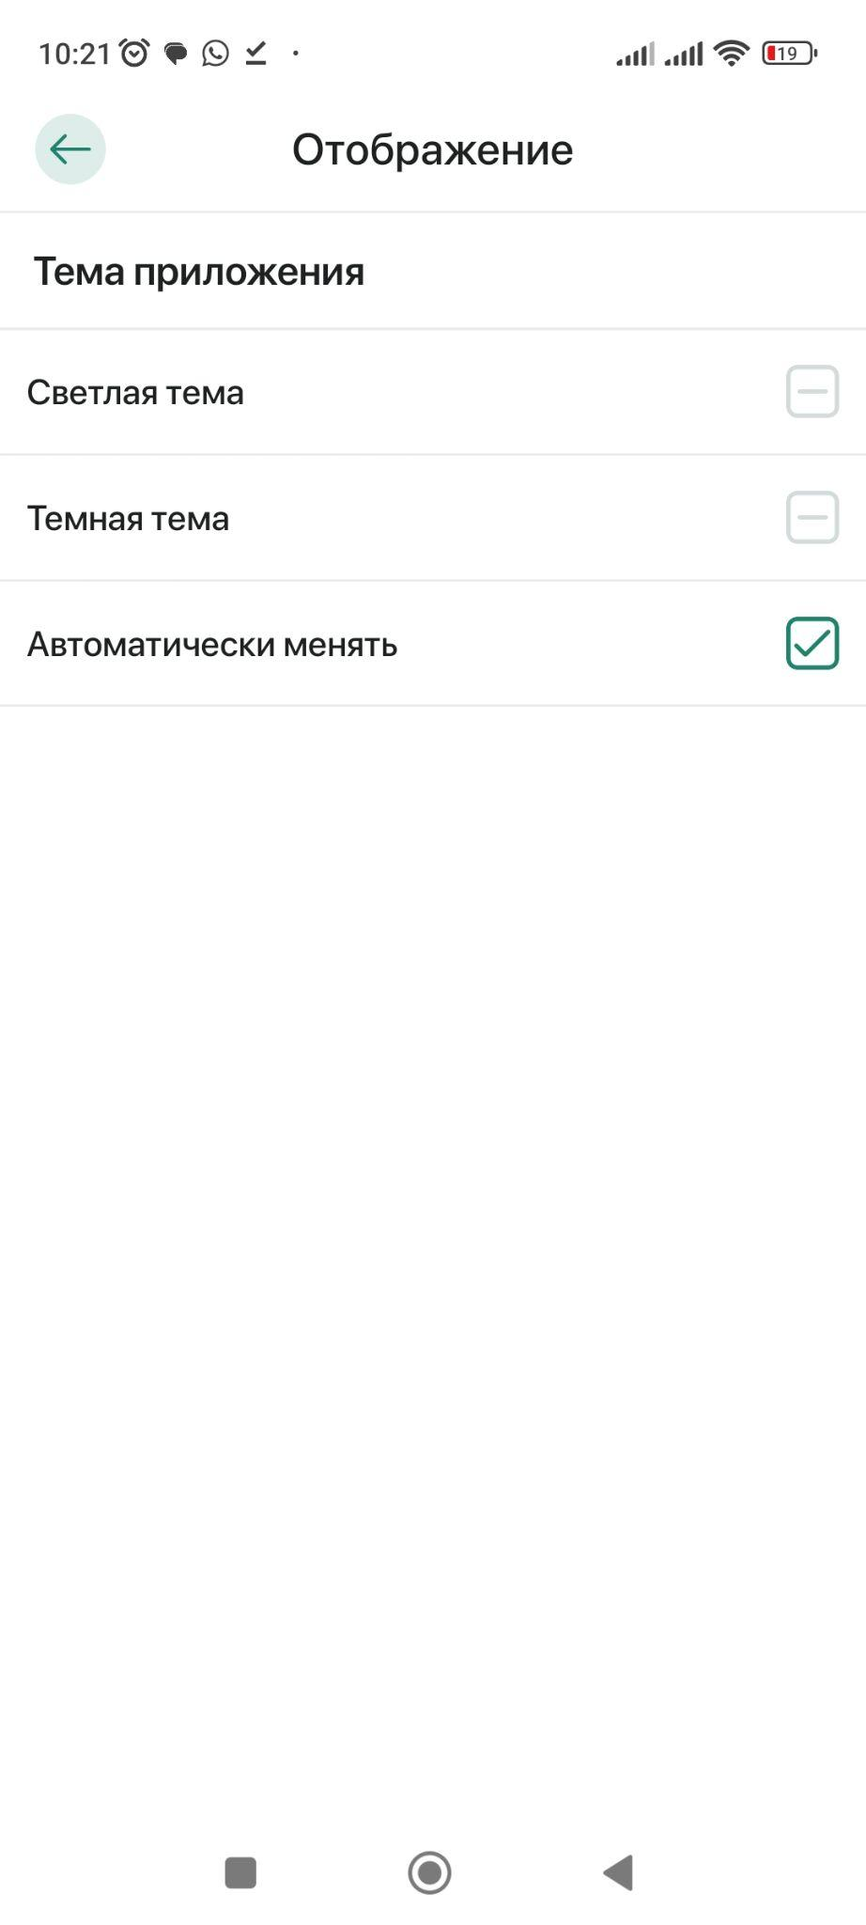

### Обновить приложение

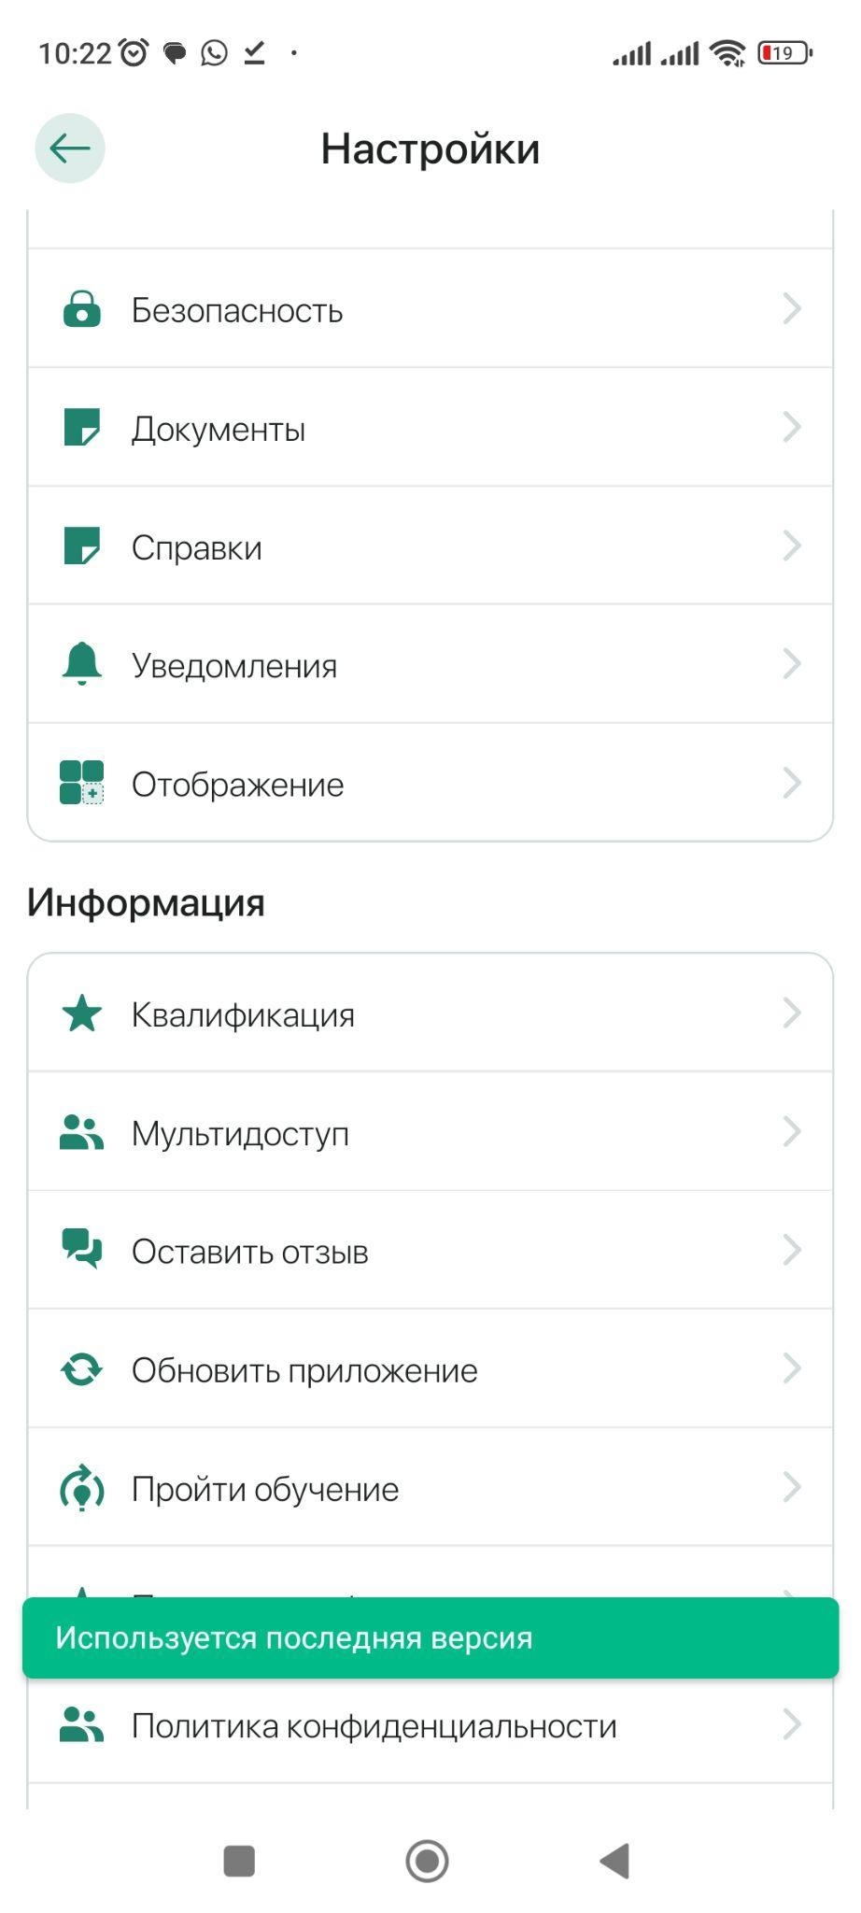

### Интеграции

Доступна генерация АПИ токена для сервиса учета инвестиций [Snowball Income](https://snowball-income.com).

Для подтверждения генерации токена необходимо ввести код, отправленный по смс или Push.

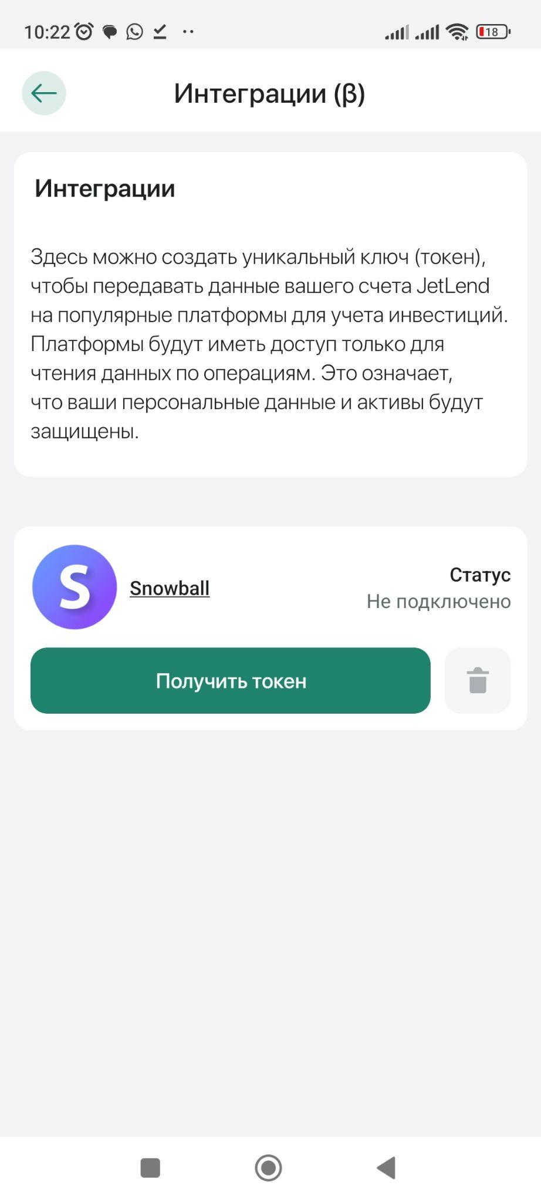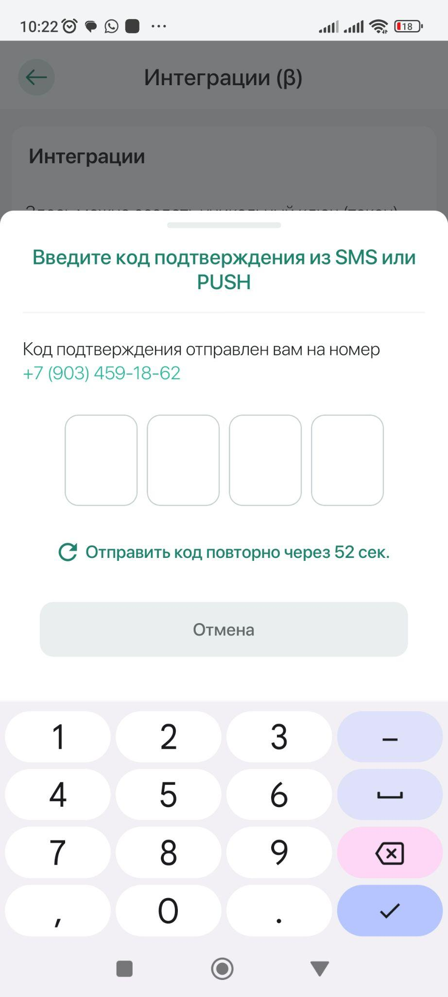

## Поддержка

Содержит

1. Идеи
2. FAQ
3. Начать чат с поддержкой

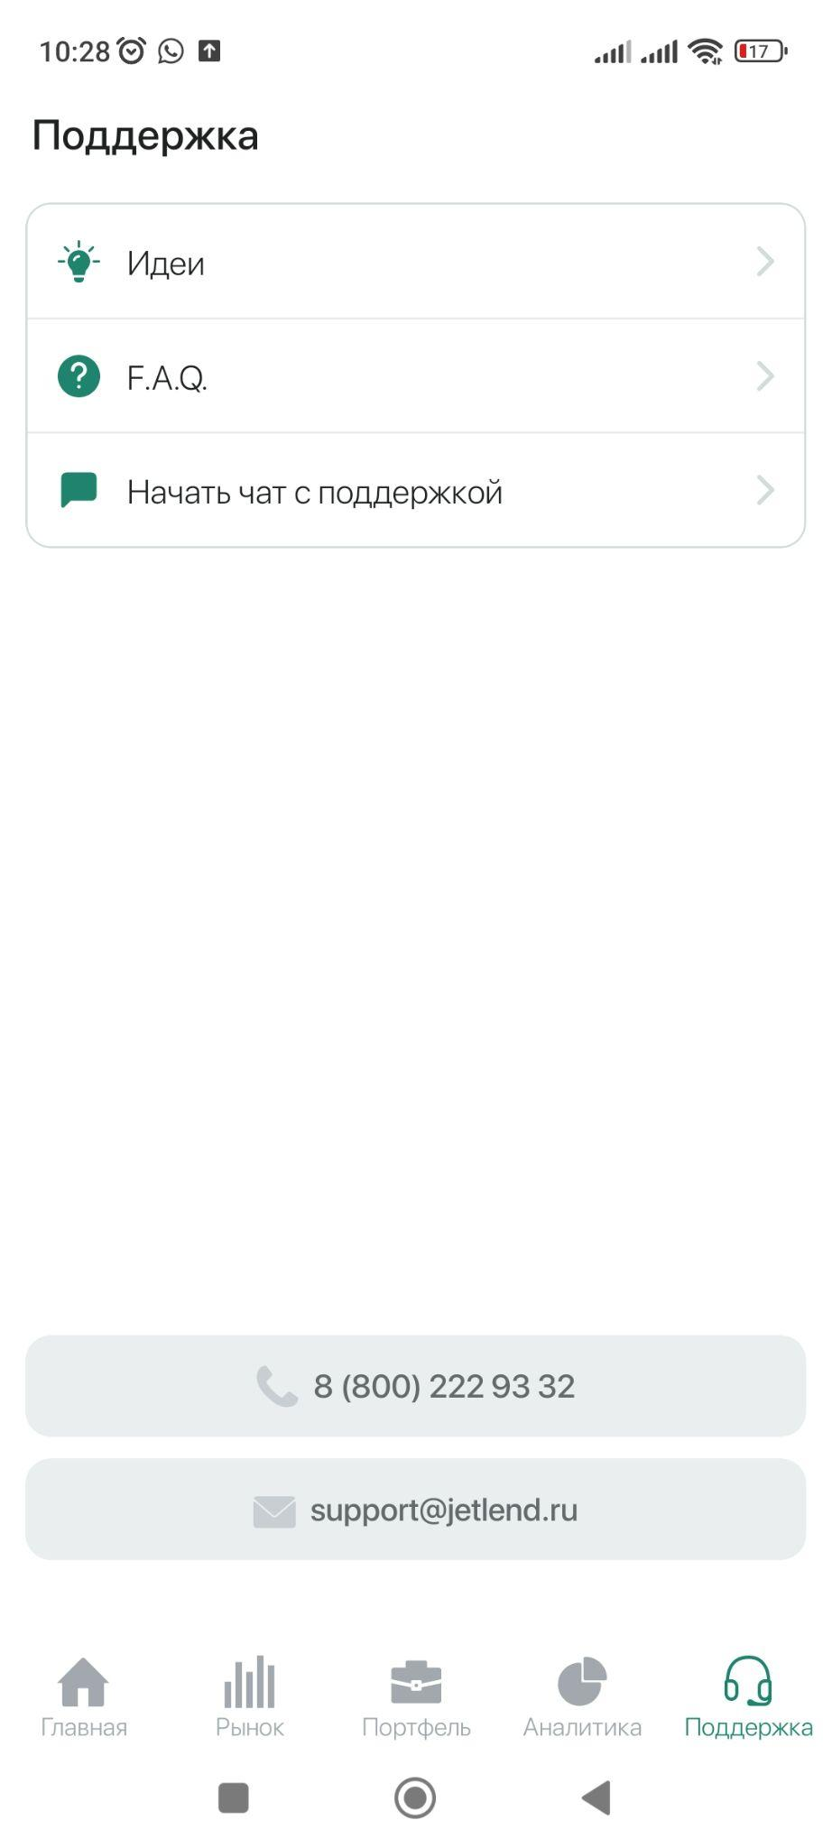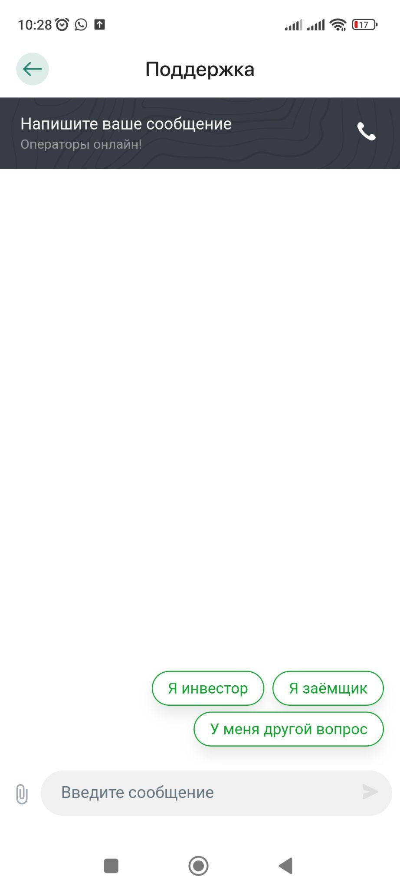

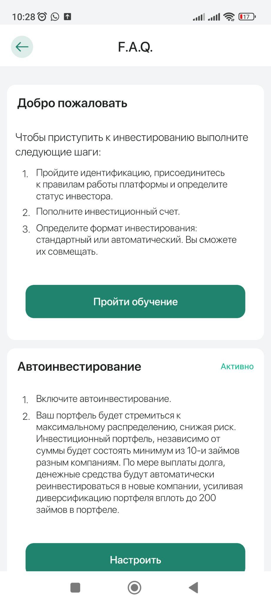

# Заемщик

Личный кабинет заемщика доступен посредством веб интерфейса по адресу <https://jetlend.ru/lend/login/>

## Регистрация

При регистрации заемщика платформа просит подтвердить номер телефона, и далее происходит авторизация в интерфейсе. В тот же момент показывают приветственную модалку с информационными слайдами.

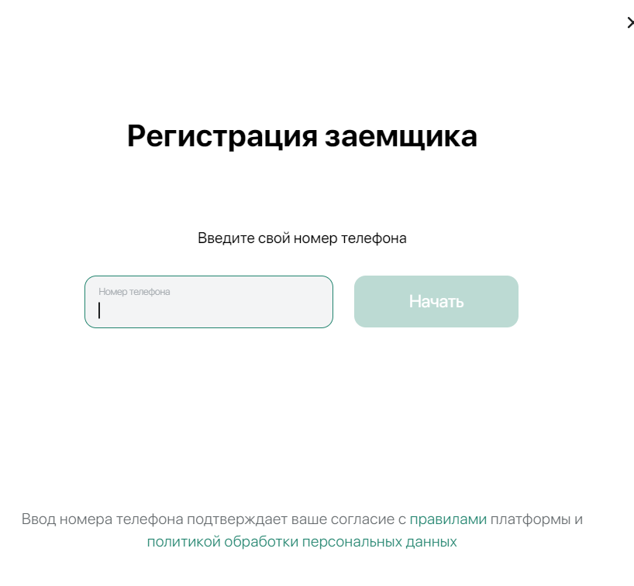

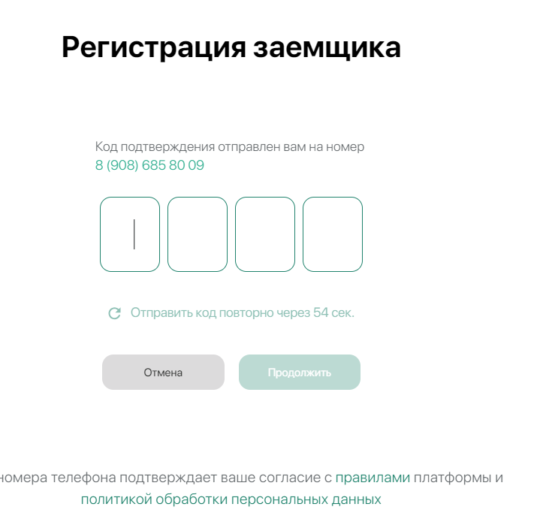

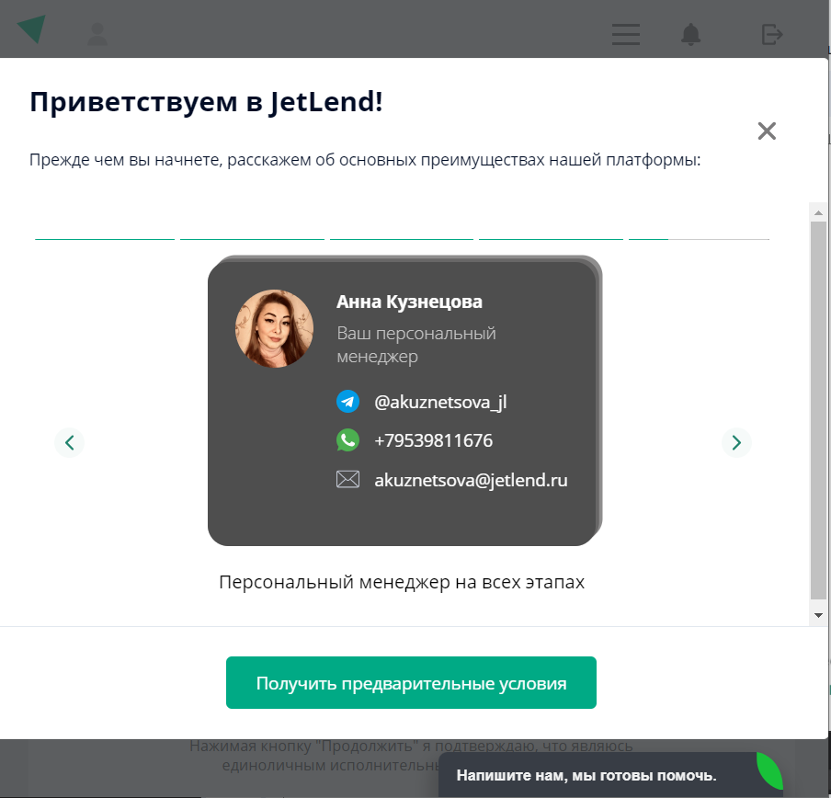

## Получение займа

Получение займа происходит в несколько шагов.

### Шаг 1. Документация

При первом займе на платформе просят ввести емейл и ИНН или название компании. При вводе ИНН выпадают найденные компании. При повторном займе эти данные не вводятся.

При вводе ИНН происходит пре-скоринг компании, анализируются данные из открытых источников, уточняется дата регистрации компании. Если дата регистрации меньше 12 месяцев, то компании отказывают в займах на платформе.

Также необходимо указать среднемесячную безналичную выручку за последние 12 месяцев.

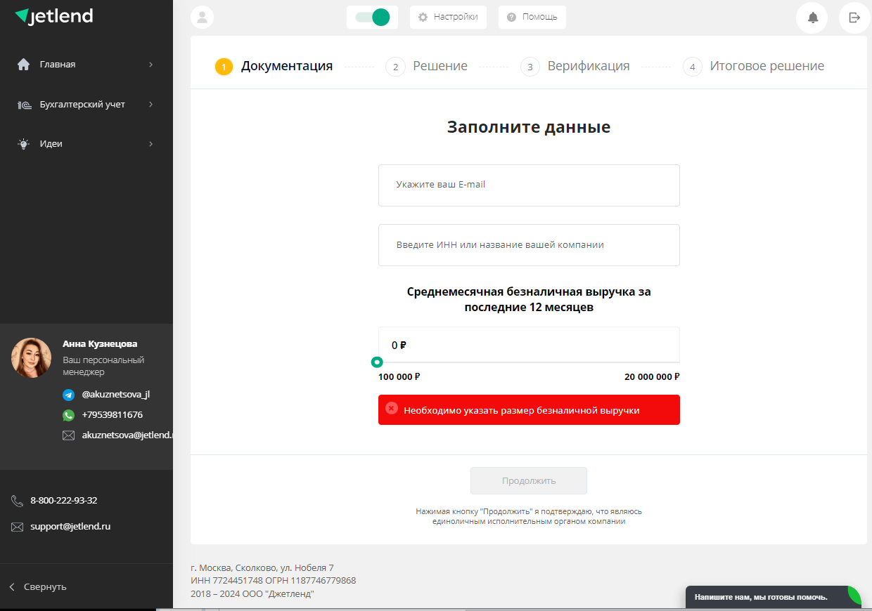

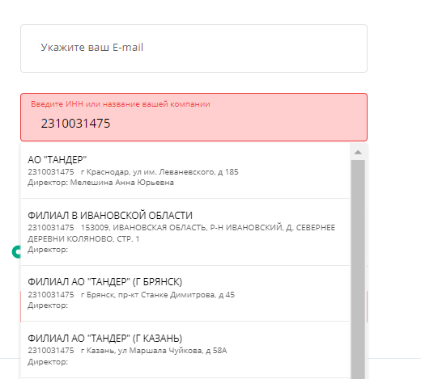

Далее просят загрузить документы компании.

Для ИП - это паспорт ИП, для ООО - паспорт директора и бенефициаров. Данные из загруженного паспорта парсятся в поля ввода автоматически.

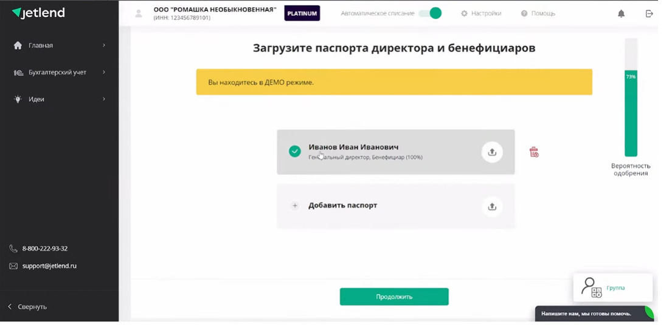

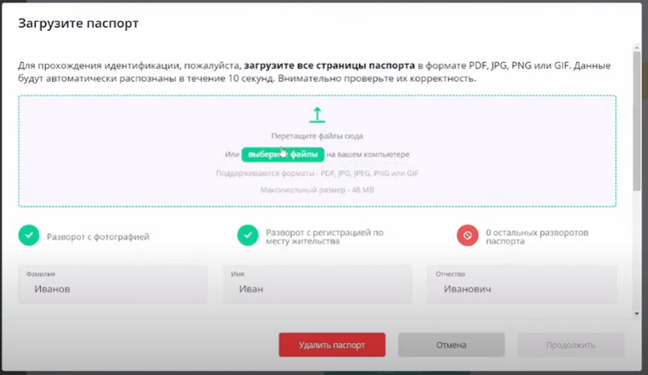

Далее просят загрузить банковские выписки в формате 1С.

Есть три способа загрузки:

1. загрузка файла с компьютера. При выборе этой опции в дальнейшем потребуется подтверждение подлинности файла, что он не был изменен.
2. загрузка через интеграцию (потребует вход в банк клиент, например, по сбер ID).
3. отправка на почту jetlend из банк клиента. Выписка, отправленная с домена банка на почту jetlend, автоматически попадает в заявку на займ.

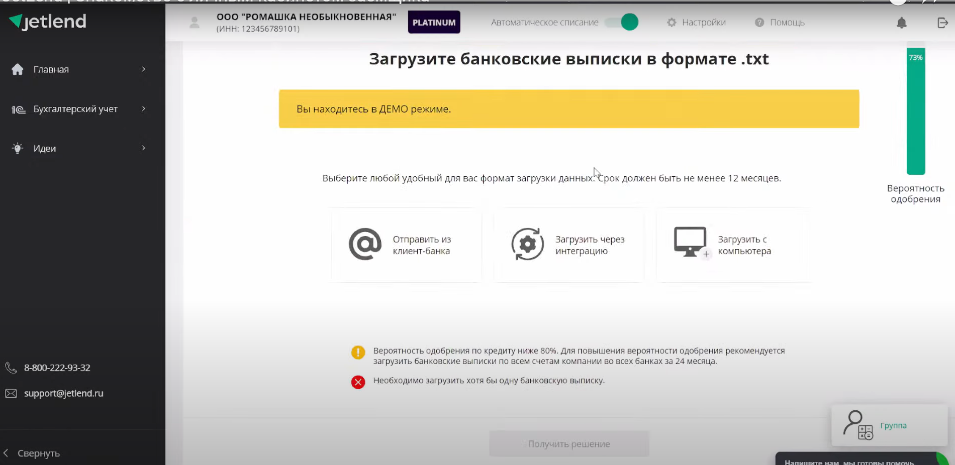

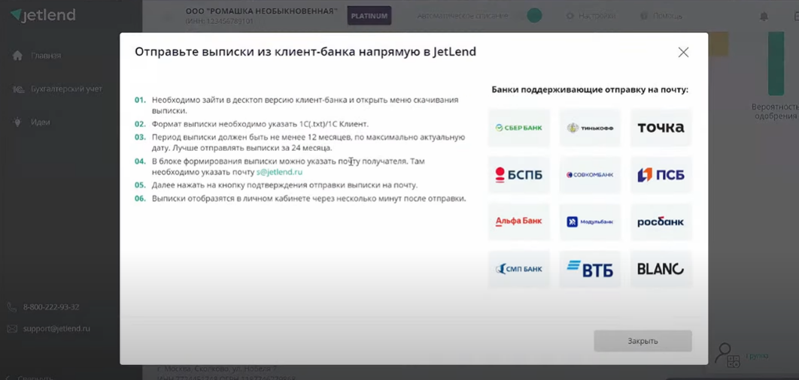

Выгрузка, полученная любым образом, отображается на этом же экране в заявке. Отображается счет, банк, период выгрузки, входящие и исходящие обороты в виде графика.

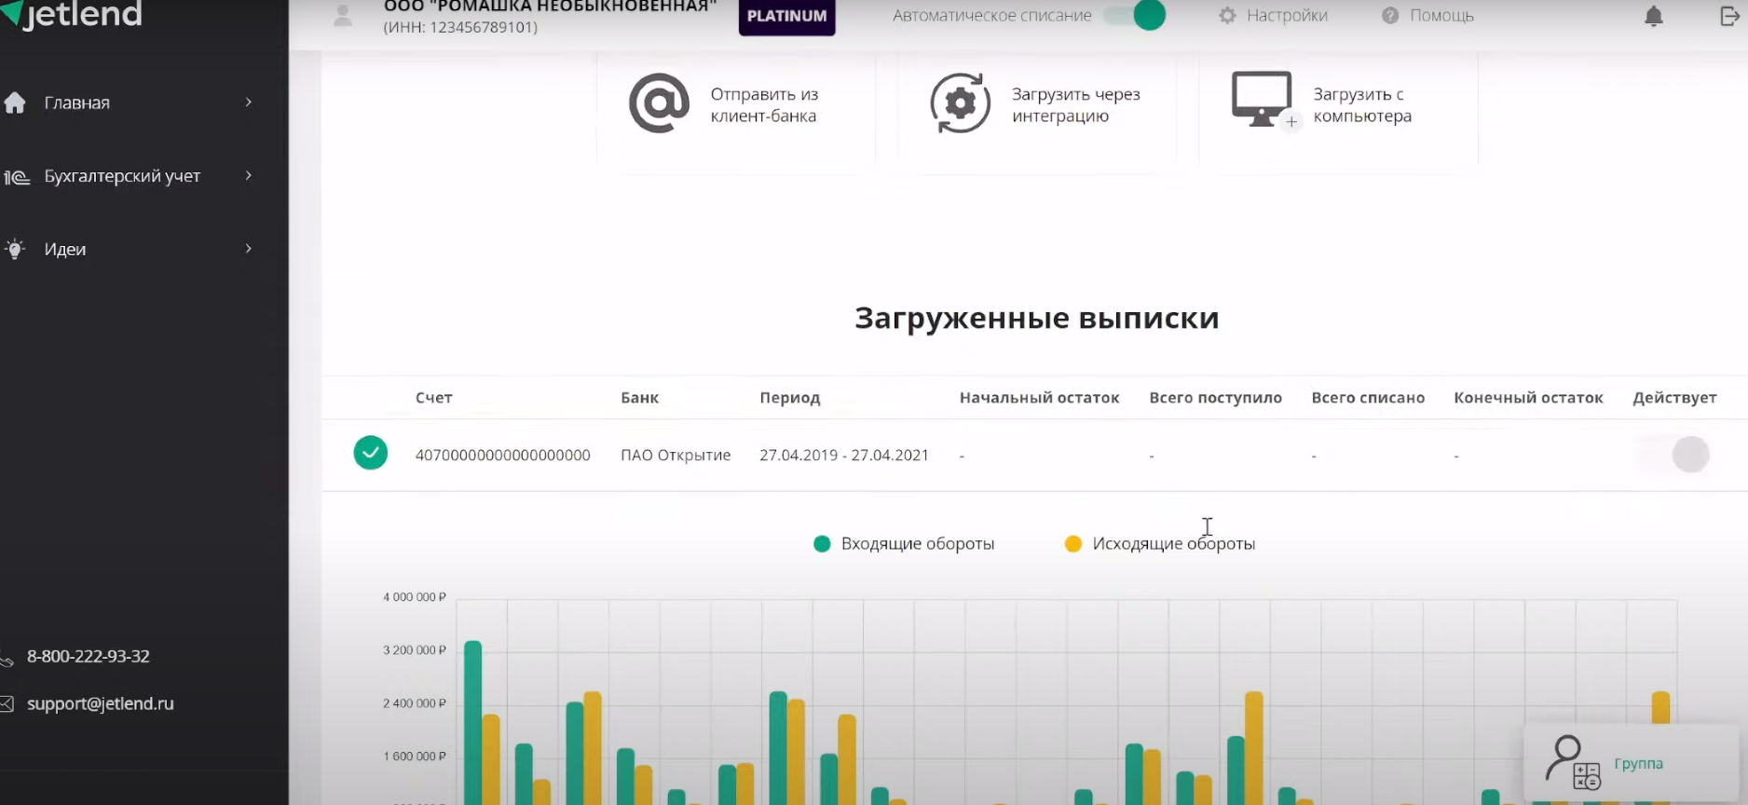

После подтверждения загрузки выгрузки начинается анализ компании.

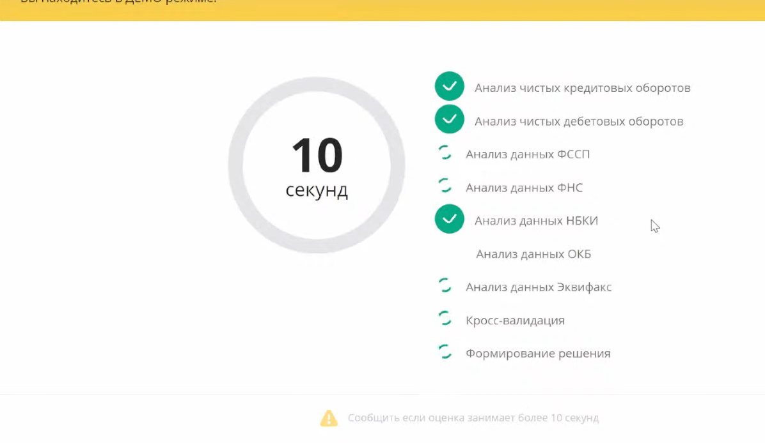

Анализ происходит от 10с до 3-х мин.

По результату анализа заемщику приходит либо отказ либо предварительное одобрение.

Если предварительное одобрение получено - переходим на шаг 2.

### ШАГ 2. Решение

При предварительном одобрении система устанавливает условия, на которых готова выдать кредитный лимит, процентную ставку и срок действия. Также показывается график платежей, комиссия на выдачу (индивидуальна для каждого транша) и договор оферты.

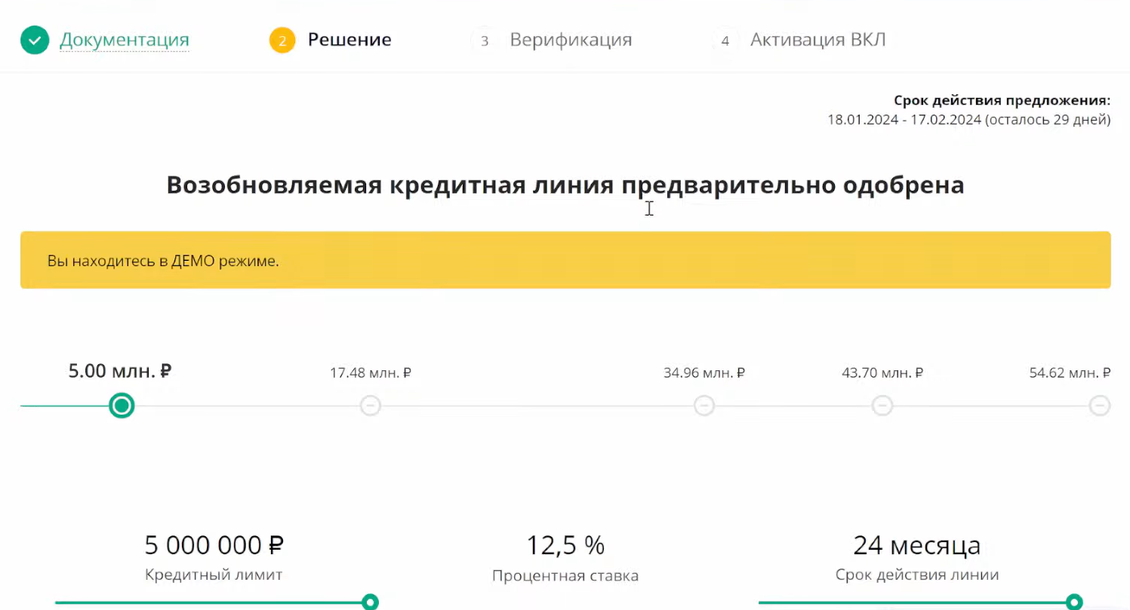

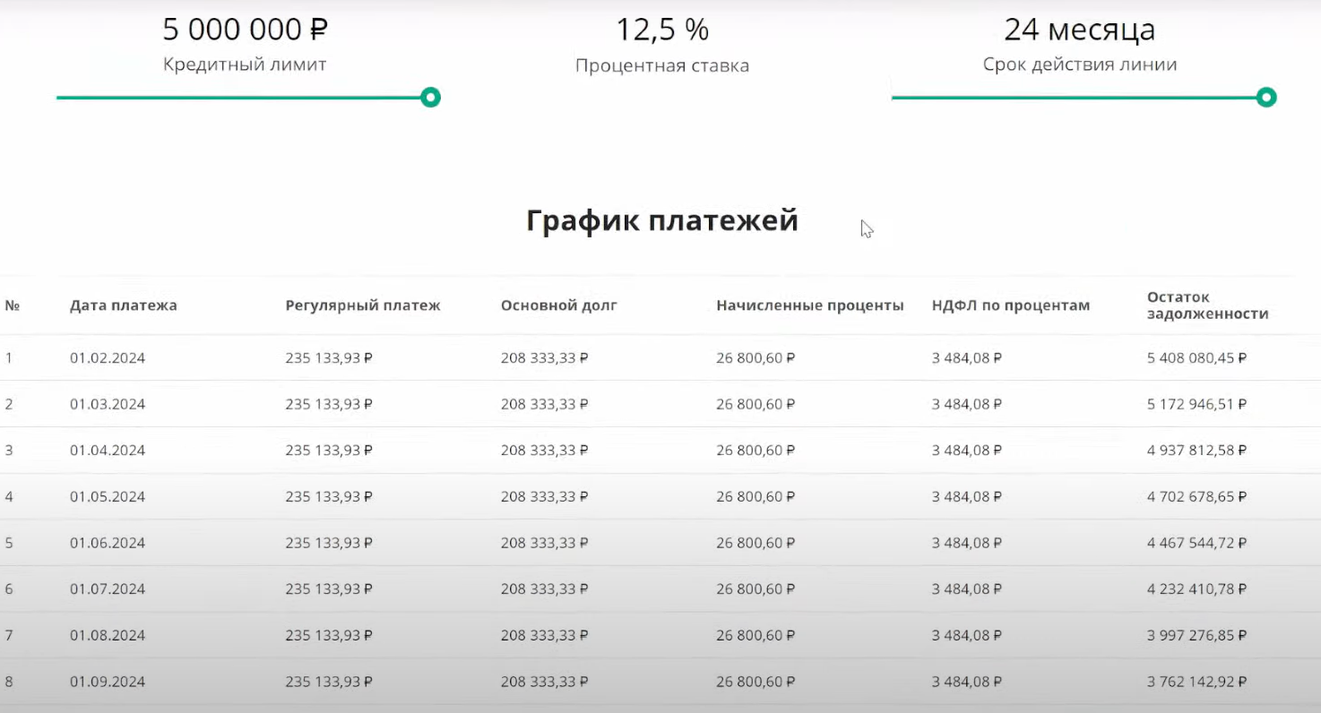

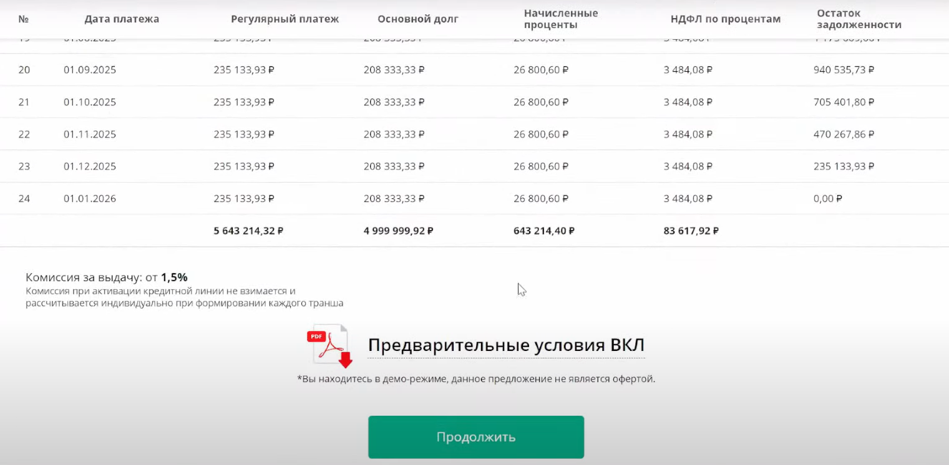

Открытие кредитной линии ни к чему не обязывает заемщика до того, как он откроет транш. Транш может быть любого размера, но не больше размера кредитной линии. Траншей может быть несколько в объемах доступной кредитной линии.

С ползунками кредитного лимита и срока действия можно поиграться, график пересчитается автоматически.

Если заемщика все устраивает, он переходит на следующий шаг верификации. Подписания в данный момент все еще нет.

### ШАГ 3. Верификация

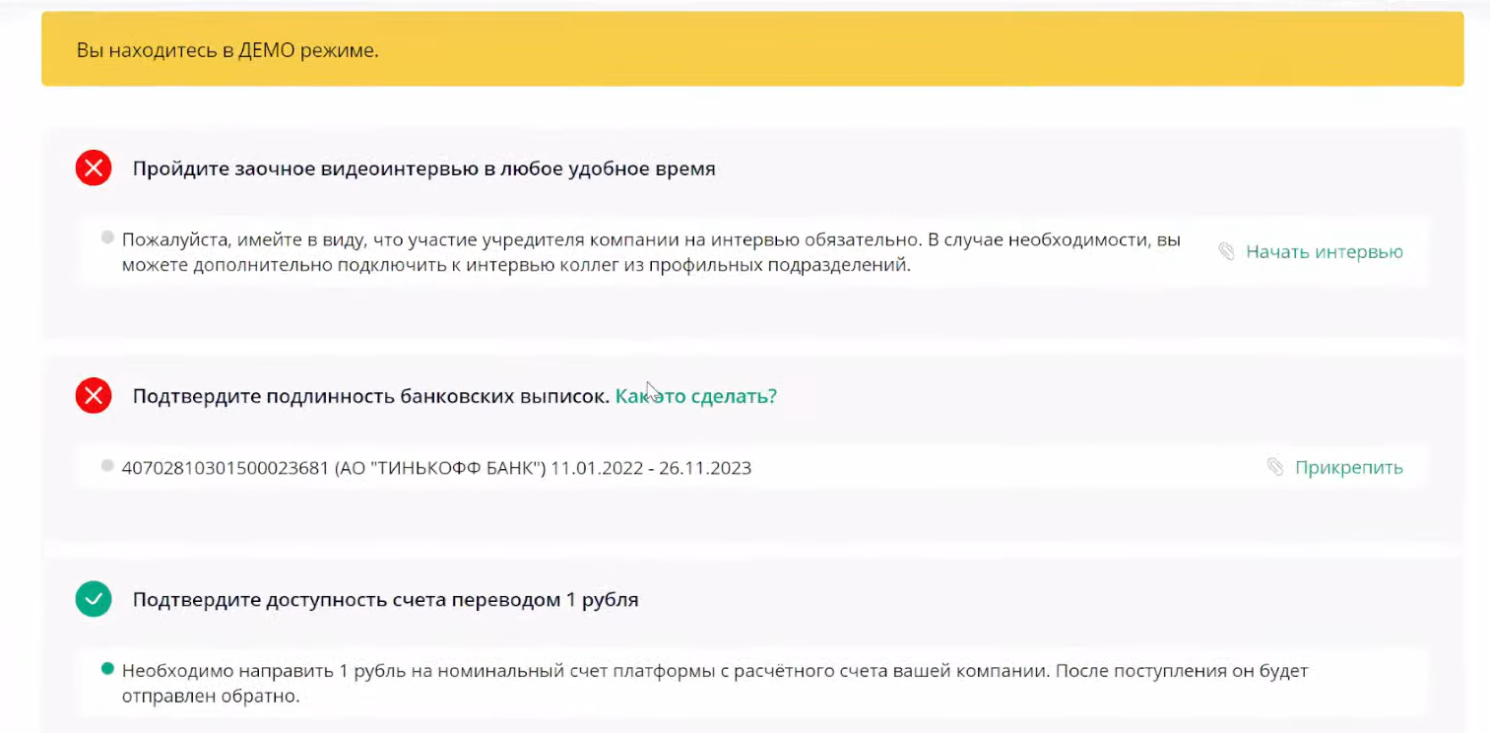

Шаг состоить из трех или четырех этапов

1. Заочное интервью. Заемщик записывает видео, в котором отвечает на вопросы о бизнесе, вопросы появляются на экране. В редком случае могут потребовать очное интервью. Звук преобразуется в текст, который проверяют андеррайтеры. Ответы на вопросы видеоинтервью принимают участие в окончательном одобрении займа.
2. Подтверждение подлинности банковских выписок. Этап автоматически проходится если ранее при загрузке выписки пользователь загрузил ее с помощью банковской интеграции или путем отправки на емейл jetlend из банковского клиента. Если пользователь загрузил выписку как файл с компьютера на этом этапе менеджер jetlend организует звонок по зум для подтверждения подлинности. При этом заемщик включает демонстрацию экрана и показывает банк клиент.
3. Подтверждение доступности счета. Заемщик отправляет рубль на счет jetlend, рубль возвращается обратно.
4. Этап только для ИП. Загрузка налоговой декларации.

После прохождения шага заявка отправляется на анализ андеррайтеру. Проверка занимает от одного до трех дней.

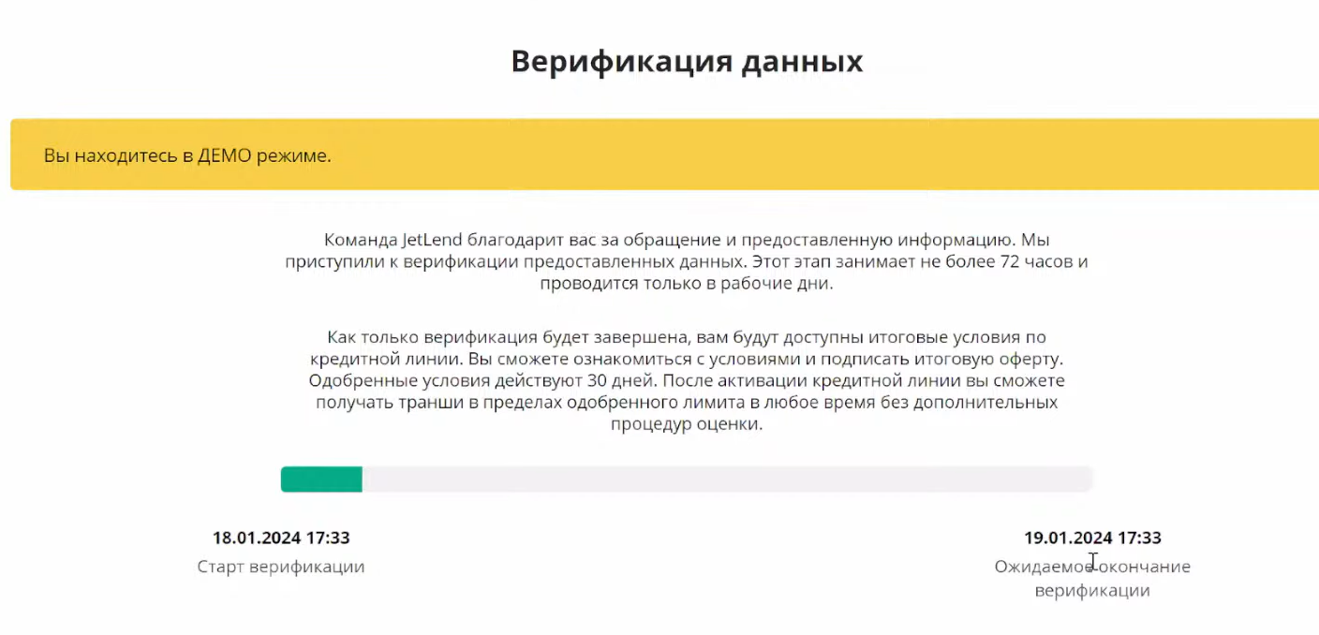

После прохождения анализа заемщик переходит на шаг 4 активация.

### ШАГ 4. Активация

Здесь заемщик видит итоговые условия. Они могут быть как на предварительном решении, так и отличатся в лучшую или худшую сторону.

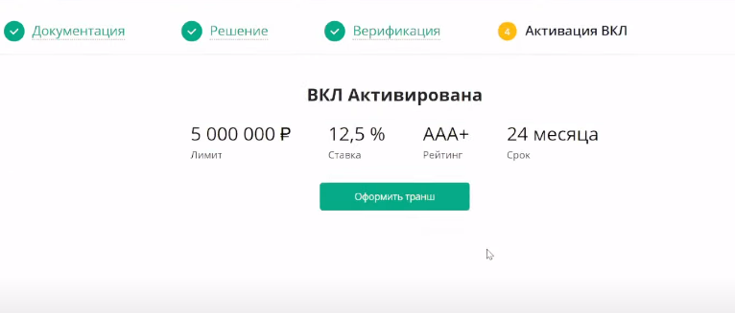

В этот момент заемщик все еще может отказаться от заявки.

Если условия устраивают, заемщик переходит к оформлению транша. Перейти к траншу можно сразу после активации, либо через несколько дней, недель, либо не открыть транш вообще, санкций за это не предусмотрено.

При оформлении транша заемщик выбирает размер транша (не более лимита кредитной линии), срок (не более одобренного срока), погашение основного долга - с первого месяца или с отсрочкой максимум на три месяца, и дату ежемесячного платежа.

Повторный транш по кредитной линии можно оформить только после того, как собраны деньги на предыдущий транш. Сумма всех траншей и срок не должен превышать размер и срок открытой кредитной линии.

Заемщик может обновить условия кредитной линии, подав заявку снова.

При оформлении транша заемщик может выбрать приоритетное размещение, которое добавит несколько процентных пунктов к одобренной ставке. При приоритетном размещении, автоинвестирование заберет такие заявки с первичного рынка и распределит по инвесторам в приоритете.

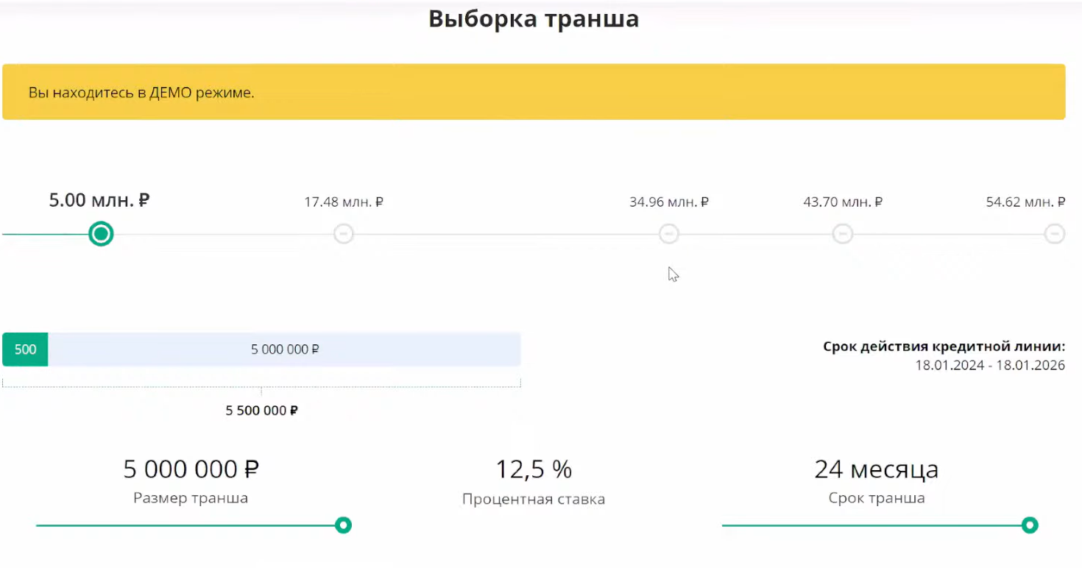

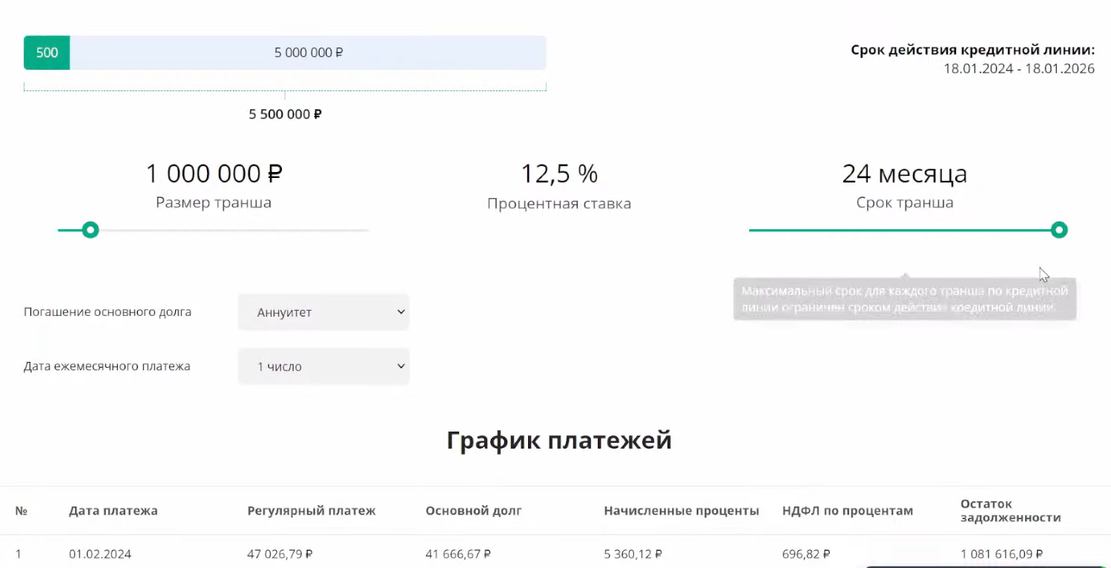

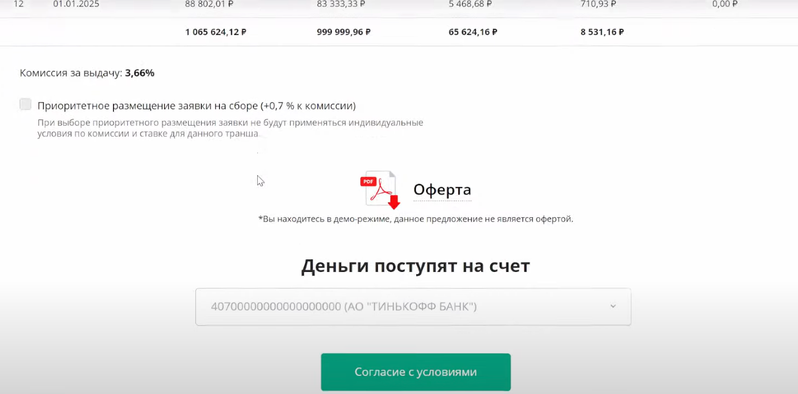

При нажатии кнопки согласия с условиями пользователю предлагается подписать оферту (нажатием кнопки), после чего заявка направляется на первичный рынок для сбора средств инвесторов, и доступна для покупки вручную или автоматически с помощью опции автоинвестирования.

В момент отправки заявки на первичный рынок, есть еще один скоринг, по результату которого заявка может быть отменена.

В случае успешного размещения на первичном рынке заемщик видит прогресс сбора средств с ожидаемой датой окончания.

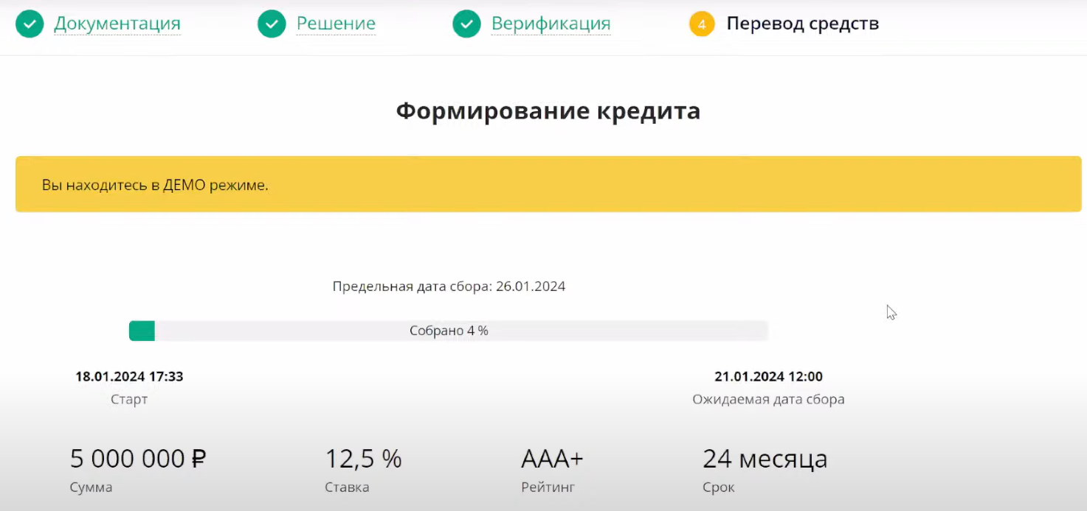

Как только транш собран, средства выводятся на банковский счет заемщика.

Перед отправкой на расчетный счет заемщика происходит еще один скоринг.

## Главная

### Показатели

**Баланс**

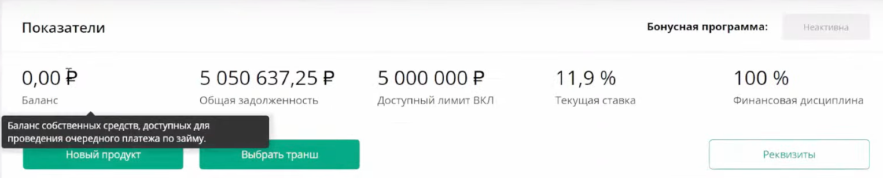

Заемщик имеет счет на платформе, который он пополняет в даты согласно условиям выданных кредитных продуктов. С баланса заемщика происходит списание на счета инвесторов.

По-умолчанию, для заемщика включена опция автоматического списания, что означает что если баланс пополнен на сумму не менее очередного платежа, списание произойдет автоматически. Отключить автоматическое списание может быть полезно, когда заемщик желает погасить кредит досрочно.

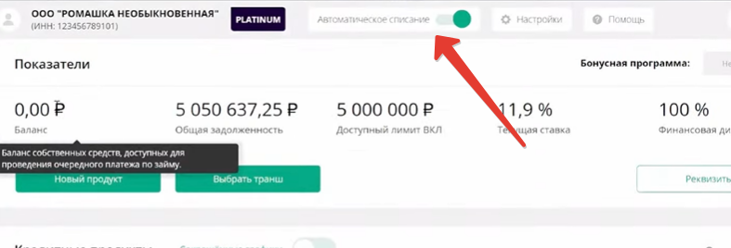

**Финансовая дисциплина**

Показатель соблюдения сроков выплаты обязательств кредиторам. Если допущены просрочки по платежам, показатель падает, и при определенном значении, заемщику запрещается брать новые траншы. Если по открытым траншам заемщик продолжает исправно выплачивать, показатель со временем восстановится, но не так быстро, как упал. Просрочки сильно влияют на условия, которые доступны заемщику в дальнейшем на этой платформе, и в других кредитных организациях.

### Кредитные продукты

После вывода транша на счет заемщика, он отображается в блоке кредитных продуктов. Для продукта доступен график платежей.

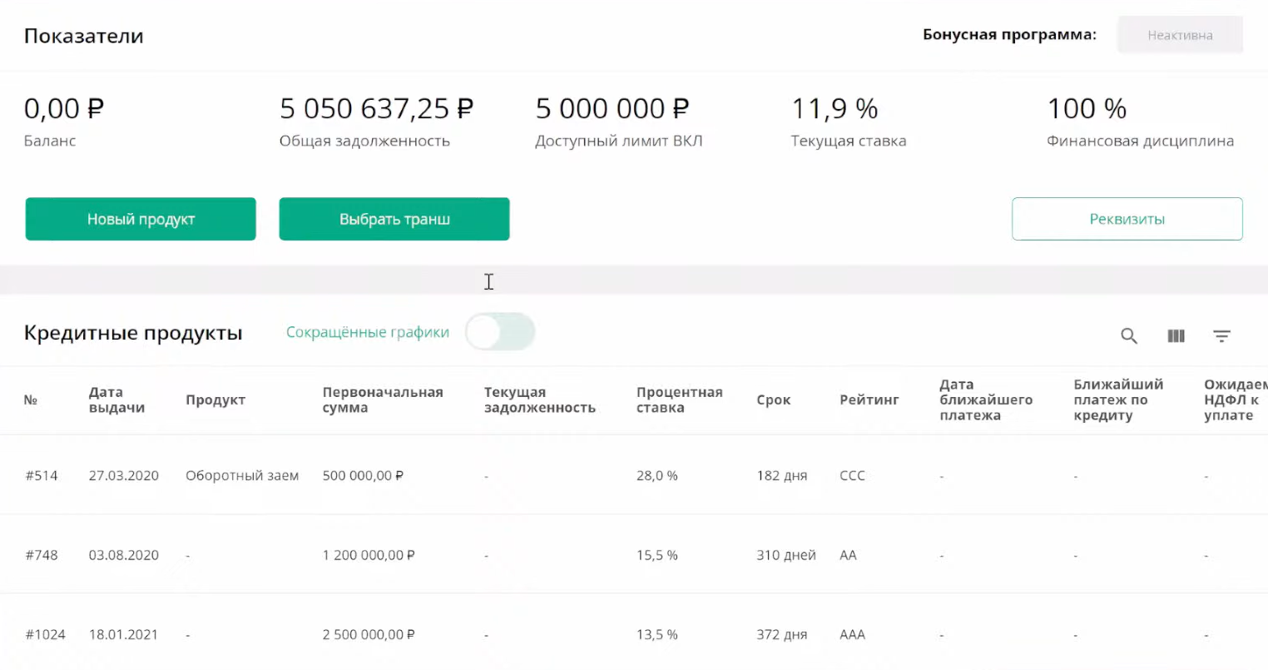

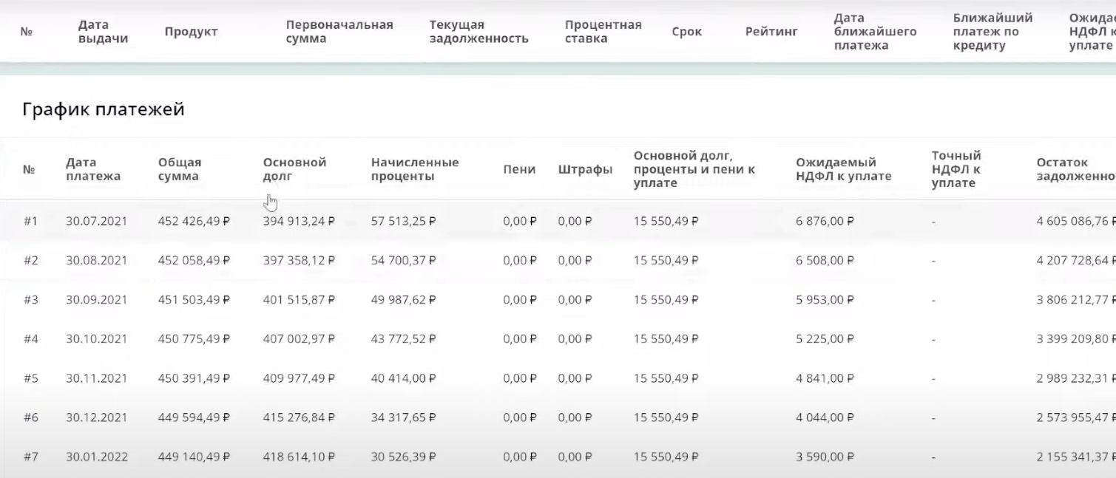

Особенности платежа:

По закону заемщик обязан оплатить НДФЛ за инвестора, в случае если инвестор физлицо. Поэтому система рассчитывает сумму к уплате для удобства заемщика, но оплата все равно должна произойти заемщиком с его счета.

#### Досрочное погашение

Для кредита возможно досрочное погашение начиная с 1 дня после получения транша. Проценты будут начислены за этот один день. Дополнительных комиссий и санкций за досрочное погашение не предусмотрено.

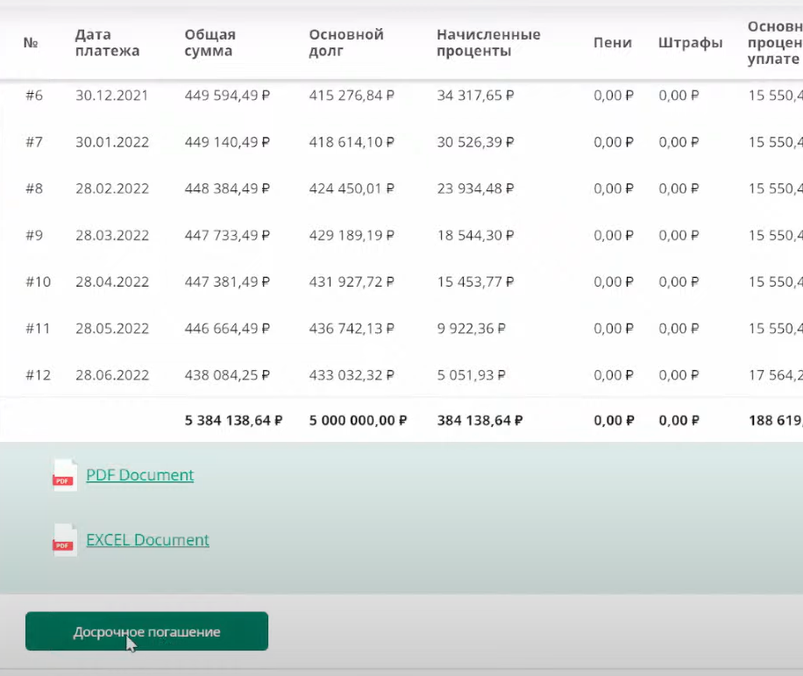

Форма заявки на досрочное погашение

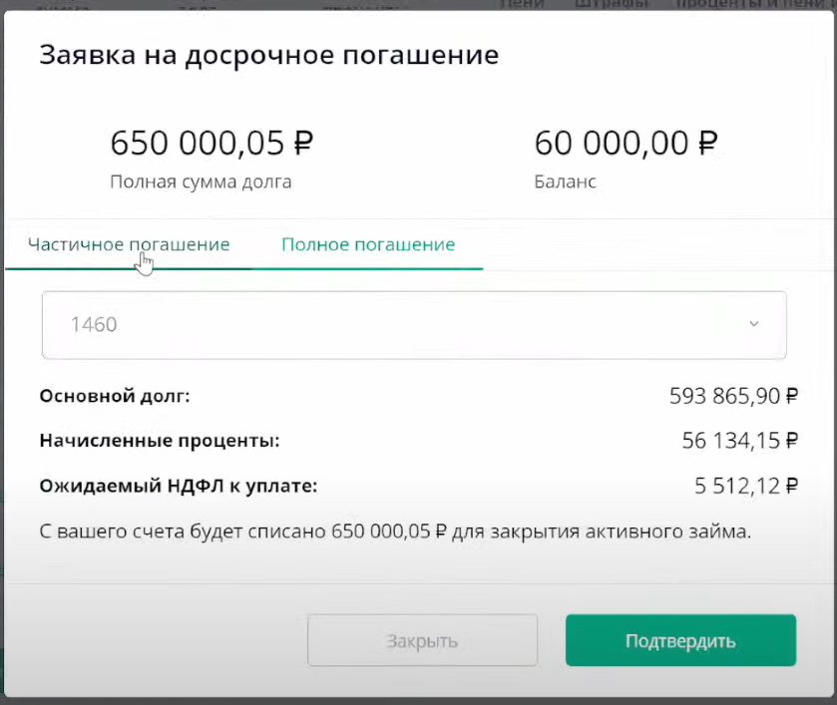

При частичном можно уменьшить срок или сумма

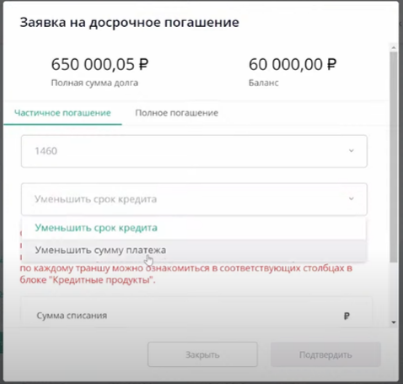

### Заявки

Отображена история подачи заявок.

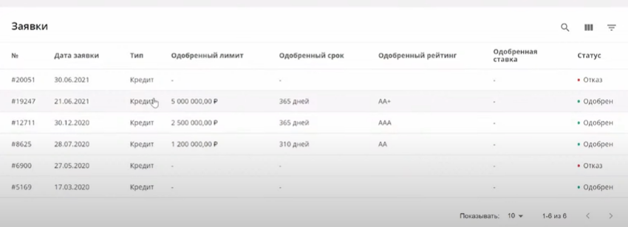

## Бухгалтерский учет

Страница для скачивания модуля 1С, который формирует отчет/платежки по ндфл по множеству инвесторов, чтобы заемщик не вбивал самостоятельно данные сотен инвесторов.

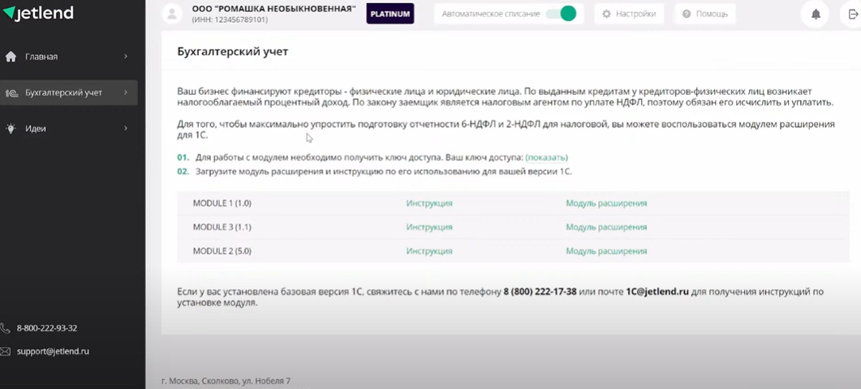

Если модуль 1с не устраивает, поддержка помогает с выгрузкой отчетности в нужном формате.

## Классы заемщиков

Существует 5 классов, чем выше класс, тем надежней заемщик.

1. Bronze. Самые рискованные заемщики. Самые молодые и маленькие бизнесы с выручкой от 500 тыс в месяц.
2. Silver
3. Gold
4. Platinum
5. Diamond

Классы отличаются максимальными размерами кредитов, диапазонами ставок, сроками, требованиями (ежемесячная выручка, фин дисциплина, срок регистрации бизнеса, наличие и давность закрытия реструктурированных займов).

Новый заемщик при первой заявке может получить один из двух первых классов.

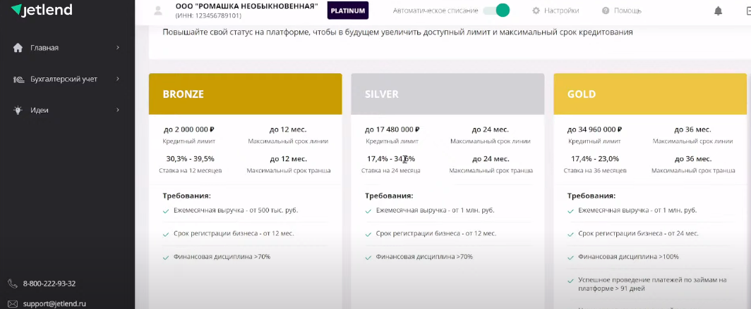

Через три месяца после начала оплаты первого транша при условии что оплата производится без просрочек, заемщик может подать заявку на Gold. Данный статус позволит взять большие кредиты под лучшие условия. Переход на данный статус порождает дополнительный скоринг бизнеса. Аналогично можно со временем перейти на platinum и gold.

# Партнер

Для партнеров платформы предусмотрен отдельный веб интерфейс, доступный по адресу <https://jetlend.ru/partner/create/>

Регистрация происходит по номеру телефона с подтверждением с помощью ввода кода из СМС.

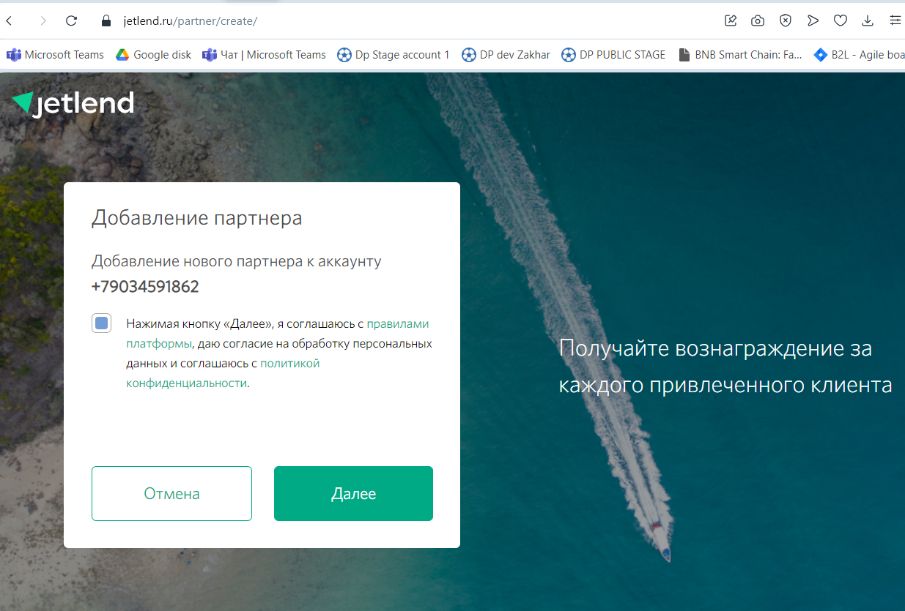

Чтобы приступить к сотрудничеству, сделайте следующие шаги.

1. Пройдите идентификацию и определитесь с организационно-правовой формой сотрудничества: ООО или ИП. Платформа не работает с физическими лицами в качестве партнера.
2. Загрузите паспорт генерального директора или индивидуального предпринимателя.
3. Дождитесь верификации со стороны платформы. Обычно это занимает не более 1 рабочего дня.
4. Получайте вознаграждение за каждого привлеченного клиента по индивидуальной ссылке.

Формы партнерства: по заемщикам и инвесторам.

Генерация индивидуальной ссылки доступна после верификации.

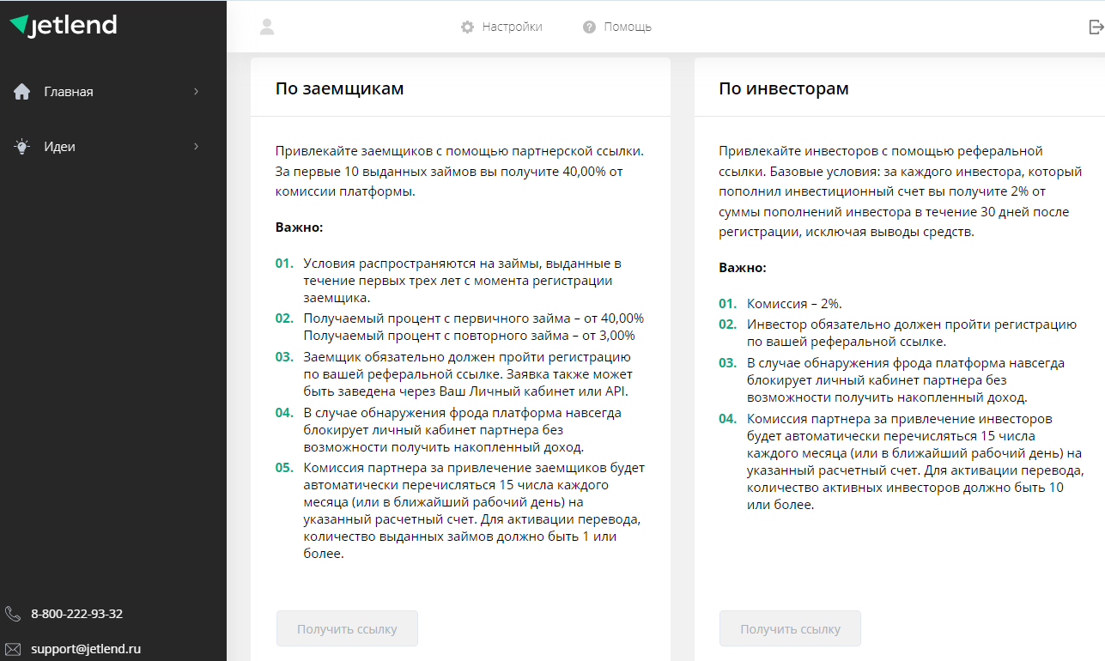

После получения ссылки становится рассчитываются следующие показатели

1. Доход
2. Конверсия по заёмщикам
3. Отправок на оценку за 30 дней
4. Займов получено
5. Баланс
6. Конверсия по инвесторам
7. Регистраций инвесторов
8. Пополнений инвесторов

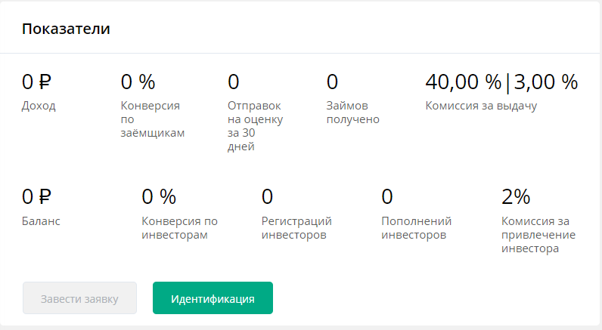

Также доступен список сделок инвесторов и заемщиков, и уведомления

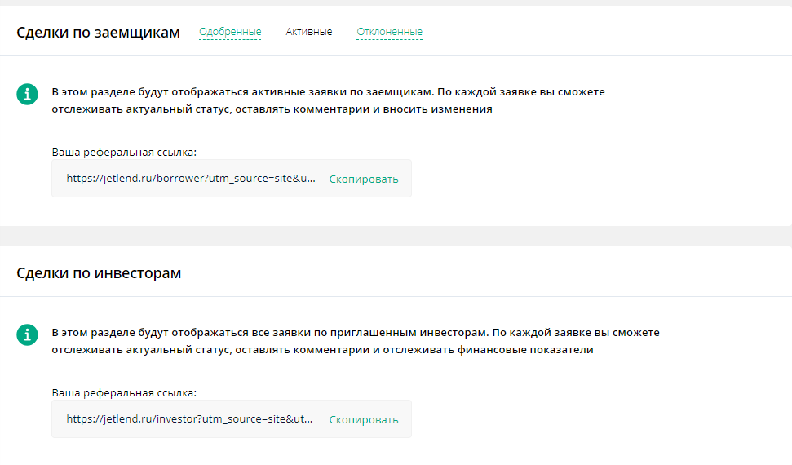

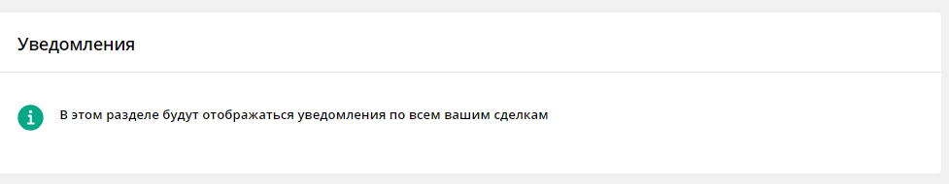

# Бекофис

Данные о ролях бэк офиса конечно не видны, но очевидно, что такие интерфейсы существуют.

Как минимум вырисовывается:

1. Администратор.
2. Андеррайтер. Андеррайтер по сути менеджер рисков, который принимает решение о выдачи кредитной линии и ее условиях.
3. Контент-менеджер.

## Администратор

1. Управление пользователями бекофиса.
2. Статистика и отчеты.
3. Просмотр заемщиков, инвесторов, займов - вся информация, описанная в секциях инвестора и заемщика, вероятно без персональных данных, потому что явно хранение информации по большому количеству людей попадает под закон о персональных данных и под определнный класс защищенности, и нужно будет выделить отдельную роль, которая будет иметь доступ ко всем данным.
4. Просмотр лога действий пользователей системы, заемщиков, инвесторов, андеррайторов и иных ролей при наличии.
5. Управление параметрами бонусной системы и системы кешбека.
6. Управление различными техническими параметрами системы и системы скоринга.

## Андеррайтер

1. Просмотр информации по заемщикам и займам, все что описано в секциях инвестора и заемщика, а также результаты автоматических проверок и скорингов.
2. Просмотр заявок на кредитные линии, одобрение, комментарии, возможность вручную изменить условия линии, предложенной автоматическим скорингом, одобрение отдельных этапов верификации, как например, проверка подлинности файла выгрузки из 1С. Просмотр видеоинтервью.
3. Управление заявками на изменение класса заемщика. Ручное изменение класса.
4. Ручная отмена или одобрение заявки/транша.
5. Показатели заемщика, его транши, график платежей, показатель финансовой дисциплины, события (действия) заемщика на платформе.
6. Статистика и отчеты.
7. Управление дефолтами. При необходимости можно выделить данную функцию в отдельную роль.
   1. Отметка в системе информации о наступлении дефолта, статусов и дат прохождения через процесс исполнительного производства (в случае если не будет автоматической интеграции с ФССП по данному вопросу).
   2. Ручное распределение части средств, полученных в ходе исполнительного производства по инвесторам, либо контроль каких-то параметров данного процесса, в случае автоматизации.

## Контент менеджер

1. Публикация Stories и баннеров, которые отображаются в интерфейсах заемщика и инвестора.
2. Управление FAQ.
3. Управление текстами в Обучении.
4. Управление тестами.

# Интеграции

* СБП для пополнения баланса инвестора с помощью QR кода.
* Тинькофф - для автопополнения счета инвестора.
* сервис проверки паспортных данных физлица - непонятно какой, но точно есть, потому как после загрузки сканов паспорта через пару минут верификация физлица была пройдена.
* ЕГРЮЛ/ЕГРИП. После введения ИНН компании при запросе займа предпринимателем, в несколько минут проходит проверка по открытым источникам, и если срок регистрации компании меньше 12 месяцев, происходит отказ в займе на платформе. Также по компании доступна иная информация ЕГРЮЛ/ЕГРИП.
* SMS провайдер. Используется для отправки кодов авторизации значимых действий: для подтверждения номера телефона при регистрации, для подтверждения верификации аккаунта, для подтверждения генерации API токена для сервиса Snowball Income. А также для отправки важных уведомлений, по типу “Верификация прошла успешно”.
* WhatsApp. При регистрации нового аккаунта в ватсап приходит приветственное сообщение.
* Snowball income. Это сервис для учета инвестиций. Интеграция с ним предполагает, что данные из jetlend по апи передаются в сервис snowball income, где инвестор видит свои инвестиции в платформе jetlend наравне с инвестициями в других платформах, например брокерских приложений, в одном окне.
* Сервис курсов валют. Для просмотра размера портфеля в $ и €.
* Сервис для получения ИНН пользователя по паспортным данным.
* Live Chat (Jivo).
* Вероятно, [Контур Фокус](https://focus.kontur.ru) - сервис проверки контрагентов.
* Банк клиенты. Выгрузка выписок в формате 1С из банк клиента в jetlend в автоматическом режиме.
* ФССП- получение данных об исполнительных производствах.
* ФНС
* НБКИ - Национальное Бюро Кредитных Историй, ОКБ - бюро кредитных историй России, БКИ «Эквифакс» («Скоринг Бюро»). Получение и передача информации о текущей кредитной нагрузке потенциального или действующего заемщика.
* AI для преобразования звука в текст (оцифровка видеоинтервью).
* Двухсторонняя интеграция с банком, в котором открыт счет jetlend. Как минимум для получения информации о платежах заемщика, отражения их в платформе и последующее распределение по инвесторам. Также выплаты инвесторам и перевод транша заемщику.
* ГосЗакупки - получение информации о закупках заемщика.